# Abstract

**Abita#**

Abitasharp è una piattaforma web per la pubblicazione ed il confronto di annunci immobiliari finalizzata a semplificare l’interazione tra affittuario e locatore.

Il servizio permette di creare e navigare tra gli annunci, filtrandoli in base alla tipologia dell'annuncio (casa, stanza, posto letto...), alle caratteristiche dell'immobile (locazione, costo...) e ai vincoli imposti dal locatore sugli affittuari (fumatori, erasmus, animali...).

Per creare un annuncio è necessario registrarsi: la registrazione può avvenire a nome di un privato o di una azienda (agenzia immobiliare).

Il servizio permette agli utenti registrati di:

* pubblicare un annuncio
* [utente privato] personalizzare il proprio profilo salvando i filtri di ricerca
* [utente privato] ricevere notifiche nel caso venga pubblicato un annuncio i cui requisiti rispettino il proprio profilo

Per pubblicare un annuncio l’utente registrato dovrà specificare:

1. tipologia annuncio (casa, stanza, posto letto...)
2. caratteristiche immobile (locazione, costo...)
3. requisiti affittuari (fumatori, erasmus, animali...)

**Analisi requisiti**

**LISTA REQUISITI**

* Gli utenti hanno la possibilità di registrarsi come privati o come azienda.
* Il privato al momento della registrazione deve inserire i propri dati personali (nome, cognome, email, password, numero di telefono, data di nascita). Successivamente alla registrazione e in qualsiasi altro momento l'utente ha la possibilità di modificare delle caratteristiche proprie secondarie (genere, fumatore, erasmus, animali domestici, studente, lavoratore, famiglia) da applicare come filtri di ricerca.
* L'azienda al momento della registrazione deve inserire i dati dell'attività (nome, email, password, numero di telefono, partita iva).
* L'utente registrato sulla piattaforma ha a disposizione un'area dedicata alla gestione del proprio profilo personale, dalla quale può modificare le informazioni generali e di contatto (nome, email, numero telefonico), modificare le proprie caratteristiche secondarie da applicare alla ricerca di immobili, abilitare o disabilitare la ricezione di notifiche ed eventualmente chiudere il proprio account.
* Il privato ha la possibilità di visualizzare negli annunci i recapiti del locatario e di ricevere notifiche (tramite email) che lo informino riguardo nuove inserzioni corrispondenti alle sue esigenze. Esso ha inoltre la possibilità di seguire gli annunci aggiungendoli ad una lista di preferiti, o di segnalarli nel caso risultino fittizi.
* Il visitatore può visualizzare tutti gli annunci pubblicati sulla piattaforma senza tuttavia poter accedere ai recapiti dei locatari.
* Il locatario alla pubblicazione di un annuncio deve specificare i seguenti attributi dell'immobile: tipologia, indirizzo, prezzo, periodo, note (facoltativo). Successivamente può specificare i requisiti dell'affittuario/i (genere, fumatore, erasmus, animali, studente, lavoratore, famiglia). Inoltre può allegare delle foto.
* L'utente al momento della ricerca può specificare le caratteristiche dell'immobile: tipologia, zona, prezzo massimo e periodo di disponibilità e i requisiti degli affittuari imposti dal locatario (genere, fumatore, erasmus, animali domestici, studente, lavoratore, famiglia).
* Gli annunci rimangono attivi sulla piattaforma per una durata massima scelta dal locatario fra varie opzioni. E' responsabilità dello stesso chiuderli una volta trovato l'affituario/i.
* Gli utenti possono cercare tra i profili registrati ed eventualmente visualizzarne i recapiti e tutti gli annunci aperti.
* L'utente ha la possibilità di segnalare un annuncio, tali segnalazioni vengono ricevute e gestite dagli amministratori tramite l'apposita dashboard.
* L'amministratore può procedere eliminando l'annuncio o addirittura bannando l'utente che lo ha pubblicato.
* L'utente può in qualunque momento eliminare il proprio profilo, eliminando di fatto ogni informazione a lui relativa dal sistema.

**VOCABOLARIO**

| VOCE | DEFINIZIONE | SINONIMI |
| --- | --- | --- |
| UTENTE | Persona che utilizza la piattaforma. Può essere registrato o meno. | LOCATARIO, AFFITTUARIO, PRIVATO, AZIENDA |
| VISITATORE | Utente non registrato. |  |
| ADMIN | Utente che gestisce la piattaforma, riceve le segnalazioni, banna gli utenti, elimina gli annunci. |  |
| PRIVATO | Utente registrato come privato. Può contattare i locatari degli annunci. |  |
| AZIENDA | Utente registrato come azienda. | ATTIVITA' |
| PROFILO | Insieme di dati e preferenze personalizzabili relativi all'utente | ACCOUNT |
| ANNUNCIO | Pubblcazione di un'offerta immobiliare. | INSERZIONE |
| CARATTERISTICHE | Attributi di un utente privato. | ESIGENZE |
| REQUISITI | Insieme di attributi di un annuncio che gestiscono la compatibilità con gli utenti. |  |
| LOCATARIO | Utente registrato che pubblica un annuncio. |  |
| AFFITTUARIO | Utente che cerca tra gli annunci. |  |
| RECAPITI | Informazioni di contatto. |  |
| PREFERITI | Annunci salvati dall'utente. |  |
| PASSWORD | Codice alfanumerico di almeno 8 caratteri. |  |
| TIPOLOGIA ANNUNCIO | Categoria immobile (posto letto, stanza, appartamento). |  |
| DASHBOARD | Interfaccia che permette all'amministratore di gestire la piattaforma. | PANNELLO DI CONTROLLO |

**SISTEMI ESTERNI**

Il sistema dovrà interfacciarsi con un servizio di mappe interattive.

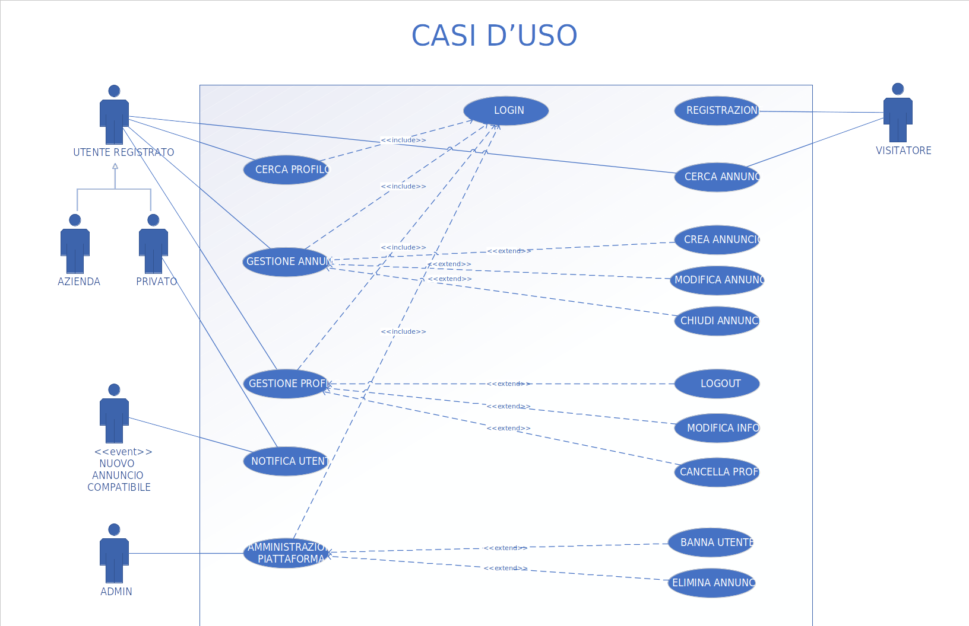

**Scenari d’uso**

|  |  |
| --- | --- |
| TITOLO | Login |
| DESCRIZIONE | Permette di autenticarsi come utente registrato. |
| ATTORI | Visitatore, Utente registrato, Admin |
| RELAZIONI | Registrazione, Gestione annunci |
| PRECONDIZIONI |  |
| POSTCONDIZIONI |  |
| SCENARIO PRINCIPALE | 1. L'utente inserisce le credenziali di accesso al sistema.  2. Il sistema dopo le opportune verifiche presenta l'opportuna schermata iniziale. |
| SCENARI ALTERNATIVI | A. Credenziali non riconosciute A.1. Il sistema dopo le opportune verifiche presenta nuovamente la schermata di accesso. |
| REQUISITI NON FUNZIONALI | Protezione dei dati. |
| PUNTI APERTI |  |

|  |  |
| --- | --- |
| TITOLO | Registrazione |
| DESCRIZIONE | Il visitatore si registra sulla piattaforma |
| ATTORI | Visitatore |
| RELAZIONI | Login |
| PRECONDIZIONI |  |
| POSTCONDIZIONI | I dati dell'utente vengono salvati |
| SCENARIO PRINCIPALE | 1. Il visitatore accede alla sezione di registrazione.  2. Il visitatore sceglie il tipo di profilo e inserisce i relativi dati di registrazione.  3. Il sistema memorizza i dati inseriti, valida l'email e invia una email contenente un link che permette di completare la procedura. 4. Il sistema abilita l'account all'attivazione del link. |
| SCENARI ALTERNATIVI | A. L'email inserita non è valida A.1. Il visitatore viene notificato e rediretto alla schermata di registrazione. B. La procedura non viene completata entro 24h (link non pervenuto)  B.1. Il sistema elimina i dati inseriti annullando la registrazione. |
| REQUISITI NON FUNZIONALI | Protezione di dati e privacy. Velocità di memorizzazione e semplicità d'uso. |
| PUNTI APERTI | Proteggere la registrazione tramite test di Turing (es. CAPTCHA) al fine di impedirne l'uso improprio. |

|  |  |
| --- | --- |
| TITOLO | Cerca annunci |
| DESCRIZIONE | Permette di navigare tra gli annunci della piattaforma filtrandoli secondo vari criteri. |
| ATTORI | Utente registrato, Visitatore |
| RELAZIONI |  |
| PRECONDIZIONI |  |
| POSTCONDIZIONI | Il sistema mostra tutti gli annunci compatibili con i filtri impostati. |
| SCENARIO PRINCIPALE | 1. L'utente inserisce i filtri di ricerca e naviga tra gli annunci compatibili.  2. Se registrato, può salvare le preferenze dei filtri.  3. L'utente visualizza l'annuncio selezionato.  4. L'utente, se registrato, può segnalare o aggiungere ai preferiti l'annuncio visualizzato. |
| SCENARI ALTERNATIVI | A. L'utente non ha effettuato il login e cerca di visualizare i contatti del locatario di un annuncio A.1. Il sistema reindirizza l'utente alla schermata di login. B. L'utente non ha effettuato il login e cerca di segnalare o aggiungere ai preferiti un annuncio B.1. Il sistema reindirizza l'utente alla schermata di login. |
| REQUISITI NON FUNZIONALI | Protezione dei dati, velocità delle operazioni di accesso ai dati, semplicità d'uso. |
| PUNTI APERTI |  |

|  |  |
| --- | --- |
| TITOLO | Gestione profilo |
| DESCRIZIONE | Permettere all'utente di interfacciarsi con i dati e preferenze inseriti nella registrazione, eventualmente terminare la sessione o cancellare il profilo. |
| ATTORI | Utente registrato |
| RELAZIONI | Modifica profilo, Login, Logout, Elimina Profilo |
| PRECONDIZIONI | L'utente è registrato nella piattaforma. |
| POSTCONDIZIONI |  |
| SCENARIO PRINCIPALE | 1. Login  2. L'utente accede alla schermata di gestione profilo.  3. L'utente può visualizzare i dati e le preferenze inserite nella registrazione.  4. L'utente può scegliere di modificare uno o più elementi del profilo. Il sistema lo reindirizza alla schermata aggiornata di gestione profilo. 5. L'utente può terminare la sessione facendo il logout. 6. Può eliminare il proprio account tramite l'apposita voce. |
| SCENARI ALTERNATIVI | A. L'utente non è autenticato o la sessione è scaduta  A.1. L'utente è rediretto alla schermata di login. |
| REQUISITI NON FUNZIONALI | Protezione dei dati e privacy, semplicità d'uso, Velocità memorizzazione e accesso ai dati. |
| PUNTI APERTI |  |

|  |  |
| --- | --- |
| TITOLO | Logout |
| DESCRIZIONE | Chiusura della sessione utente. |
| ATTORI | Utente registrato |
| RELAZIONI | Gestione profilo |
| PRECONDIZIONI | L'utente è registrato nella piattaforma. |
| POSTCONDIZIONI | La sessione è terminata. |
| SCENARIO PRINCIPALE | 1.L'utente si interfaccia con la gestione profilo. 2.L'utente sceglie di terminare la sessione. |
| SCENARI ALTERNATIVI | A.La sessione è già scaduta e l'utente cerca di fare il logout A.1.Il sistema notifica l'utente della disconnessione già avvenuta. |
| REQUISITI NON FUNZIONALI | Protezione dei dati e semplicità d'uso. Velocità di operazione per l'accesso ai dati. |
| PUNTI APERTI |  |

|  |  |
| --- | --- |
| TITOLO | Modifica Info |
| DESCRIZIONE | L'utente modifica uno o più elementi del profilo. |
| ATTORI | Utente registrato |
| RELAZIONI | Gestione profilo |
| PRECONDIZIONI | L'utente è registrato sulla piattaforma. |
| POSTCONDIZIONI | Il contenuto del profilo viene aggiornato. |
| SCENARIO PRINCIPALE | 1. L'utente ha effettuato il login.  2. L'utente va nella pagina di gestione profilo.  3. L'utente modifica il contenuto di uno più campi (modificabili). 4. Il sistema notifica l'utente del successo dell'operazione e aggiorna il contenuto della pagina con le modifiche apportate. |
| SCENARI ALTERNATIVI | A. L'utente non è autenticato o la sessione è scaduta A.1. L'utente è rediretto nella schermata di login.  B. L'utente vuole modificare un contenuto non modificabile B.1. Il sistema notifica l'utente del fallimento dell'operazione. |
| REQUISITI NON FUNZIONALI | Velocità delle operazioni di accesso ai dati. Protezione di dati e privacy e semplicità d'uso.  Velocità di memorizzazione. |
| PUNTI APERTI |  |

|  |  |
| --- | --- |
| TITOLO | Cancella Profilo |
| DESCRIZIONE | Permette all'utente di rimuovere il proprio profilo, con dati annessi, dalla piattaforma. |
| ATTORI | Utente registrato |
| RELAZIONI | Gestione profilo |
| PRECONDIZIONI | L'utente è registrato nella piattaforma. |
| POSTCONDIZIOI | Tutti i dati relativi alla registrazione dell'utente vengono cancellati dal sistema. |
| SCENARIO PRINCIPALE | 1. L'utente accede alla pagina di Profilo.  2. L'utente sceglie di cancellare il proprio profilo. |
| SCENARI ALTERNATIVI | A. L'utente non ha effettuato il login o la sessione è scaduta. A.1. L'utente viene reindirizzato alla schermata di login. |
| REQUISITI NON FUNZIONALI | Protezione dei dati e della privacy, velocità delle operazioni di accesso ai dati. |
| PUNTI APERTI |  |

|  |  |
| --- | --- |
| TITOLO | Gestione annunci |
| DESCRIZIONE | Gestione di tutte le operazioni che l'utente registrato può effettuare sugli annunci. |
| ATTORI | Utente registrato |
| RELAZIONI | Crea annuncio, Chiudi annuncio, Modifica annuncio, Login |
| PRECONDIZIONI | L'utente è registrato nella piattaforma |
| POSTCONDIZIONI |  |
| SCENARIO PRINCIPALE | 1. Login 2. L'utente accede alla schermata di gestione annunci.  3. L'utente può scegliere di creare un annuncio. Il sistema lo reindirizza all'apposita schermata. 4. L'utente può scegliere di modificare un annuncio aperto in precedenza. Il sistema lo reindirizza all'apposita schermata. 5. L'utente può scegliere di chiudere un annuncio aperto in precedenza. |
| SCENARI ALTERNATIVI | A. L'utente non è autenticato o la sessione è scaduta A.1. L'utente è rediretto alla schermata di login. |
| REQUISITI NON FUNZIONALI | Velocità di ricerca dei dati e semplicità nella navigazione tra le diverse interfacce. |
| PUNTI APERTI |  |

|  |  |
| --- | --- |
| TITOLO | Crea annuncio |
| DESCRIZIONE | Permette all'utente di pubblicare un annuncio sulla piattaforma. |
| ATTORI | Utente registrato |
| RELAZIONI | Gestione annunci |
| PRECONDIZIONI | L'utente è registrato nella piattaforma. |
| POSTCONDIZIONI | L'annuncio è visibile sulla piattaforma. |
| SCENARIO PRINCIPALE | 1. L'utente ha effettuato il login. 2. L'utente va nella schermata di creazione annunci.  3. L'utente inserisce i dati dell'annuncio. 4. L'utente eventualmente aggiunge delle restrizioni sugli affittuari e/o foto dell'immobile. 5. L'utente conclude l'inserimento dei dati e il sistema pubblica l'annuncio sulla piatttaforma. |
| SCENARI ALTERNATIVI | A. L'utente non è autenticato o la sessione è scaduta  A.1. L'utente è rediretto alla schermata di login. B. L'utente non ha inserito tutti i dati obbligatori B.1. L'utente viene notificato dell'errore ed invitato ad inserire i dati mancanti. |
| REQUISITI NON FUNZIONALI | Protezione dei dati, velocità delle operazioni di memorizzazione, semplicità d'uso. |
| PUNTI APERTI | Proteggere l'operazione tramite test di Turing (es. CAPTCHA) al fine di impedirne l'uso improprio. |

|  |  |
| --- | --- |
| TITOLO | Chiudi annuncio |
| DESCRIZIONE | L'utente chiude l'annuncio rendendolo non più visibile nella piattaforma e disabilitando ulteriori modifiche. |
| ATTORI | Utente registrato |
| RELAZIONI | Gestione annunci |
| PRECONDIZIONI | L'utente è registrato nella piattaforma ed ha pubblicato almeno un annuncio. |
| POSTCONDIZIONI | L'annuncio selezionato non è più visibile nella piattaforma ma l'utente può vederlo nella propria cronologia. |
| SCENARIO PRINCIPALE | 1. L'utente ha effettuato il login.  2. L'utente va nella schermata di gestione annunci.  3. L'utente sceglie un annuncio aperto e lo chiude.  4. Il sistema notifica il successo dell'operazione. |
| SCENARI ALTERNATIVI | A. L'utente non è autenticato o la sessione è scaduta  A.1. L'utente è rediretto alla schermata di login. |
| REQUISITI NON FUNZIONALI | Protezione dei dati, velocità delle operazioni di accesso ai dati, semplicità d'uso. |
| PUNTI APERTI |  |

|  |  |
| --- | --- |
| TITOLO | Modifica annuncio |
| DESCRIZIONE | L'utente modifica un annuncio precedentemente pubblicato. |
| ATTORI | Utente registrato |
| RELAZIONI | Gestione annunci |
| PRECONDIZIONI | L'utente è registrato nella piattaforma ed ha pubblicato almeno un annuncio. |
| POSTCONDIZIONI | Il contenuto dell'annuncio viene aggiornato. |
| SCENARIO PRINCIPALE | 1. L'utente ha effettuato il login. 2. L'utente va nella schermata di gestione annunci. 3. L'utente sceglie un annuncio aperto e lo modifica.  4. Il sistema notifica il successo dell'operazione. |
| SCENARI ALTERNATIVI | A. L'utente non è autenticato o la sessione è scaduta  A.1. L'utente è rediretto alla schermata di login. |
| REQUISITI NON FUNZIONALI | Protezione dei dati, velocità delle operazioni di accesso ai dati, semplicità d'uso. |
| PUNTI APERTI |  |

|  |  |
| --- | --- |
| TITOLO | Cerca profilo |
| DESCRIZIONE | Permette di effettuare una ricerca con eventuale aggiunta di filtri dei profili utente registrati sulla piattaforma. |
| ATTORI | Utente registrato |
| RELAZIONI | Login |
| PRECONDIZIONI | L'utente è registrato sulla piattaforma. |
| POSTCONDIZIONI | Il sistema mostra tutti i profili utente compatibili con i filtri impostati. |
| SCENARIO PRINCIPALE | 1. L'utente si autentica eseguendo il login.  2. L'utente inserisce i filtri di ricerca e naviga tra i profili mostrati dal sistema.  3. L'utente visualizza il profilo selezionato. |
| SCENARI ALTERNATIVI | A. L'utente non è autenticato o la sessione è scaduta  A.1. L'utente è rediretto alla schermata di login. |
| REQUISITI NON FUNZIONALI | Protezione dei dati, velocità delle operazioni di accesso ai dati, semplicità d'uso. |
| PUNTI APERTI |  |

|  |  |
| --- | --- |
| TITOLO | Notifica utente |
| DESCRIZIONE | Notifica l'utente privato alla pubblicazione di un annuncio comatibile con filtri di ricerca salvati. |
| ATTORI | Nuovo annuncio compatibile |
| RELAZIONI |  |
| PRECONDIZIONI | L'utente è registrato come privato.  L'utente ha salvato dei filtri di ricerca ed ha abilitato le notifiche. |
| POSTCONDIZIONI | L'utente riceve una email contenente un link dell'annuncio. |
| SCENARIO PRINCIPALE | 1. Si verifica l'evento 'Nuovo annuncio compatibile'. 2. Il sistema seleziona tutti gli account privati compatibili con l'annuncio in base ai filtri salvati  3. Il sistema comunica tramite email dati e link dell'annuncio ad ognuno degli utenti selezionati. |
| SCENARI ALTERNATIVI |  |
| REQUISITI NON FUNZIONALI | Protezione dei dati e della privacy. |
| PUNTI APERTI |  |

|  |  |
| --- | --- |
| TITOLO | Amministrazione Piattaforma |
| DESCRIZIONE | Permette all'Admin di gestire la lista degli utenti registrati e degli annunci pubblicati sulla piattaforma. |
| ATTORI | Admin |
| RELAZIONI | Login, Banna Utente, Elimina Annuncio |
| PRECONDIZIONI | L'Admin è registrato sulla piattaforma. |
| POSTCONDIZIONI |  |
| SCENARIO PRINCIPALE | 1. Login. 2. L'Admin accede alla schermata di gestione della piattaforma.  3. L'Admin può navigare tra i log del sistema.  4. L'Admin può visualizzare le segnalazione degli utenti 5. L'admin può bannare un utente o eliminare un annuncio utilizzando le apposite interfacce. |
| SCENARI ALTERNATIVI | A. L'Admin non è autenticato o la sessione è scaduta  A.1. L'Admin è rediretto alla schermata di login. |
| REQUISITI NON FUNZIONALI | Protezione dei dati e della privacy, velocità delle operazioni di accesso ai dati. |
| PUNTI APERTI |  |

|  |  |
| --- | --- |
| TITOLO | Banna Utente |
| DESCRIZIONE | Permette all'Admin di rimuovere un utente dalla lista di utenti registrati sulla piattaforma memorizzandone i dati al fine di prevenire una nuova registrazione. |
| ATTORI | Admin |
| RELAZIONI | Amministrazione Piattaforma |
| PRECONDIZIONI | L'Admin è registrato sulla piattaforma. |
| POSTCONDIZIONI | L'utente non può più effettuare il login e i suoi dati vengono salvati in una lista di utenti bannati. |
| SCENARIO PRINCIPALE | 1. Login. 2. L'admin si interfaccia con la schermata di amministrazione piattaforma. 3. L'admin sceglie di bannare un utente.  4. L'admin seleziona l'utente da bannare dalla lista di utenti registrati. |
| SCENARI ALTERNATIVI | A. L'admin non ha effettuato il login o la sessione è scaduta.  A.1. L'admin viene reindirizzato alla schermata di login. |
| REQUISITI NON FUNZIONALI | Protezione dei dati e della privacy, velocità delle operazioni di accesso ai dati. |
| PUNTI APERTI |  |

|  |  |
| --- | --- |
| TITOLO | Elimina Annuncio |
| DESCRIZIONE | Permette all'admin di rimuovere un annuncio dalla lista degli annunci pubblicati sulla piattaforma. |
| ATTORI | Admin |
| RELAZIONI | Amministrazione piattaforma |
| PRECONDIZIONI | L'Admin è registrato sulla piattaforma. |
| POSTCONDIZIONI | L'annuncio non è più visibile sulla piattaforma. |
| SCENARIO PRINCIPALE | 1. Login.  2. L'admin si interfaccia con la schermata di amministrazione piattaforma.  3. L'admin sceglie di eliminare un annuncio. 4. L'admin seleziona l'annuncio da eliminare dalla lista di annunci pubblicati. |
| SCENARI ALTERNATIVI | A. L'admin non ha effettuato il login o la sessione è scaduta. A.1. L'admin viene reindirizzato alla schermata di login. |
| REQUISITI NON FUNZIONALI | Protezione dei dati e della privacy, velocità delle operazioni di accesso ai dati. |
| PUNTI APERTI |  |

Analisi e gestione dei rischi

TABELLA VALUTAZIONE DEI BENI

| BENE | VALORE | ESPOSIZIONE |
| --- | --- | --- |
| Sistema informativo | Alto. Supporto a tutta la gestione del sito. | Alta. Perdita di dati e immagine. Perdita finanziaria. |
| Informazioni utente registrato | Alto. Dati personali dell'utente e preferenze riguardo i requisiti dell'annuncio | Alta. Perdita di immagine se venissero divulgati i dati personali dell'utente. Perdita finanziaria se venissero rubate le credenziali dell'utente. |
| Informazioni annuncio | Medio. Contiene tutte le informazioni relative agli annunci compreso il contatto del locatario e dettagli dell'inserzione (foto, zona,..). | Media. Perdita di immagine se l'annuncio che viene selezionato non è presente. |

TABELLA MINACCE/CONTROLLI

| MINACCIA | PROBABILITÀ | CONTROLLO | FATTIBILITÀ |
| --- | --- | --- | --- |
| Furto credenziali utente | Alta | Log di tutte le operazioni | Basso costo implementativo |
| Furto credenziali amministratore | Alta | Password sicure obbligatorie, distribuite a personale ristretto. Log di tutte le operazioni | Basso costo implementativo |
| Intercettazione comunicazioni | Alta. Il sistema è distribuito client/server e avvengono molte interazioni fra i diversi nodi. | Cifratura delle comunicazioni | Il costo dipende dal tipo di cifratura scelta. Basso se è simmetrica, alto se simmetrica poichè richiede che un ente certificato rilasci una coppia di chiavi. |
| DoS | Bassa | Progettazione adeguata, controllo e limitazione degli accessi. | Basso costo. Impossibile prevedere un DoS. |
| Annunci malevoli | Alta | Il sistema deve controllare l'input utente, oltre a garantire la paternità inequivocabile dei contenuti pubblicati. | Basso costo, implementazione semplice. |

ANALISI TECNOLOGICA DELLA SICUREZZA

| TECNOLOGIA | VULNERABILITÀ |
| --- | --- |
| Autenticazione Username/Password | - Password banali  - Utente rivela volontariamente la password  - Utente rivela la password a causa di un attacco di Ingegneria Sociale |
| Cifratura comunicazioni | Le vulnerabilità dipendono dal tipo di cifratura. Cifratura simmetrica: - Tempo di vita della chiave. Più informazioni cifrate con la stessa chiave, più materiale viene offerto per l'analisi del testo ad un attaccante. - Lunghezza della chiave - Memorizzazazione della chiave Cifratura asimmetrica: - Memorizzazione della chiave privata |
| Archittettura client/server | - DoS - Man in the middle - Sniffing delle comunicazioni |
| Sito web | - Cross-site scripting |

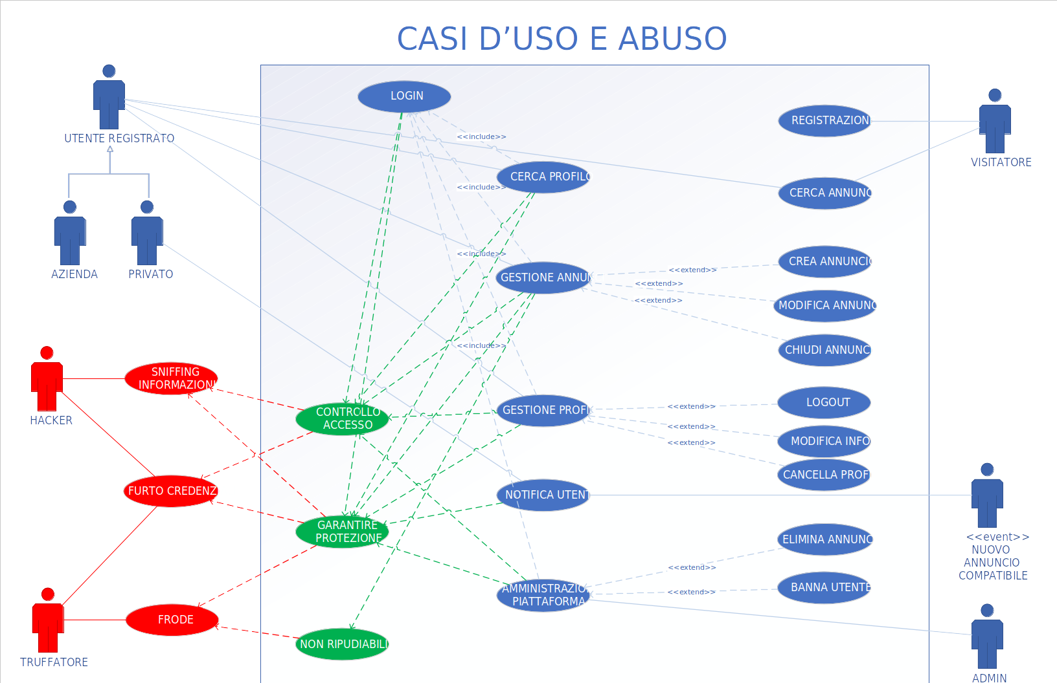

**Scenari di uso e abuso**

|  |  |
| --- | --- |
| TITOLO | Controllo accesso |
| DESCRIZIONE | Gli accessi al sistema devono essere controllati |
| MISUSE CASE | Sniffing informazioni, Furto credenziali |
| RELAZIONI |  |
| PRECONDIZIONI | L'attaccante ha i mezzi per scoprire e rubare almeno la mail di utenti/admin. |
| POSTCONDIZIONI | Il sistema blocca momentaneamente l'accesso all'utente e notifica un tentativo di accesso fraudolento. |
| SCENARIO PRINCIPALE | -ATTACCANTE Dopo aver scoperto alcune mail, tenta di accedere con un attacco a dizionario. -SISTEMA Controlla le credenziali immesse e blocca l'accesso nel caso risultino errate un numero fissato di volte. |
| SCENARIO ATTACCO AVVENUTO CON SUCCESSO | -ATTACCANTE Attacco con dizionario riuscito.  -SISTEMA Il sistema controlla le credenziali e consente l'accesso, tenendone traccia nei log. |

|  |  |
| --- | --- |
| TITOLO | Garantire protezione |
| DESCRIZIONE | I dati devono essere protetti |
| MISUSE CASE | Sniffing informazioni, Furto credenziali, Frode |
| RELAZIONI |  |
| PRECONDIZIONI | a. L'attaccante ha i mezzi per intercettare i messaggi nel sistema b. L'attaccante ha i mezzi per modificare e spedire messaggi al destinatario |
| POSTCONDIZIONI | Il sistema notifica un tentativo di frode |
| SCENARIO PRINCIPALE | -SISTEMA  Il sistema si occupa di proteggere i messaggi tra le diverse parti. -ATTACCANTE Intercettazione messaggio nel sistema. Non riesce a rimuovere il meccanismo di protezione quindi ne genera uno e lo invia al destinatario. -SISTEMA Il sistema rivela che il messaggio non è pertinente e lo ignora. |
| SCENARIO ATTACCO AVVENUTO CON SUCCESSO | -SISTEMA Il sistema si occupa di proteggere i messaggi nel sistema. -ATTACCANTE Intercettazione e rimozione meccanismo di sicurezza. Modifica del contenuto, riapplica il meccanismo e invia il messaggio al destinatario. -SISTEMA Il sistema elabora il messaggio e ne tiene traccia nei log. |

|  |  |
| --- | --- |
| TITOLO | Non ripudio |
| DESCRIZIONE | La paternità e la validità delle dichiarazioni devono essere garantite |
| MISUSE CASE | Frode |
| RELAZIONI |  |
| PRECONDIZIONI |  |
| POSTCONDIZIONI | Il sistema rileva il tentativo di frode. |
| SCENARIO PRINCIPALE | -SISTEMA Il sistema tiene traccia della paternità dei messaggi. -ATTACCANTE Generazione e invio di un messaggio al sistema. Negazione della transazione avvenuta -SISTEMA Il sistema riconosce la paternità della transazione e segnala il tentativo di frode. |
| SCENARIO ATTACCO AVVENUTO CON SUCCESSO | -SISTEMA Il sistema tiene traccia della paternità dei messaggi. -ATTACCANTE Generazione e invio di un messaggio al sistema non riconducibile a lui. Negazione della transazione avenuta. -SISTEMA Il sistema elabora il messaggio e ne tiene traccia nei log. |

REQUISITI DI PROTEZIONE DEI DATI

Dall’analisi del rischio si possono evincere i seguenti ulteriori requisiti:

1. I dati memorizzati e scambiati nel sistema devono essere protetti.
2. Individuare una corretta politica di controllo degli accessi.
3. Deve essere possibile risalire alla paternità dei contenuti pubblicati nel sistema.
4. Creazione di log per tracciare: a. tutte le azioni che avvengono sul sistema b. i messaggi scambiati tra le parti del sistema

Analisi problema

Analisi delle funzionalità

| FUNZIONALITÀ | TIPO | GRADO COMPLESSITÀ |
| --- | --- | --- |
| REGISTRAZIONE | Memorizzazione dati, interazione esterno | semplice |
| LOGIN | Interazione esterno, gestione dati | semplice |
| CERCA PROFILO | Interazione esterno, gestione dati | media |
| CERCA ANNUNCI | Interazione esterno, gestione dati | media |
| GENSTIONE ANNUNCI | Interazione esterno, gestione dati, memorizzazione dati | complessa |
| CREA ANNUNCIO | Interazione esterno, memorizzazione dati | semplice |
| MODIFICA ANNUNCIO | Interazione esterno, gestione dati, memorizzazione dati | media |
| CHIUDI ANNUNCIO | Interazione esterno, gestione dati | semplice |
| GESTIONE PROFILO | Interazione esterno, gestione dati, memorizzazione dati | complessa |
| LOGOUT | Interazione esterno | semplice |
| MODIFICA INFO | Interazione esterno, gestione dati, memorizzazione dati | media |
| CANCELLA PROFILO | Interazione esterno, gestione dati, memorizzazione dati | semplice |
| NOTIFICA UTENTE | Interazione esterno, gestione dati | semplice |
| AMMINISTRA PIATTAFORMA | Gestione dati, memorizzazione dati | complessa |
| BANNA UTENTE | Gestione dati, memorizzazione dati | semplice |
| ELIMINA ANNUNCIO | Gestione dati | semplice |

### INFORMAZIONI/FLUSSO: REGISTRAZIONE

| INFORMAZIONE | TIPO | LIVELLO DI RISERVATEZZA | INPUT/OUTPUT | VINCOLI |
| --- | --- | --- | --- | --- |
| Nome | semplice | Protezione media | Input | Non più di 40 caratteri |
| Cognome | semplice | Protezione media | Input | Non più di 40 caratteri |
| E-mail | semplice | Protezione molto alta | Input | Non più di 254 caratteri |
| Password | semplice | Protezione molto alta | Input | Non più di 50 caratteri |
| Telefono | semplice | Protezione alta | Input | Non più di 30 caratteri |
| Data di nascita | semplice | Protezione media | Input | Non più di 20 caratteri |
| Nome azienda | semplice | Protezione media | Input | Non più di 40 caratteri |
| Partita iva | semplice | Protezione media | Input | Non più di 20 caratteri |

### INFORMAZIONI/FLUSSO: LOGIN

| INFORMAZIONE | TIPO | LIVELLO DI RISERVATEZZA | INPUT/OUTPUT | VINCOLI |
| --- | --- | --- | --- | --- |
| E-mail | semplice | Protezione molto alta | Input | Non più di 254 caratteri |
| Password | semplice | Protezione molto alta | Input | Non più di 50 caratteri |

### INFORMAZIONI/FLUSSO: CERCA PROFILO

| INFORMAZIONE | TIPO | LIVELLO DI RISERVATEZZA | INPUT/OUTPUT | VINCOLI |
| --- | --- | --- | --- | --- |
| Nome | semplice | Protezione media | Input | Non più di 40 caratteri |
| Cognome | semplice | Protezione media | Input | Non più di 40 caratteri |
| E-mail | semplice | Protezione molto alta | Input | Non più di 254 caratteri |
| Nome azienda | semplice | Protezione media | Input | Non più di 40 caratteri |

### INFORMAZIONI/FLUSSO: CERCA ANNUNCI

| INFORMAZIONE | TIPO | LIVELLO DI RISERVATEZZA | INPUT/OUTPUT | VINCOLI |
| --- | --- | --- | --- | --- |
| Tipologia | composto | Protezione media | Input |  |
| Zona | composto | Protezione media | Input |  |
| Prezzo massimo | composto | Protezione media | Input | Non più di 20 caratteri |
| Periodo disponibilità | composto | Protezione media | Input |  |
| Caratteristiche affittuario | composto | Protezione media | Input |  |

### INFORMAZIONI/FLUSSO: GESTIONE ANNUNCI

| INFORMAZIONE | TIPO | LIVELLO DI RISERVATEZZA | INPUT/OUTPUT | VINCOLI |
| --- | --- | --- | --- | --- |
| Tipologia | composto | Protezione media | Input/Output |  |
| Indirizzo | composto | Protezione media | Input/Output | Non più di 200 caratteri |
| Prezzo | composto | Protezione media | Input/Output | Non più di 20 caratteri |
| Periodo disponibilità | composto | Protezione media | Input/Output |  |
| Caratteristiche affittuario | composto | Protezione media | Input/Output |  |
| Note | semplice | Protazione media | Input/Output | Non più di 2000 caratteri |
| Foto | composto | Protazione media | Input/Output | Non più di 5MB c.da |

### INFORMAZIONI/FLUSSO: CREA ANNUNCIO

| INFORMAZIONE | TIPO | LIVELLO DI RISERVATEZZA | INPUT/OUTPUT | VINCOLI |
| --- | --- | --- | --- | --- |
| Tipologia | composto | Protezione media | Input |  |
| Indirizzo | composto | Protezione media | Input | Non più di 200 caratteri |
| Prezzo | composto | Protezione media | Input | Non più di 20 caratteri |
| Periodo disponibilità | composto | Protezione media | Input |  |
| Caratteristiche affittuario | composto | Protezione media | Input |  |
| Note | semplice | Protazione media | Input | Non più di 2000 caratteri |
| Foto | composto | Protazione media | Input | Non più di 5MB c.da |

### INFORMAZIONI/FLUSSO: MODIFICA ANNUNCIO

| INFORMAZIONE | TIPO | LIVELLO DI RISERVATEZZA | INPUT/OUTPUT | VINCOLI |
| --- | --- | --- | --- | --- |
| Tipologia | composto | Protezione media | Input/Output |  |
| Indirizzo | composto | Protezione media | Output |  |
| Prezzo | composto | Protezione media | Input/Output | Non più di 20 caratteri |
| Periodo disponibilità | composto | Protezione media | Input/Output |  |
| Caratteristiche affittuario | composto | Protezione media | Input/Output |  |
| Note | semplice | Protazione media | Input/Output | Non più di 2000 caratteri |
| Foto | composto | Protazione media | Input/Output | Non più di 5MB c.da |

### INFORMAZIONI/FLUSSO: CHIUDI ANNUNCIO

| INFORMAZIONE | TIPO | LIVELLO DI RISERVATEZZA | INPUT/OUTPUT | VINCOLI |
| --- | --- | --- | --- | --- |
| Tipologia | composto | Protezione media | Output |  |
| Indirizzo | composto | Protezione media | Output |  |
| Prezzo | composto | Protezione media | Output |  |
| Periodo disponibilità | composto | Protezione media | Output |  |
| Caratteristiche affittuario | composto | Protezione media | Output |  |
| Note | semplice | Protazione media | Output |  |

### INFORMAZIONI/FLUSSO: GESTIONE PROFILO

| INFORMAZIONE | TIPO | LIVELLO DI RISERVATEZZA | INPUT/OUTPUT | VINCOLI |
| --- | --- | --- | --- | --- |
| Nome | semplice | Protezione media | Input/Output | Non più di 40 caratteri |
| Cognome | semplice | Protezione media | Input/Output | Non più di 40 caratteri |
| E-mail | semplice | Protezione molto alta | Input/Output | Non più di 254 caratteri |
| Password | semplice | Protezione molto alta | Input/Output | Non più di 50 caratteri |
| Telefono | semplice | Protezione alta | Input/Output | Non più di 30 caratteri |
| Data di nascita | semplice | Protezione media | Input/Output | Non più di 20 caratteri |
| Nome azienda | semplice | Protezione media | Input/Output | Non più di 40 caratteri |
| Partita iva | semplice | Protezione media | Input/Output | Non più di 20 caratteri |
| Contatti | composto | Protezione media | Input/Output |  |

### INFORMAZIONI/FLUSSO: LOGOUT

| INFORMAZIONE | TIPO | LIVELLO DI RISERVATEZZA | INPUT/OUTPUT | VINCOLI |
| --- | --- | --- | --- | --- |

### INFORMAZIONI/FLUSSO: CANCELLA PROFILO

| INFORMAZIONE | TIPO | LIVELLO DI RISERVATEZZA | INPUT/OUTPUT | VINCOLI |
| --- | --- | --- | --- | --- |
| Nome | semplice | Protezione media | Output |  |
| Cognome | semplice | Protezione media | Output |  |
| E-mail | semplice | Protezione molto alta | Output |  |
| Nome azienda | semplice | Protezione media | Output |  |
| Partita iva | semplice | Protezione media | Output |  |
| Password | semplice | Protezione alta | Input | Non più di 50 caratteri |

### INFORMAZIONI/FLUSSO: MODIFICA INFO

| INFORMAZIONE | TIPO | LIVELLO DI RISERVATEZZA | INPUT/OUTPUT | VINCOLI |
| --- | --- | --- | --- | --- |
| Nome | semplice | Protezione media | Input/Output | Non più di 40 caratteri |
| Cognome | semplice | Protezione media | Input/Output | Non più di 40 caratteri |
| E-mail | semplice | Protezione molto alta | Input/Output | Non più di 254 caratteri |
| Password | semplice | Protezione molto alta | Input/Output | Non più di 50 caratteri |
| Telefono | semplice | Protezione alta | Input/Output | Non più di 30 caratteri |
| Data di nascita | semplice | Protezione media | Input/Output | Non più di 20 caratteri |
| Nome azienda | semplice | Protezione media | Input/Output | Non più di 40 caratteri |
| Partita iva | semplice | Protezione media | Input/Output | Non più di 20 caratteri |
| Contatti | composto | Protezione media | Input/Output |  |

### INFORMAZIONI/FLUSSO: NOTIFICA UTENTE

| INFORMAZIONE | TIPO | LIVELLO DI RISERVATEZZA | INPUT/OUTPUT | VINCOLI |
| --- | --- | --- | --- | --- |
| Nome | semplice | Protezione media | Output |  |
| E-mail | semplice | Protezione molto alta | Output |  |
| Link Annuncio | semplice | Protezione media | Output |  |

### INFORMAZIONI/FLUSSO: AMMINISTRAZIONE PIATTAFORMA

| INFORMAZIONE | TIPO | LIVELLO DI RISERVATEZZA | INPUT/OUTPUT | VINCOLI |
| --- | --- | --- | --- | --- |
| ID Annuncio | semplice | Protezione media | Input | Non più di 40 caratteri |
| Tipologia | composto | Protezione media | Output |  |
| Indirizzo | composto | Protezione media | Output |  |
| Prezzo | composto | Protezione media | Output |  |
| Periodo disponibilità | composto | Protezione media | Output |  |
| Caratteristiche affittuario | composto | Protezione media | Output |  |
| Note | semplice | Protazione media | Output |  |
| ID Utente | semplice | Protezione molto alta | Output |  |
| Nome | semplice | Protezione media | Output |  |
| Cognome | semplice | Protezione media | Output |  |
| E-mail | semplice | Protezione molto alta | Output |  |
| Data di nascita | semplice | Protezione media | Output |  |
| Nome azienda | semplice | Protezione media | Output |  |
| E-mail admin | semplice | Protezione molto alta | Output |  |
| Messaggio di avviso | semplice | Protezione media | Input | Non più di 1000 caratteri |
| Selagnazioni Utente | composto | Protezione media | Output |  |

### INFORMAZIONI/FLUSSO: BANNA UTENTE

| INFORMAZIONE | TIPO | LIVELLO DI RISERVATEZZA | INPUT/OUTPUT | VINCOLI |
| --- | --- | --- | --- | --- |
| ID Utente | semplice | Protezione molto alta | Input | Non più di 40 caratteri |
| Messaggio di avviso | semplice | Protezione media | Input | Non più di 1000 caratteri |

### INFORMAZIONI/FLUSSO: ELIMINA ANNUNCIO

| INFORMAZIONE | TIPO | LIVELLO DI RISERVATEZZA | INPUT/OUTPUT | VINCOLI |
| --- | --- | --- | --- | --- |
| ID Annuncio | semplice | Protezione media | Output |  |
| Messaggio di avviso | semplice | Protezione media | Input | Non più di 1000 caratteri |

Analisi dei vincoli

| REQUISITO | CATEGORIE | IMPATTO | FUNZIONALITÀ |
| --- | --- | --- | --- |
| Velocità ricerca dati | Tempo di risposta | Migliorare | Gestione annunci, Cerca annunci, Chiudi annuncio, Modifica annuncio, Cerca profilo, Amministrazione piattaforma, Banna utente, Elimina annuncio, Cancella Profilo |
| Velocità memorizzazione dati | Tempo di risposta | Migliorare | Registrazione, Modifica info, Crea annuncio, Chiudi annuncio,Modifica annuncio, Cerca profilo, Amministrazione piattaforma, Banna utente, Elimina annuncio, Cancella Profilo |
| Facile navigabilità delle schermate | Usabilità | Migliorare | Registrazione, Gestione profilo, Logout, Modifica info, Gestione annunci, Crea annuncio, Cerca annunci, Chiudi annuncio, Modifica annuncio, Cerca profilo |
| Protezione dati | Sicurezza | Peggiorano tempo di risposta, migliorano la privacy dei dati | Login, Registrazione, Gestione profilo, Logout, Modifica info, Crea annuncio, Cerca annunci, Chiudi annuncio, Modifica annuncio, Cerca profilo, Notifica utente, Amministrazione piattaforma, Banna utente, Elimina annuncio, Cancella Profilo |
| Controllo accessi | Sicurezza | Peggiorano tempo di risposta e usabilità, migliorano la privacy dei dati | Login, Cerca profilo, Gestione annunci, Gestione profilo, Amministrazione piattaforma, Cancella Profilo |
| Non ripudio | Sicurezza | Peggiora tempo di risposta, garantisce validità dei dati | Gestione annunci |

Analisi delle interazioni

| MASCHERA | INFORMAZIONI | FUNZIONALITÀ |
| --- | --- | --- |
| View Registrazione | Nome, Cognome, E-mail, Password, Telefono, Data di nascita, Nome azienda, Partita iva | Registrazione |
| View Login | E-mail, Password | Login |
| View Cerca Annunci | Tipologia, Zona, Prezzo massimo, Periodo disponibilità, Caratteristiche affittuario | Cerca Annunci |
| View annuncio | Tipologia, Zona, Prezzo massimo, Periodo disponibilità, Caratteristiche affittuario, Note, Foto, Contatti locatario | Cerca Annunci |
| View Cerca Profilo | Nome, Cognome, E-mail, Nome azienda | Cerca Profilo |
| View Profilo | Nome, Cognome, E-mail, Nome azienda, Contatti, Annunci aperti | Cerca Profilo |
| Home Gestione Annunci | Elenco degli annunci aperti dall'utente con le relative informazioni. | Gestione Annunci |
| View Crea Annuncio | Tipologia, Indirizzo, Prezzo massimo, Periodo disponibilità, Caratteristiche affittuario, Note, Foto | Crea Annuncio |
| View Modifica Annuncio | Tipologia, Indirizzo, Prezzo massimo, Periodo disponibilità, Caratteristiche affittuario, Note, Foto | Modifica Annuncio |
| View Chiudi Annuncio | Tipologia, Indirizzo, Prezzo massimo, Periodo disponibilità, Caratteristiche affittuario, Note, Foto | Chiudi Annuncio |
| View Modifica Info | Nome, Cognome, E-mail, Password, Telefono, Data di nascita, Nome azienda, Partita IVA, Contatti | Modifica Info, Cancella Profilo |
| Home Amministrazione | Scelta delle operazioni eseguibili, lista degli utenti e degli annunci sulla piattaforma, visualizzazione log e anomalie | Amministra piattaforma |
| View Banna Utente | ID utente, Messaggio di avviso | Banna utente |
| View Elimina Annuncio | ID annuncio, Messaggio di avviso | Elimina annuncio |
| View Log | Data, Ora, Oerazione eseguita, Messaggio | Amministrazione Piattaforma |
| View Segnalazioni | Annuncio segnalato, Utente segnalatore, Messaggio, Timestamp | Amministrazione Piattaforma |

### SISTEMI ESTERNI

| SISTEMA | DESCRIZIONE | PROTOCOLLO DI INTERAZIONE | LIVELLO DI PROTEZIONE |
| --- | --- | --- | --- |
| Server mappe | Sistema che si occupa di fornire la mappa interattiva agli utenti. | Cerca annunci e Crea/Modifica annunci mettono a disposizione una mappa interattiva che viene inviata dal server delle mappe in seguito ad una richieta web. | Alto livello di sicurezza per proteggere dati personali come la zona di interesse. |

Analisi ruoli e responsabilità

| RUOLO | RESPONSABILITÀ | MASCHERE | RISERVATEZZA | NUMEROSITÀ |
| --- | --- | --- | --- | --- |
| VISITATORE |  | View Registrazione, View Cerca Annunci, View Annuncio |  |  |
| AZIENDA |  | View Login, View Cerca Annunci, View Annuncio, View Cerca Profilo, View Profilo, Home Gestione Annunci, View Crea Annuncio, View Modifica Annuncio, View Chiudi Annuncio, View Modifica Info | Medio grado di riservatezza |  |
| PRIVATO |  | View Login, View Cerca Annunci, View Annuncio, View Cerca Profilo, View Profilo, Home Gestione Annunci, View Crea Annuncio, View Modifica Annuncio, View Chiudi Annuncio, View Modifica Info | Medio grado di riservatezza |  |
| ADMIN | Garantire il corretto funzionamento della piattaforma attraverso la consulta dei log, il ban di utenti e l'eliminazione di annunci segnalati. | View Login, View Cerca Annunci, View Annuncio, View Cerca Profilo, View Profilo, Home Gestione Annunci, View Crea Annuncio, View Modifica Annuncio, View Chiudi Annuncio, View Modifica Info, Home Amministrazione, View Banna Utente, View Elimina annuncio, View Log, View Segnalazioni | Alto grado di riservatezza | Massimo 3 |

### RUOLO/INFORMAZIONI: VISITATORE

| INFORMAZIONE | TIPO DI ACCESSO |
| --- | --- |
| Nome | Scrittura |
| Congnome | Scrittura |
| E-mail | Scrittura |
| Password | Scrittura |
| Telefono | Scrittura |
| Data di nascita | Scrittura |
| Nome azienda | Scrittura |
| Parita IVA | Scrittura |
| Tipologia | Lettura/Scrittura |
| Zona | Lettura/Scrittura |
| Prezzo massimo | Lettura/Scrittura |
| Periodo disponibilità | Lettura/Scrittura |
| Caratteristiche affittuario | Lettura/Scrittura |
| Note | Lettura |
| Foto | Lettura |

### RUOLO/INFORMAZIONI: AZIENDA

| INFORMAZIONE | TIPO DI ACCESSO |
| --- | --- |
| Nome | Lettura |
| Congnome | Lettura |
| E-mail | Lettura/Scrittura |
| Password | Scrittura |
| Telefono | Lettura/Scrittura |
| Data di nascita | Lettura |
| Nome azienda | Lettura/Scrittura |
| Parita IVA | Lettura/Scrittura |
| Tipologia | Lettura/Scrittura |
| Zona | Lettura/Scrittura |
| Prezzo massimo | Lettura/Scrittura |
| Periodo disponibilità | Lettura/Scrittura |
| Caratteristiche affittuario | Lettura/Scrittura |
| Note | Lettura/Scrittura |
| Foto | Lettura/Scrittura |
| Contatti | Lettura/Scrittura |

### RUOLO/INFORMAZIONI: PRIVATO

| INFORMAZIONE | TIPO DI ACCESSO |
| --- | --- |
| Nome | Lettura/Scrittura |
| Congnome | Lettura/Scrittura |
| E-mail | Lettura/Scrittura |
| Password | Scrittura |
| Telefono | Lettura/Scrittura |
| Data di nascita | Lettura/Scrittura |
| Nome azienda | Lettura |
| Parita IVA | Lettura/Scrittura |
| Tipologia | Lettura/Scrittura |
| Zona | Lettura/Scrittura |
| Prezzo massimo | Lettura/Scrittura |
| Periodo disponibilità | Lettura/Scrittura |
| Caratteristiche affittuario | Lettura/Scrittura |
| Note | Lettura/Scrittura |
| Foto | Lettura/Scrittura |
| Contatti | Lettura/Scrittura |

### RUOLO/INFORMAZIONI: ADMIN

| INFORMAZIONE | TIPO DI ACCESSO |
| --- | --- |
| Nome | Lettura/Scrittura |
| Congnome | Lettura/Scrittura |
| E-mail | Lettura/Scrittura |
| Password | Scrittura |
| Telefono | Lettura/Scrittura |
| Data di nascita | Lettura/Scrittura |
| Nome azienda | Lettura/Scrittura |
| Parita IVA | Lettura/Scrittura |
| Tipologia | Lettura/Scrittura |
| Zona | Lettura/Scrittura |
| Prezzo massimo | Lettura/Scrittura |
| Periodo disponibilità | Lettura/Scrittura |
| Caratteristiche affittuario | Lettura/Scrittura |
| Note | Lettura/Scrittura |
| Foto | Lettura/Scrittura |
| Contatti | Lettura/Scrittura |
| ID Utente | Lettura/Scrittura |
| ID Annuncio | Lettura/Scrittura |
| Messaggio Avviso | Lettura/Scrittura |
| Segnalazioni Utente | Lettura |
| Messaggio di log | Lettura |

Scomposizione del problema

| FUNZIONALITÀ | SCOMPOSIZIONE |
| --- | --- |
| GESTIONE ANNUNCI | Crea Annuncio, Modifica Annuncio, Chiudi Annuncio |
| GESTIONE PROFILO | Modifica Info, Logout, Elimina Profilo |
| AMMINISTRA PIATTAFORMA | Banna Utente, Elimina Annuncio |

### Gestione Annunci

| SOTTO-FUNZIONALITÀ | SOTTO-FUNZIONALITÀ | LEGAME | INFORMAZIONI |
| --- | --- | --- | --- |
| Modfica Annuncio | Crea Annuncio | Si deve aver creato almeno un annuncio da modificare | Tipologia, Indirizzo, Prezzo massimo, Periodo disponibilità, Caratteristiche affittuario, Note, Foto dell'annuncio |
| Chiudi Annuncio | Crea Annuncio | Si deve aver creato almeno un annuncio da chiudere | Tipologia, Indirizzo, Prezzo massimo, Periodo disponibilità, Caratteristiche affittuario, Note, Foto dell'annuncio |

### Gestione Profilo

| SOTTO-FUNZIONALITÀ | SOTTO-FUNZIONALITÀ | LEGAME | INFORMAZIONI |
| --- | --- | --- | --- |
| Modifica Info | Logout | Non è possibile modificare le informaioni del profilo una volta chiusa la sessione | Nome, Cognome, E-mail, Password, Telefono, Data di nascita, Nome azienda, Partita IVA, Contatti |
| Elimina Profilo | qualunque funzionalità di utente registrato | Non è più possibile accedere con le credenziali dell'utente rimosso. Il profilo è stato eliminato |  |

### Amministra Piattaforma

| SOTTO-FUNZIONALITÀ | SOTTO-FUNZIONALITÀ | LEGAME | INFORMAZIONI |
| --- | --- | --- | --- |
|  |  |  |  |

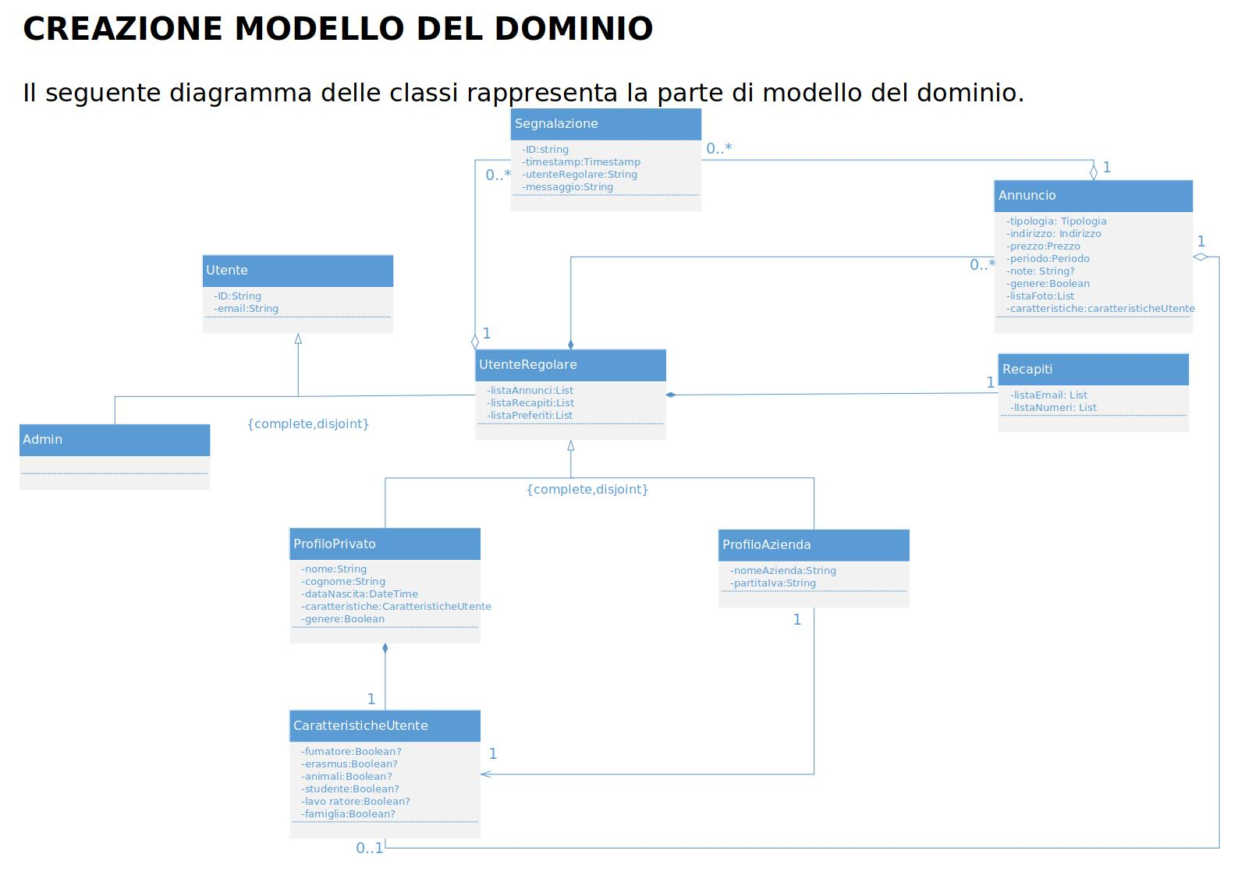

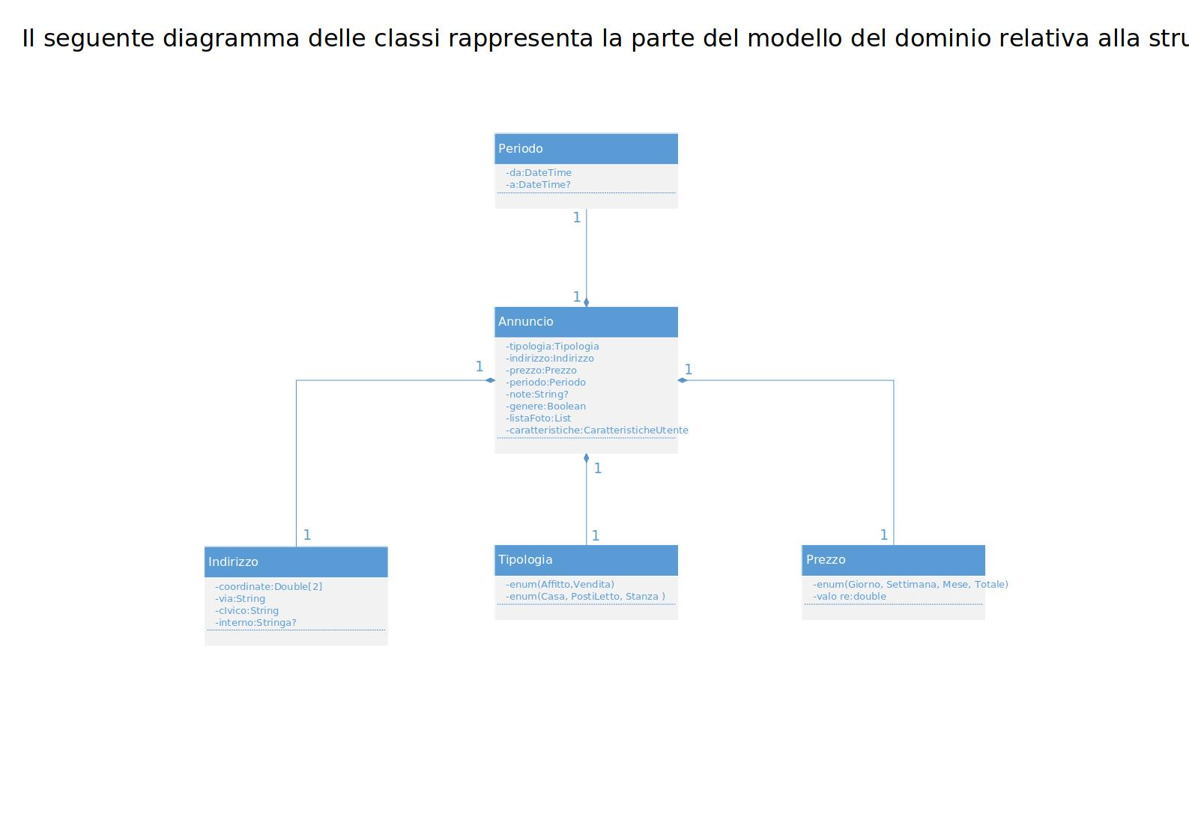Il seguente diagramma delle classi rappresenta la parte del modello del dominio relativa alla struttura degli annunci.

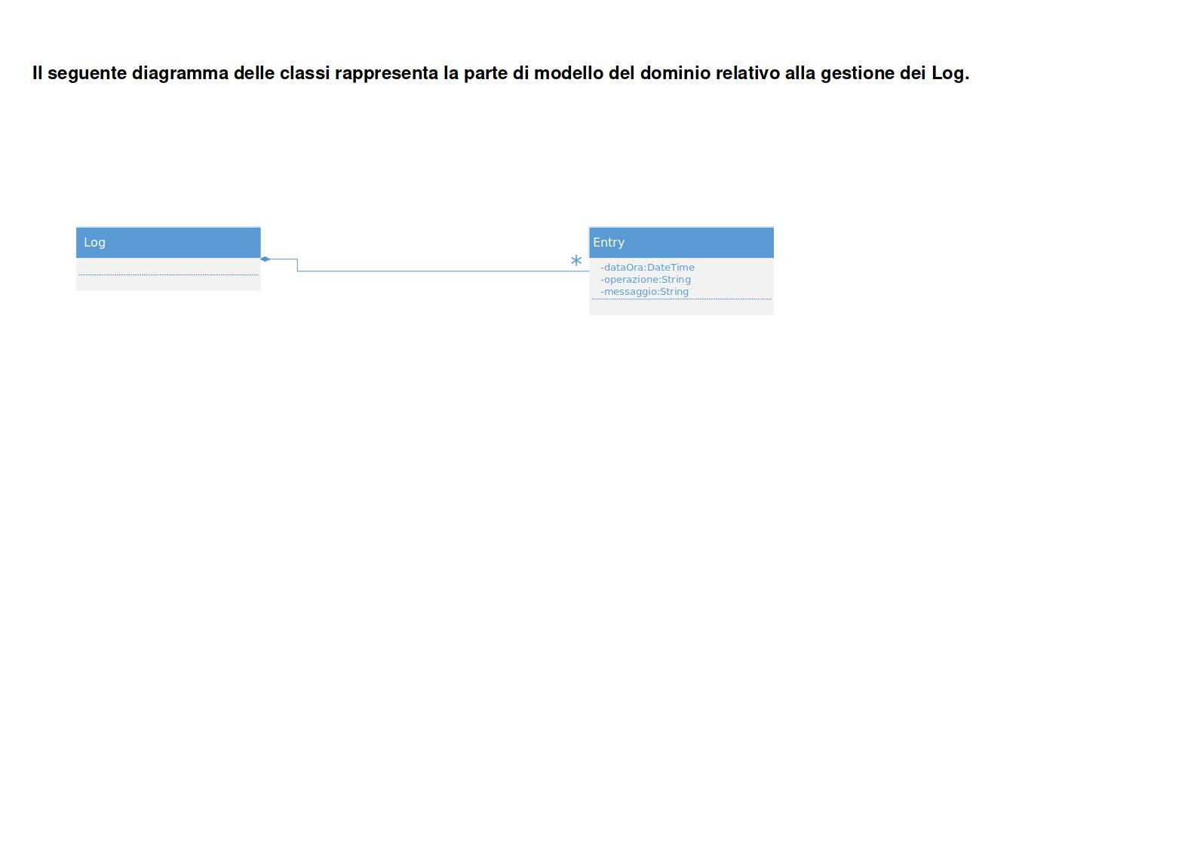

**Architettura logica: Struttura**

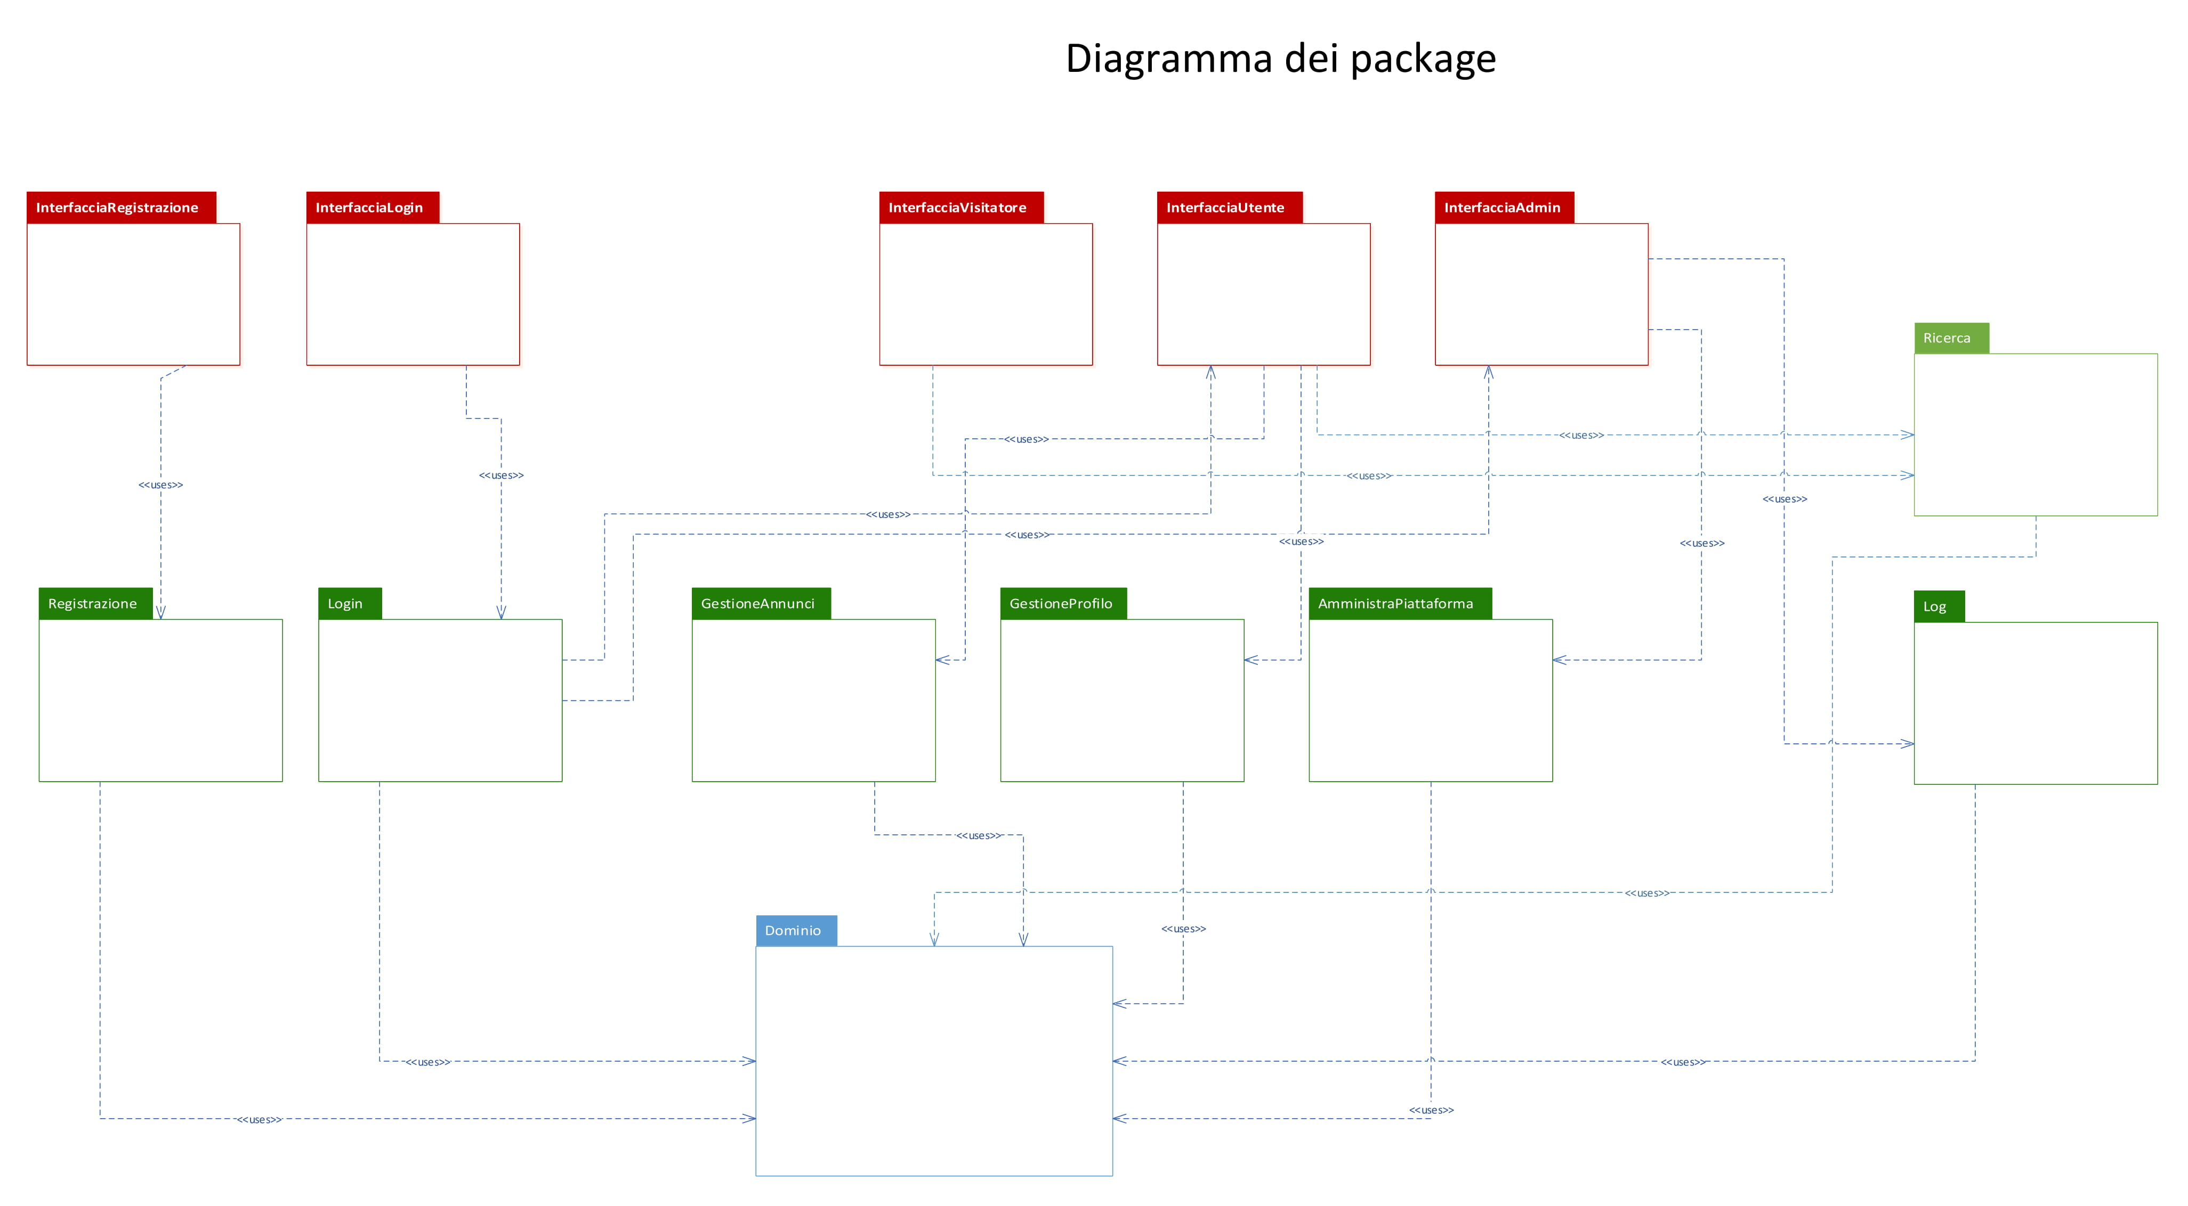

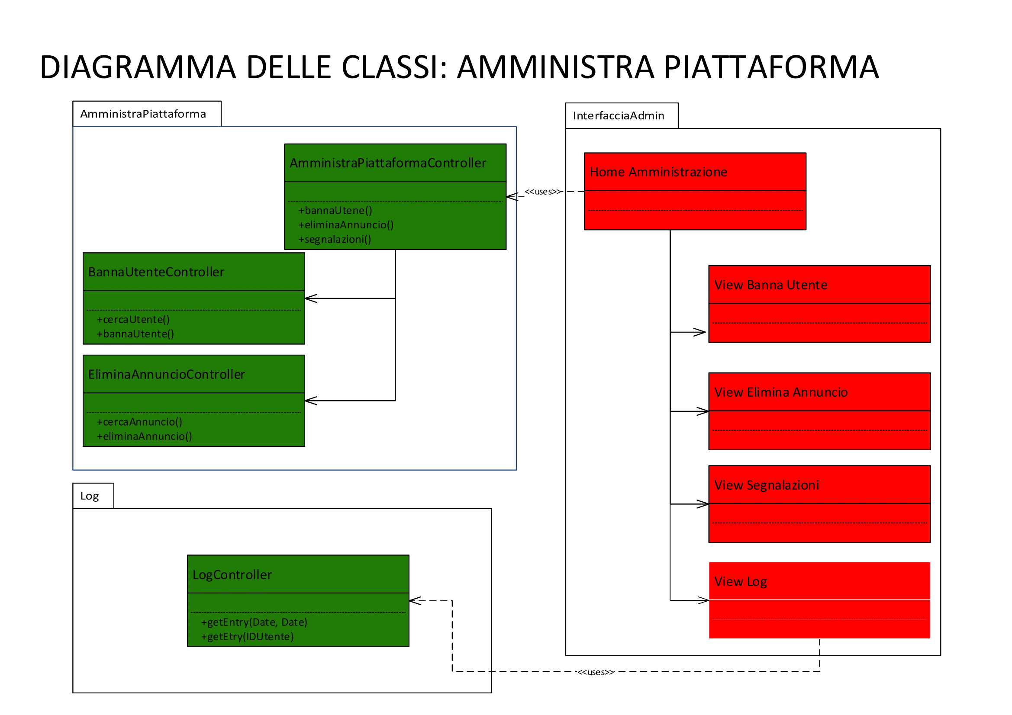

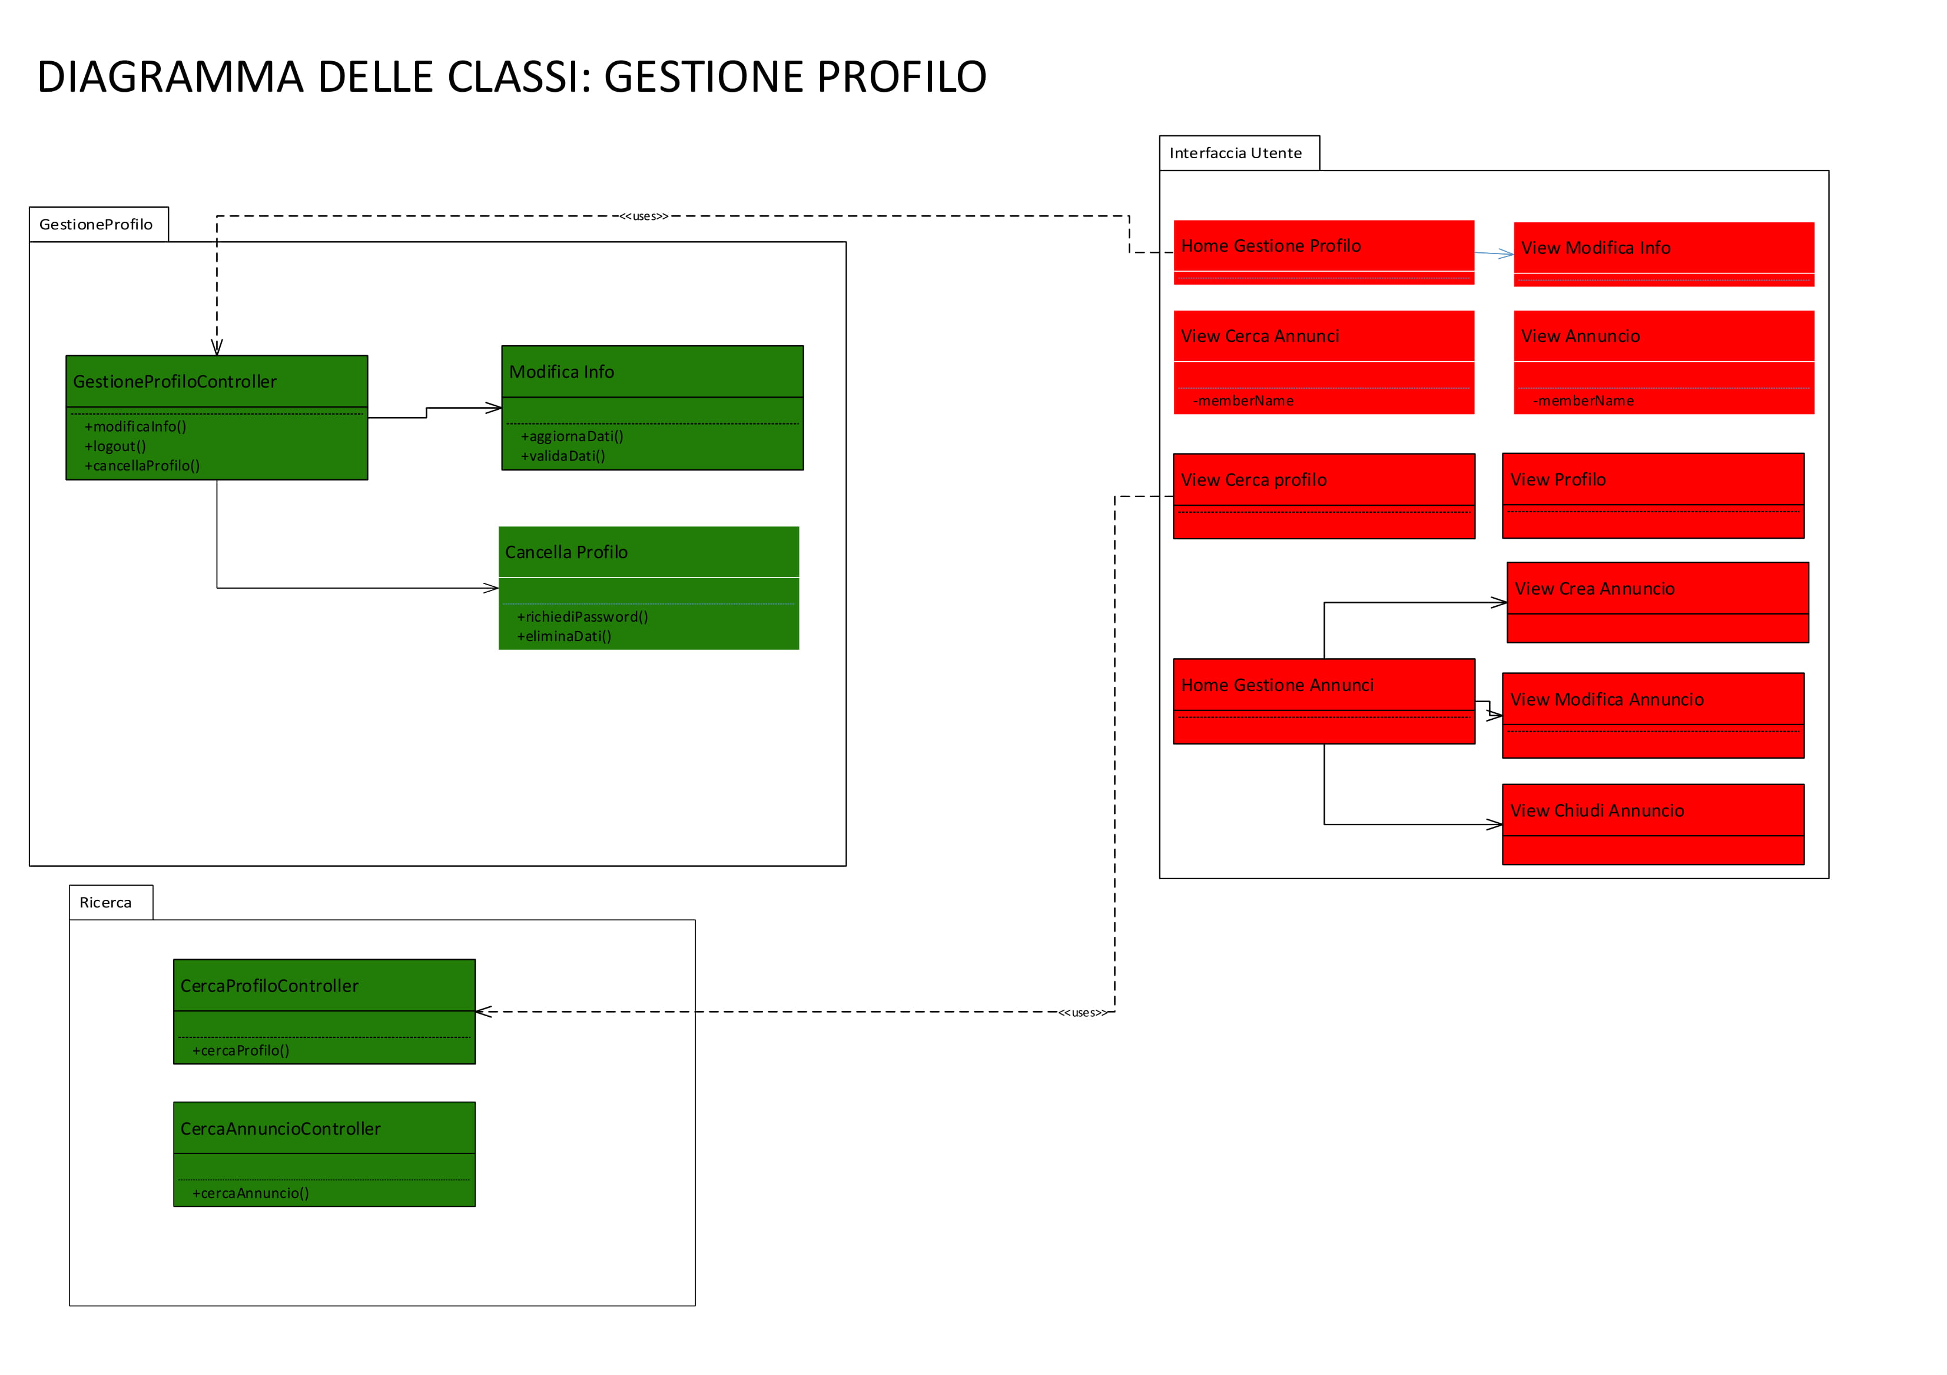

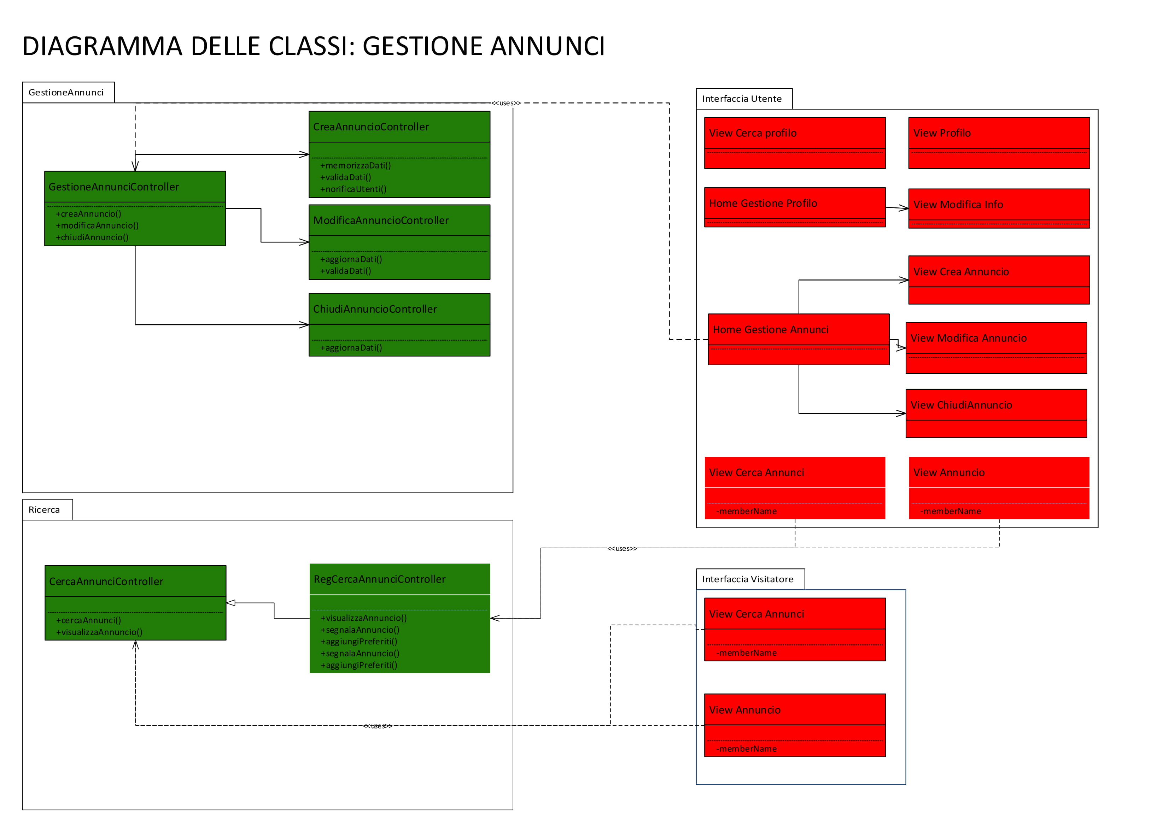

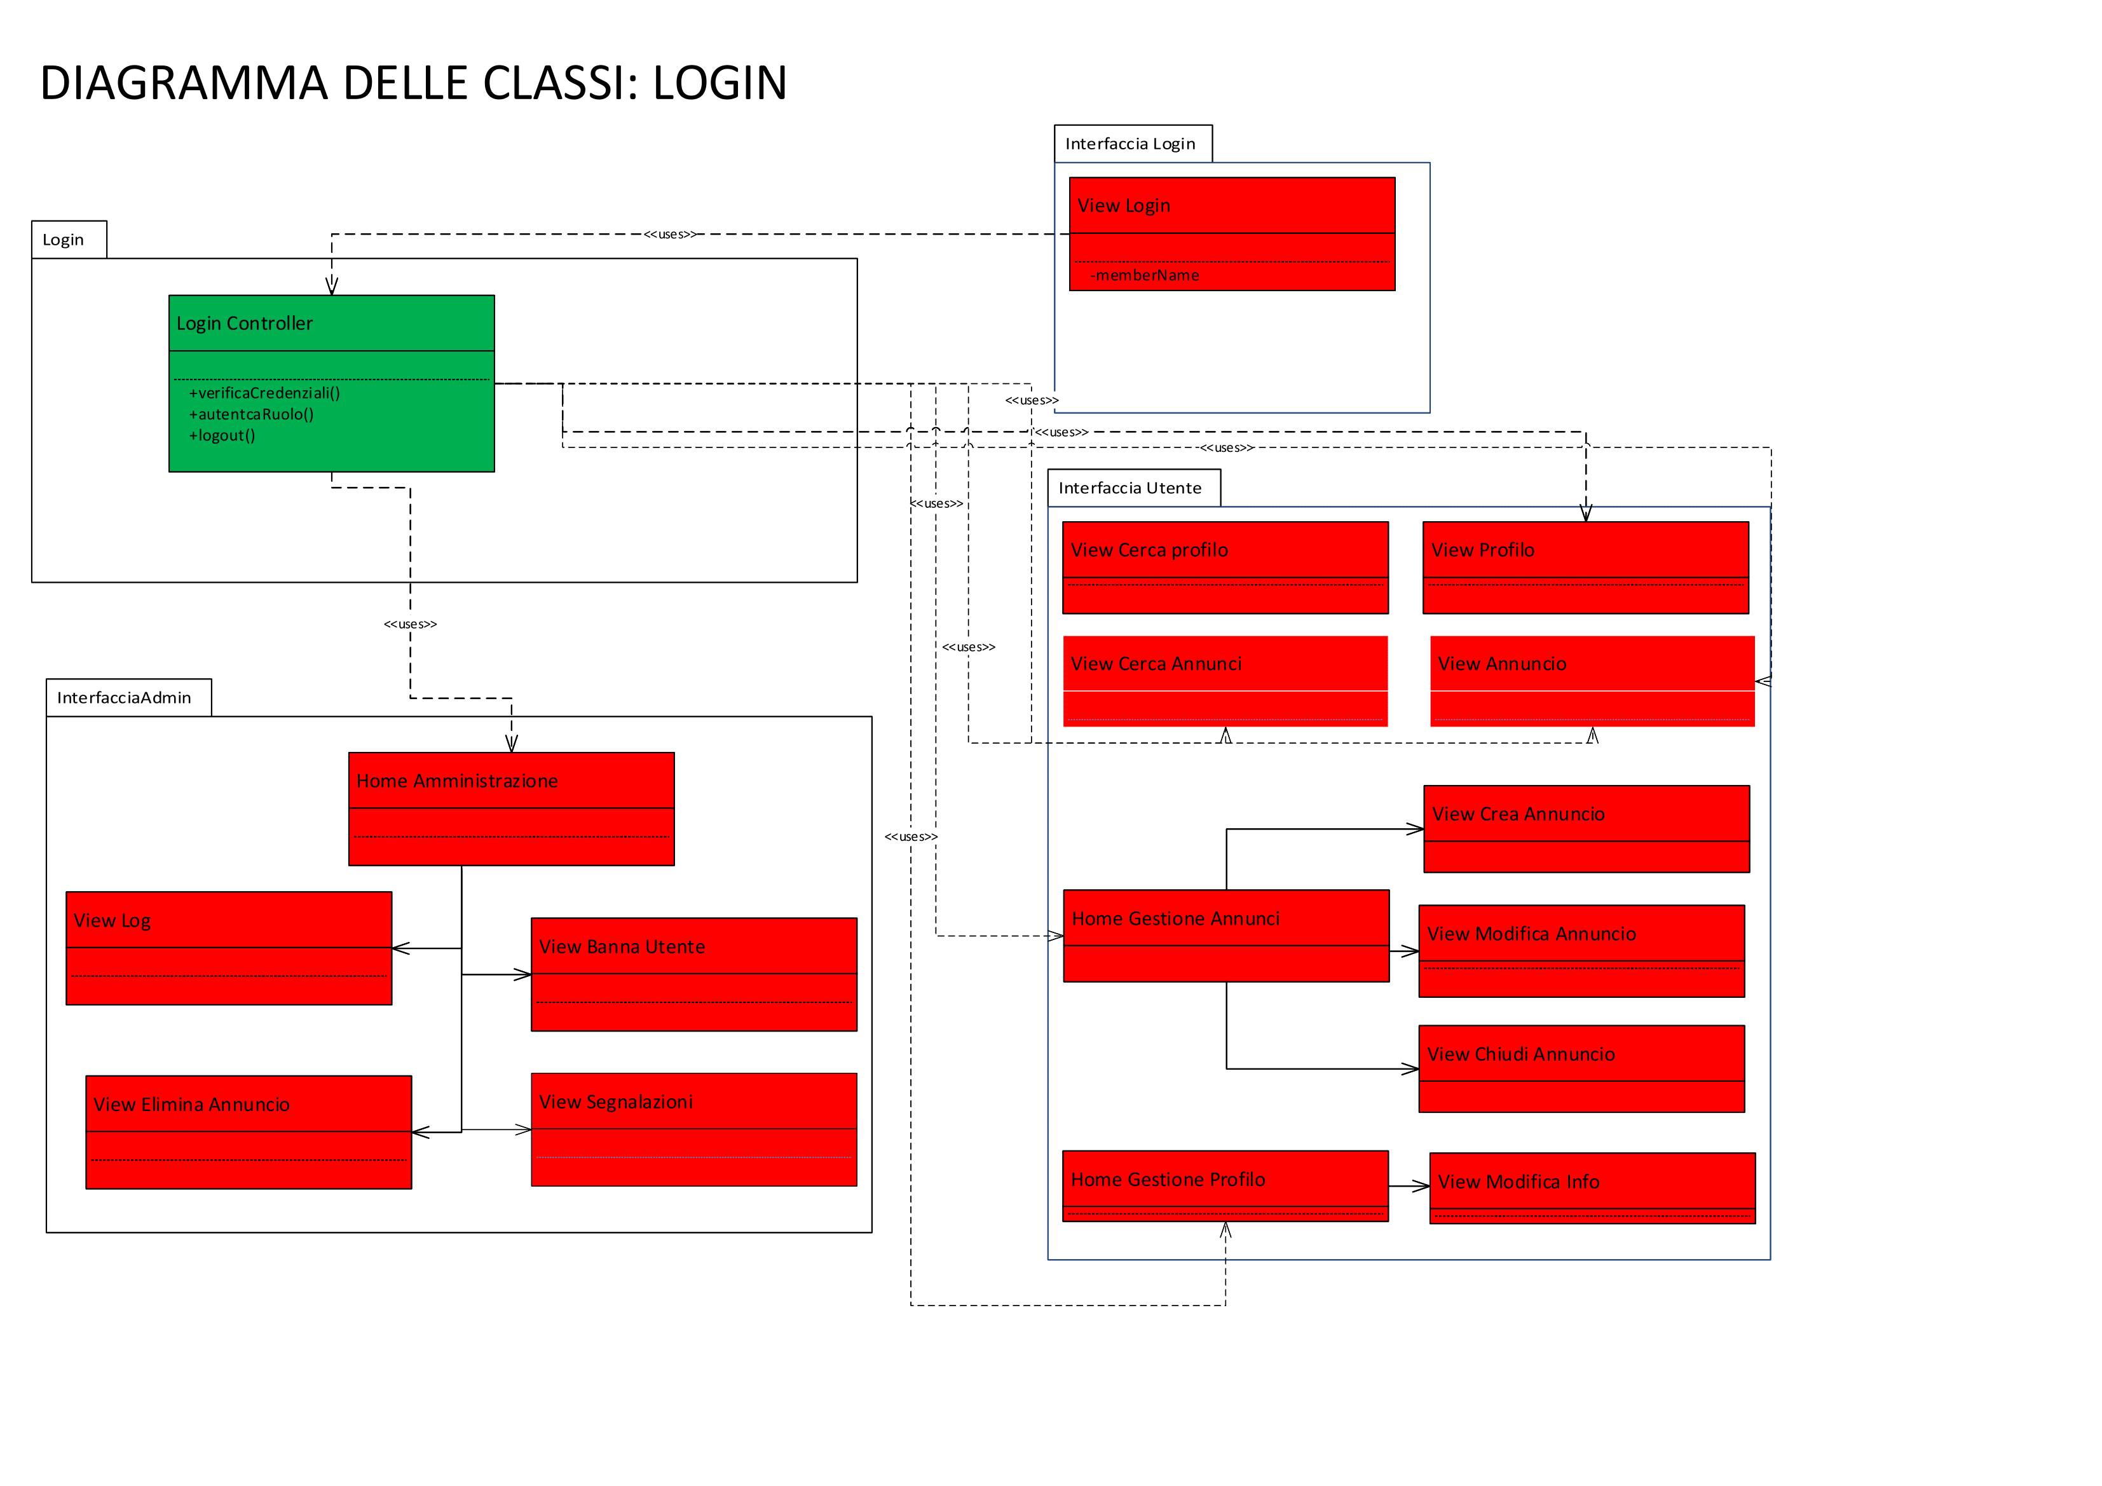

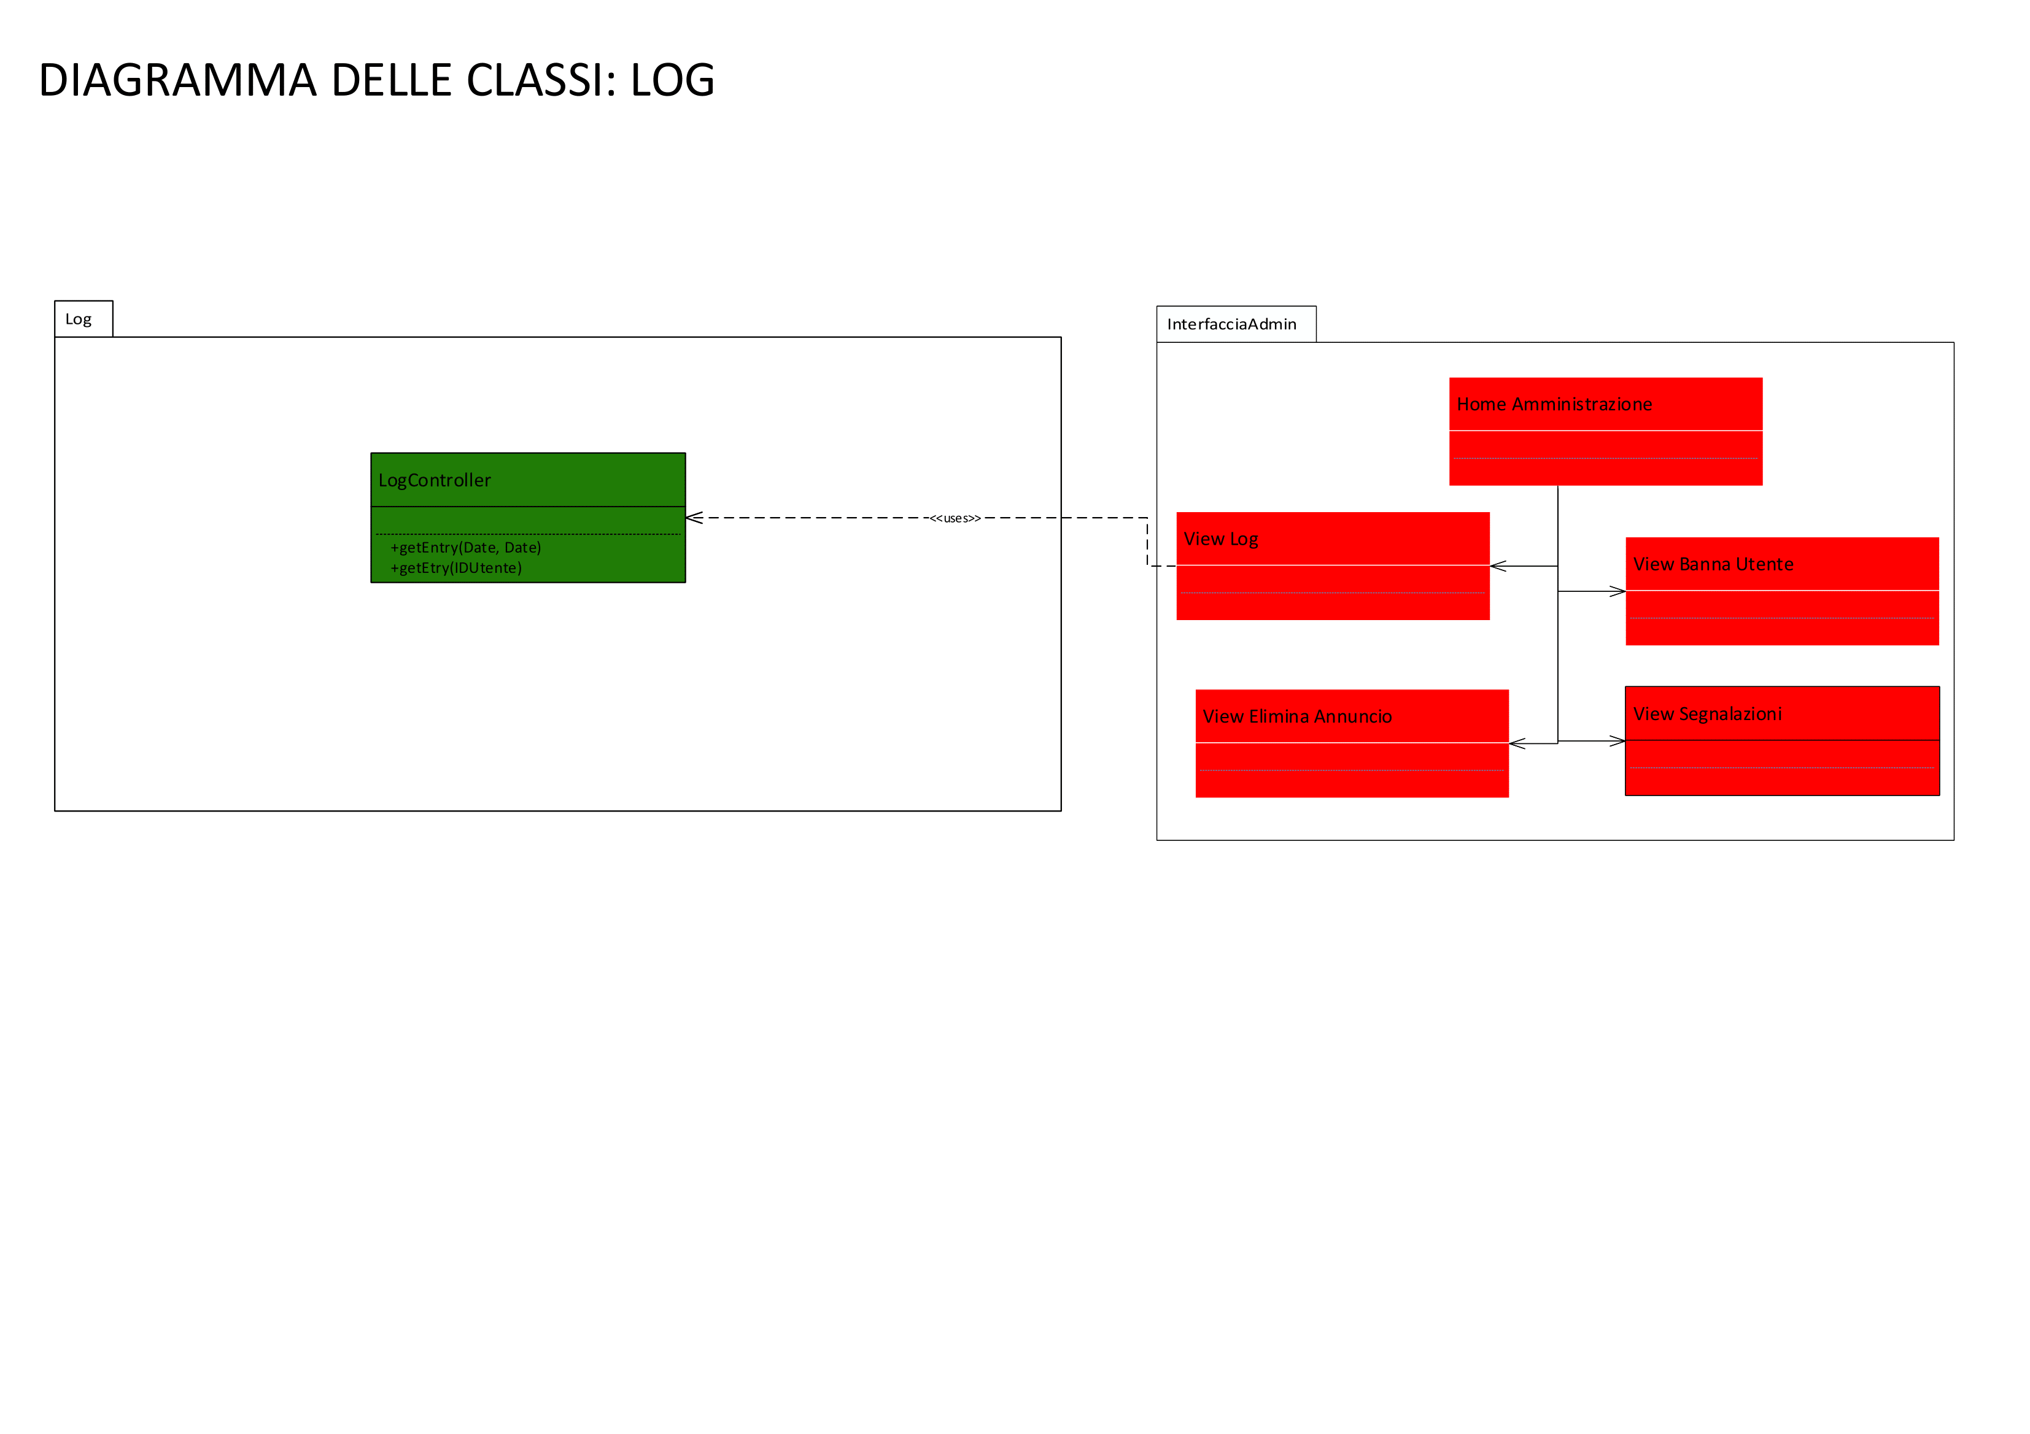

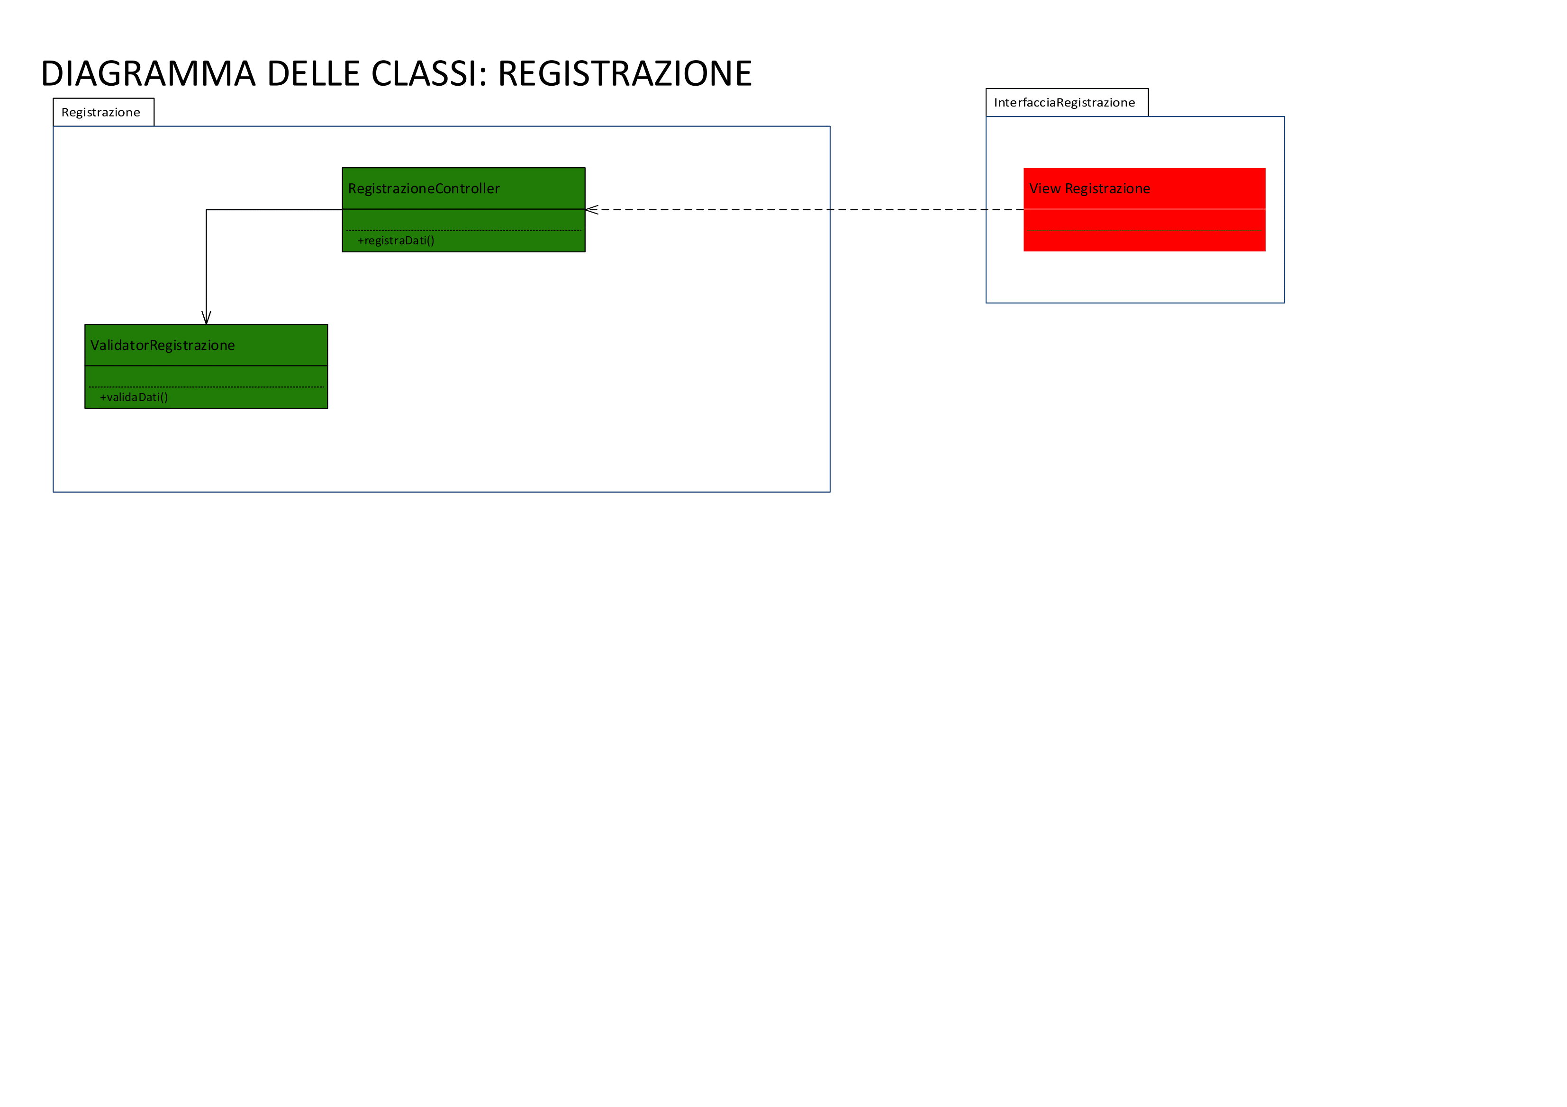

**Architettura logica: Interazione**

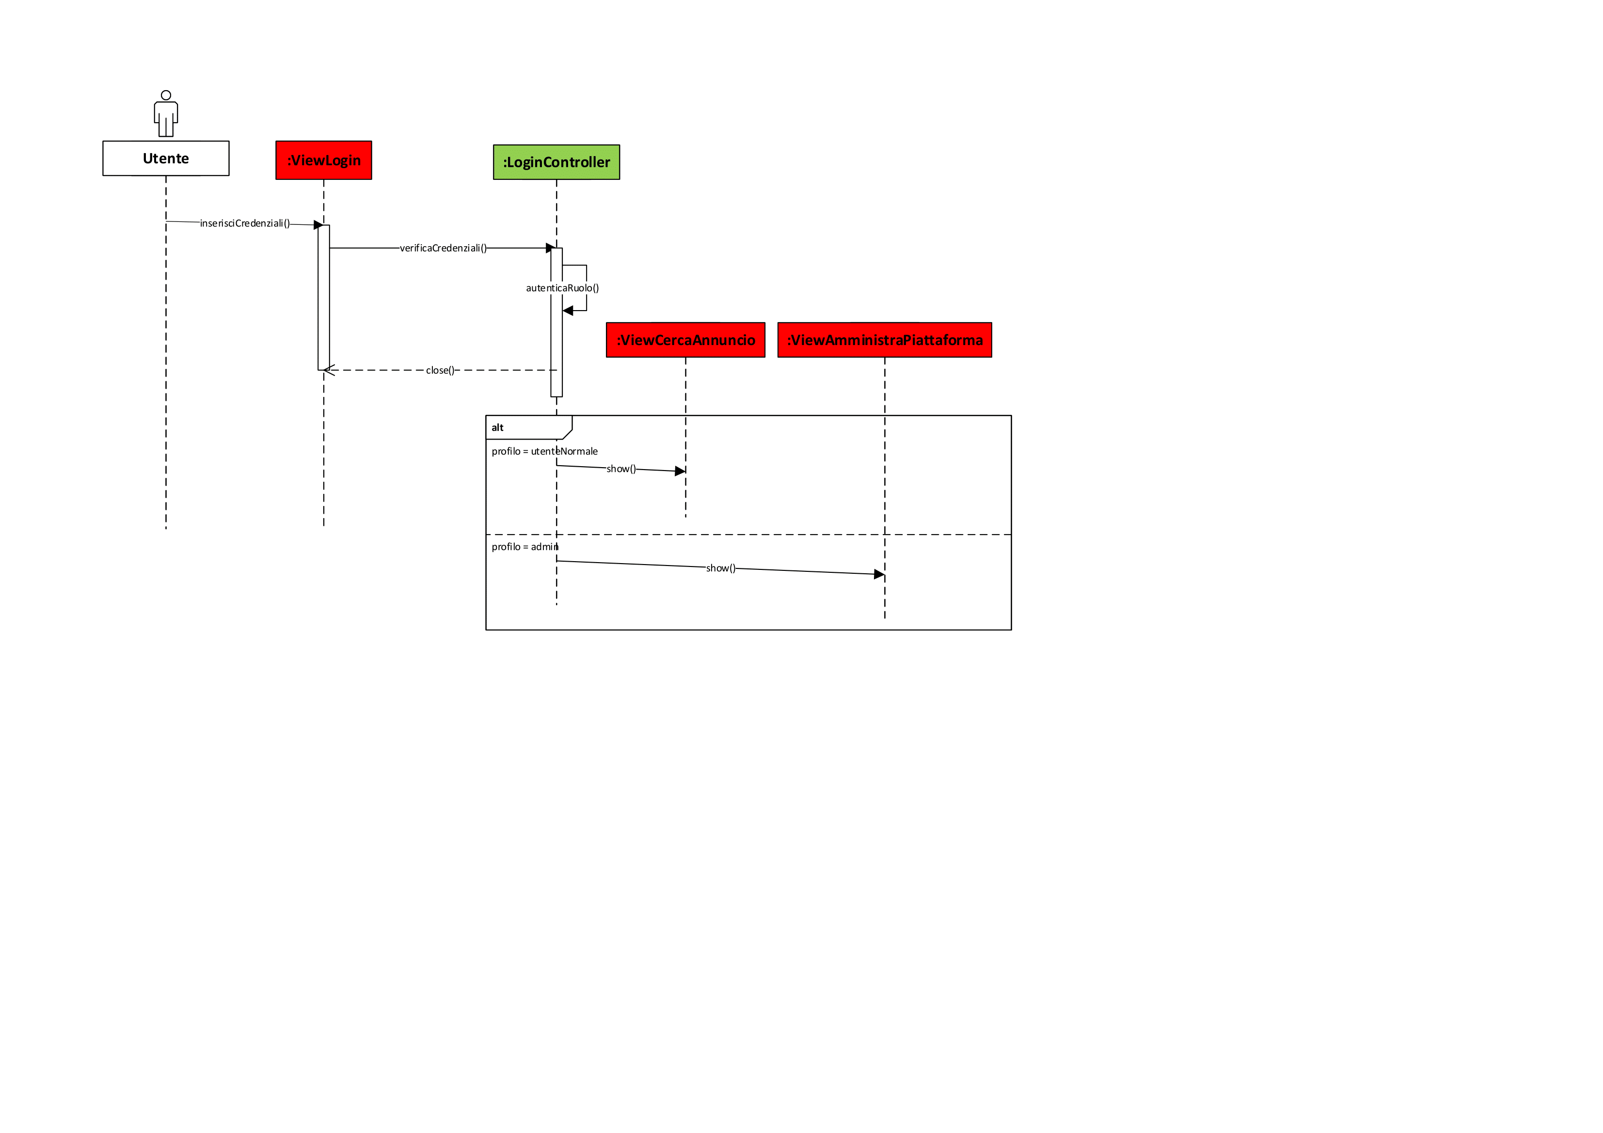

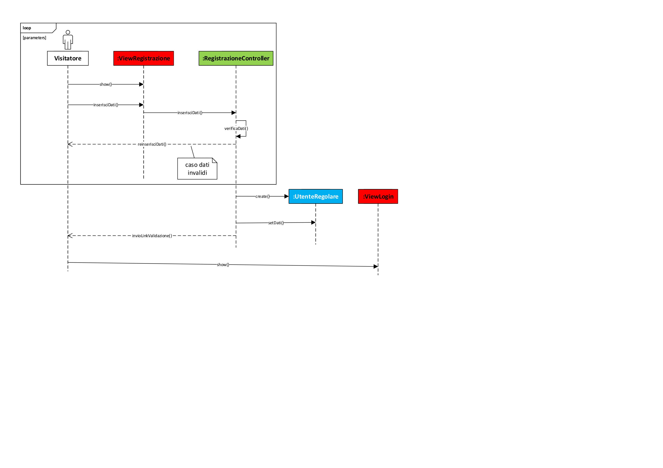

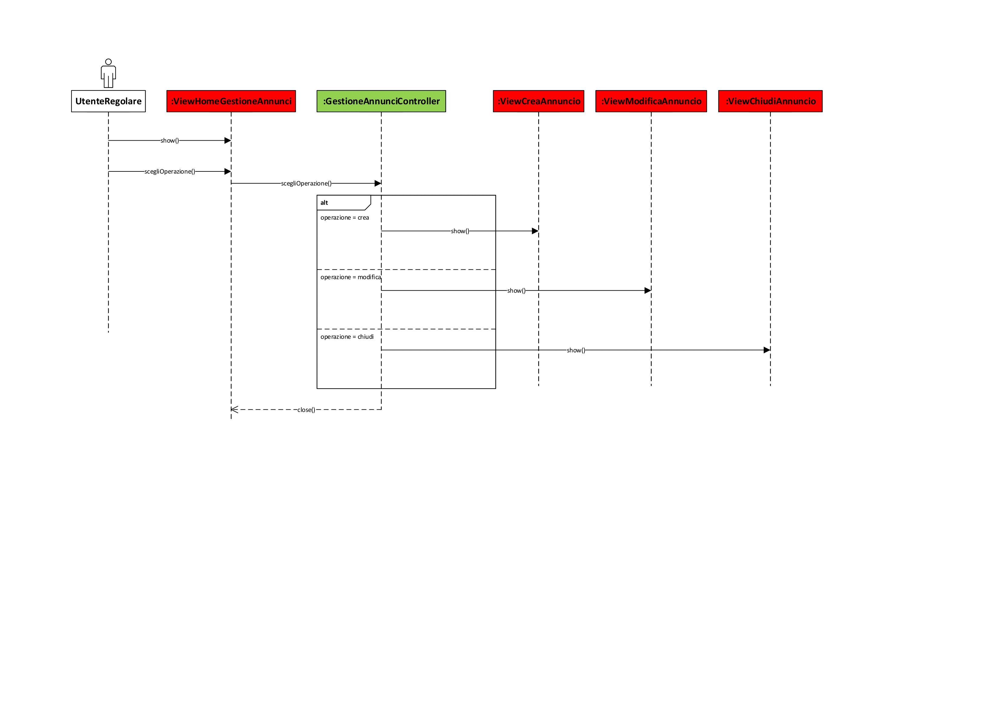

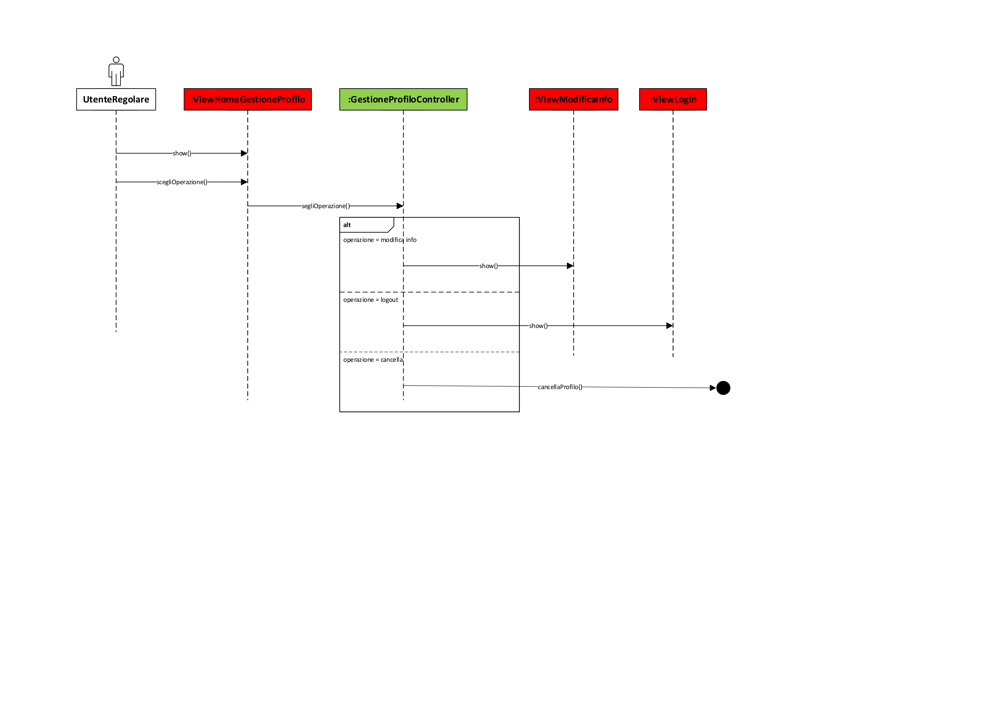

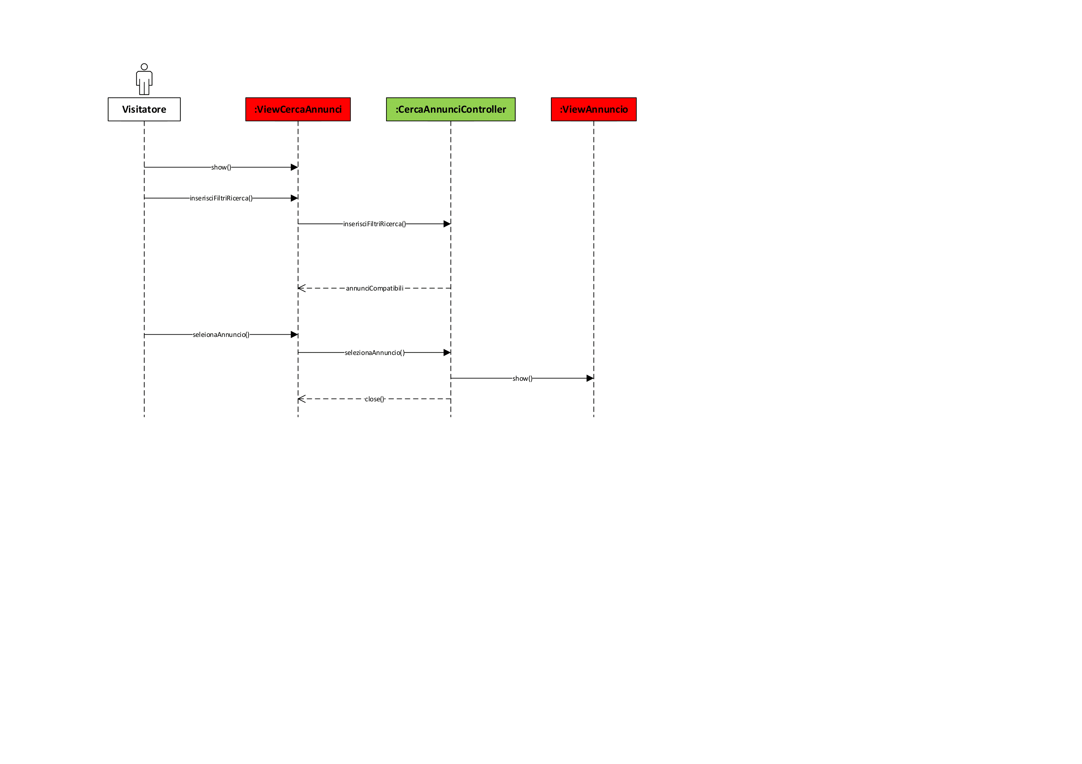

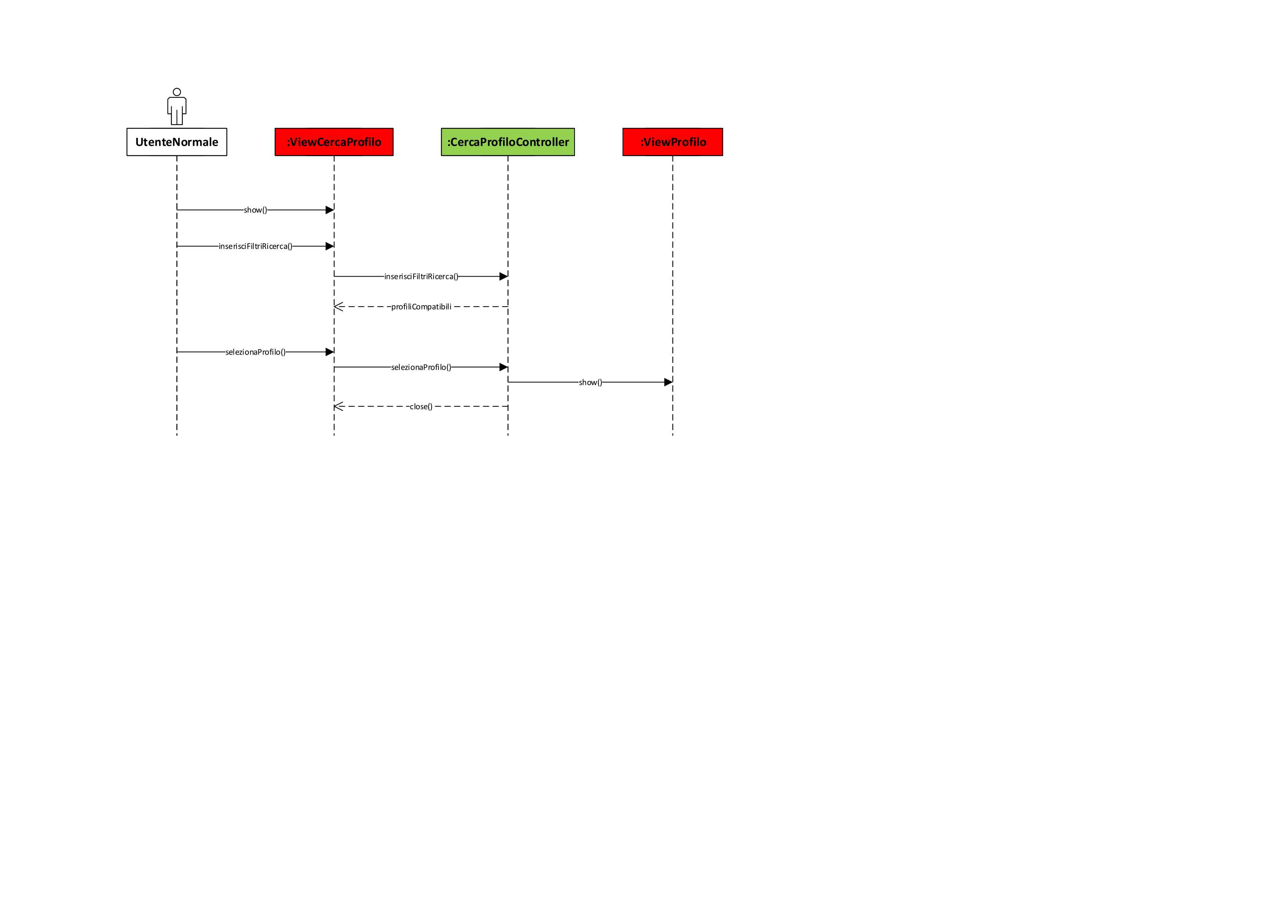

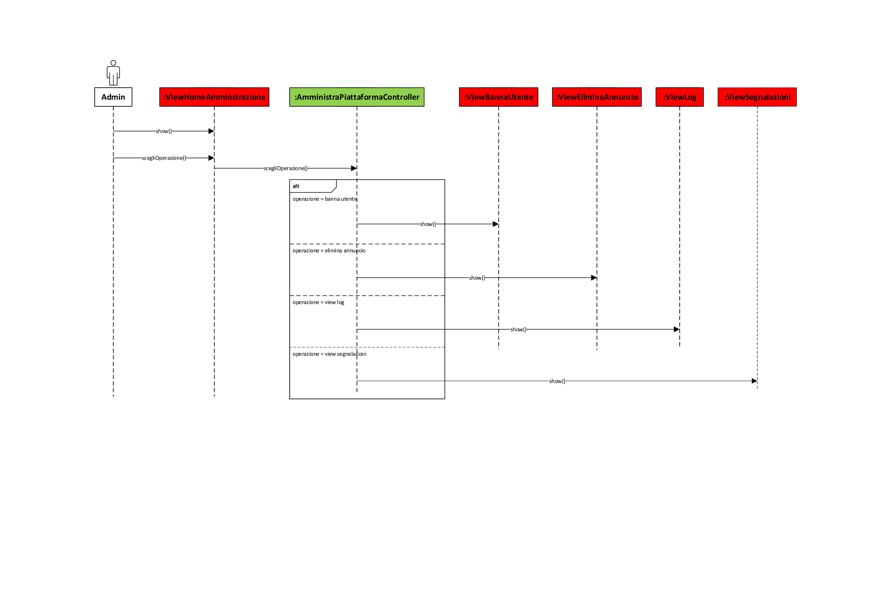

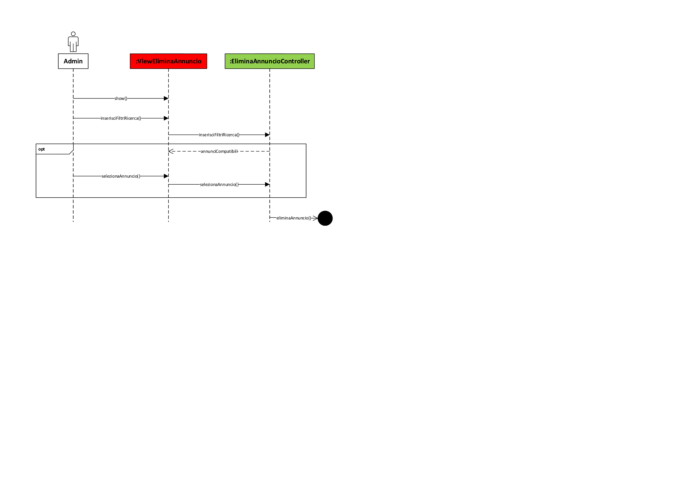

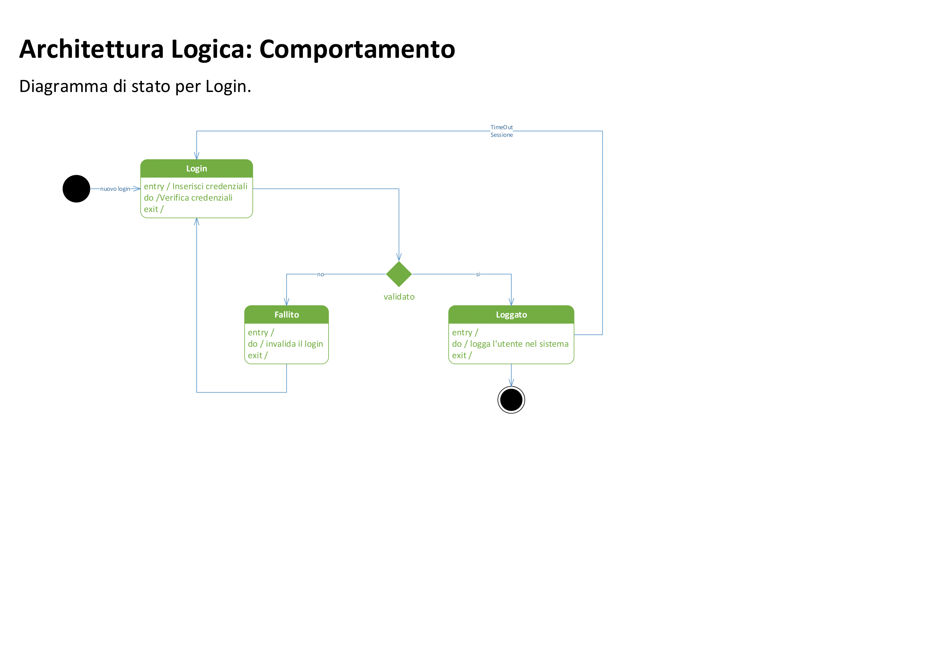

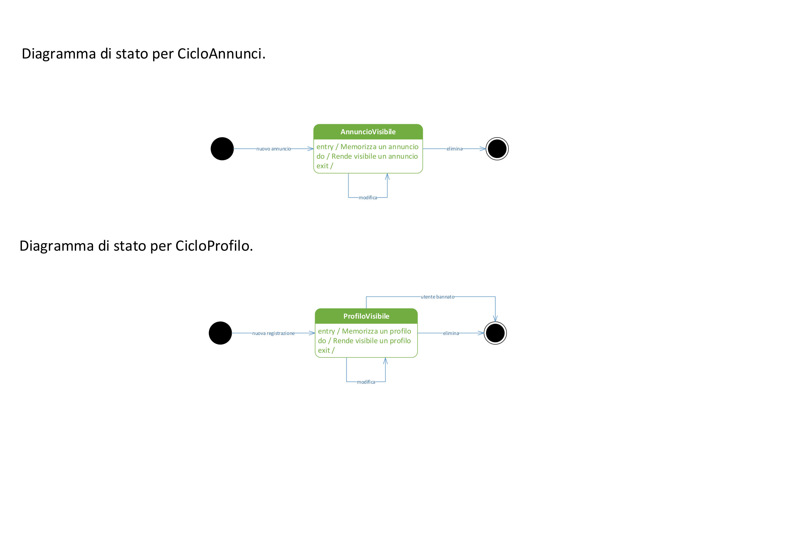

**Piano di lavoro**

| PACKAGE | PROGETTO | SVILUPPO |
| --- | --- | --- |
| Dominio | Team progettazione + Team DB | Team sviluppo + Team DB |
| Registrazione | Team progettazione + Team sicurezza | Team sviluppo + Team sicurezza |
| Interfaccia Registrazione | Team progettazione | Team sviluppo + Team grafico |
| Login | Team progettazione + Team sicurezza | Team sviluppo + Team sicurezza |
| Interfaccia Login | Team progettazione | Team sviluppo + Team grafico |
| Gestione Annunci | Team progettazione | Team sviluppo |
| Gestione Profilo | Team progettazione | Team sviluppo |
| Amministra Piattaforma | Team progettazione | Team sviluppo |
| Interfaccia Utente | Team progettazione | Team sviluppo + Team grafico |
| Interfaccia Visitatore | Team progettazione | Team sviluppo + Team grafico |
| Interfaccia Admin | Team progettazione | Team sviluppo + Team grafico |
| Log | Team progettazione + Team sicurezza | Team sviluppo |

* Team progettazione: Fattore Antonio, Palizzi Francesco, Verì Daniele.
* Team DB: Fattore Antonio, Palizzi Francesco, Verì Daniele.
* Team sviluppo: Fattore Antonio, Palizzi Francesco, Verì Daniele.
* Team grafico: Fattore Antonio, Palizzi Francesco, Verì Daniele.
* Team sicurezza: Fattore Antonio, Palizzi Francesco, Verì Daniele.

I tempi di rilascio previsti sono i seguenti:

* Progettazione entro il primo Giugno 2018
* Sviluppo delle singole parti con collaudo unitario entro il 20 Giugno 2018
* Integrazione e test dell'intero sistema entro il 20 Giugno 2018

Sviluppi futuri: Il Team prevede di aggiornare successivamente la piattaforma aggiungendo una live chat per favorire la comunicazione fra utenti registrati, l'aggiornamento prevede:

* Inserimento nel dominio dell'entità Messaggio che andrà legata all'utente registrato
* Inserimento di un nuovo controller nella GestioneProfilo
* Inserimento di una nuova view in InterfacciaUtente

Si richiede al Team progettazione di tenere conto di questi sviluppi futuri.

## **Piano del collaudo**

Lato backend, sviluppo di Unit test (framework NUnit per .Net) per testare il funzionamento di ogni classe del controller e della persistenza.

Lato frontend, sviluppo di Unit test (framework Mocha per Javascript) per testare il funzionamento del codice responsabile dell'interattività lato browser della pagina web.

I test saranno scritti parallelamente al codice seguendo una metodologia di sviluppo Agile, favorita dal ristretto numero di membri nei Team di progettazione e sviluppo e dalla complessità dell'applicazione.

## **Piano del collaudo**

Lato backend, sviluppo di Unit test (framework NUnit per .Net) per testare il funzionamento di ogni classe del controller e della persistenza.

Lato frontend, sviluppo di Unit test (framework Mocha per Javascript) per testare il funzionamento del codice responsabile dell'interattività lato browser della pagina web.

I test saranno scritti parallelamente al codice seguendo una metodologia di sviluppo Agile, favorita dal ristretto numero di membri nei Team di progettazione e sviluppo e dalla complessità dell'applicazione.

A titolo d’esempio si riporta solo il test per la classe Validator

[TestFixture]

public class TestValidator

{

[Test]

public void TestParse() {

Assert.That(Validator.parse("Nome", "Giovanni"), true);

Assert.That(Validator.parse("Email", "michele.rossi@unibo.it"), true);

Assert.That(Validator.parse("Email", "michele.rossi.unibo.it"), false);

Assert.That(Validator.parse("IVA", "ASDFGHJK123456"), false);

Assert.That(Validator.parse("Birth", "11/10/1987"), true);

Assert.That(Validator.parse("Password", "password"), false);

}

}

**Progettazione**

**Progettazione architetturale**

## **Requisiti non funzionali**

* Facile navigabilità delle schermate
* Tempo di risposta
* Sicurezza
* Protezione dei dati
* Non ripudio

Nello specifico caso in esame, Usabilità e Sicurezza hanno pochi conflitti a parte l’eventuale richiesta di un ulteriore login se per caso scade la sessione di lavoro. Diversa la questione che riguarda Tempo di risposta e Sicurezza/Protezione dei, aggiungere meccanismi di cifratura per migliorare la sicurezza ovviamente porta ad un peggioramento delle prestazioni del sistema, occorre quindi trovare un bilanciamento tra i due aspetti. Considerando la tipologia di sistema che deve essere sviluppato, si ritiene maggiormente critico l’aspetto di sicurezza dei dati in quanto le informazioni inserite dagli utenti nella registrazione e negli annunci sono dati personali e vanno mantenuti criptati per evitare perdite nel caso in cui un'attaccante riesca ad avere accesso ai record memorizzati nel DB. Inoltre, gli utenti principali di tale sistema sono umani che spesso non sono in grado di percepire se il Sistema impiega qualche frazione di secondo in più o in meno nella risposta, non si hanno vincoli real-time da soddisfare. Il non ripudio è garantito dall sicurezza del canale creato per la comunicazione tra utente e piattaforma.

## Scelta dell'architettura

Dal punto di vista architetturale, l’architettura più idonea per questo tipo di sistema è un’architettura client/server a quattro livelli:

* Client: Gli utenti interagiscono con la piattaforma tramite browser, questo permette un alto disaccoppiamento dall'hardware e grande portabilità.
* Proxy: È l'unico punto di accesso da internet, regola la comunicazione tra i server nella rete privata e i client esterni.
* Server: Si è scelto di utilizzare un unico server per tutte le operazioni svolte dalla piattaforma in quanto un'architettura distribuita oltre a rivelarsi più costosa in termini economici e progettuali, è stata ritenuta superflua poichè il traffico stimato (per il momento) non richiede soluzioni più sofisticate (load balancing ecc).
* DBMS: Per la gestione della persistenza si avrà un server dedicato che comunica con il server vero e proprio attraverso una rete privata e non esposta ad internet.
* Log: Per la gestione dei log si avrà un server dedicato che comunica con il server vero e proprio attraverso una rete privata e non esposta ad internet.
* Map cache: Per ridurre il numero di richieste verso un server di mappe, si avrà un server responsabile di fare cache delle richieste più frequenti che comunica con il server vero e proprio attraverso una rete privata e non esposta ad internet.

Per garantire la sicurezza nella comunicazione client/server si è deciso di utilizzare il protocollo tls (transport layer security). TLS è un protocollo crittografico che permette una comunicazione sicura dalla sorgente al destinatario (end-to-end) su reti TCP/IP fornendo autenticazione, integrità dei dati e cifratura. Infine, per impedire attacchi di tipo Man-In-The-Middle è necessario registrare il proprio dominio presso CA (Certificate Authority). Si è scelto di utilizzare un server proxy come unico punto di accesso a internet per proteggere la rete privata e controllare il traffico. Inoltre tale scelta permette la sostituzione trasparente dei server in caso di guasti/aggiornamenti.

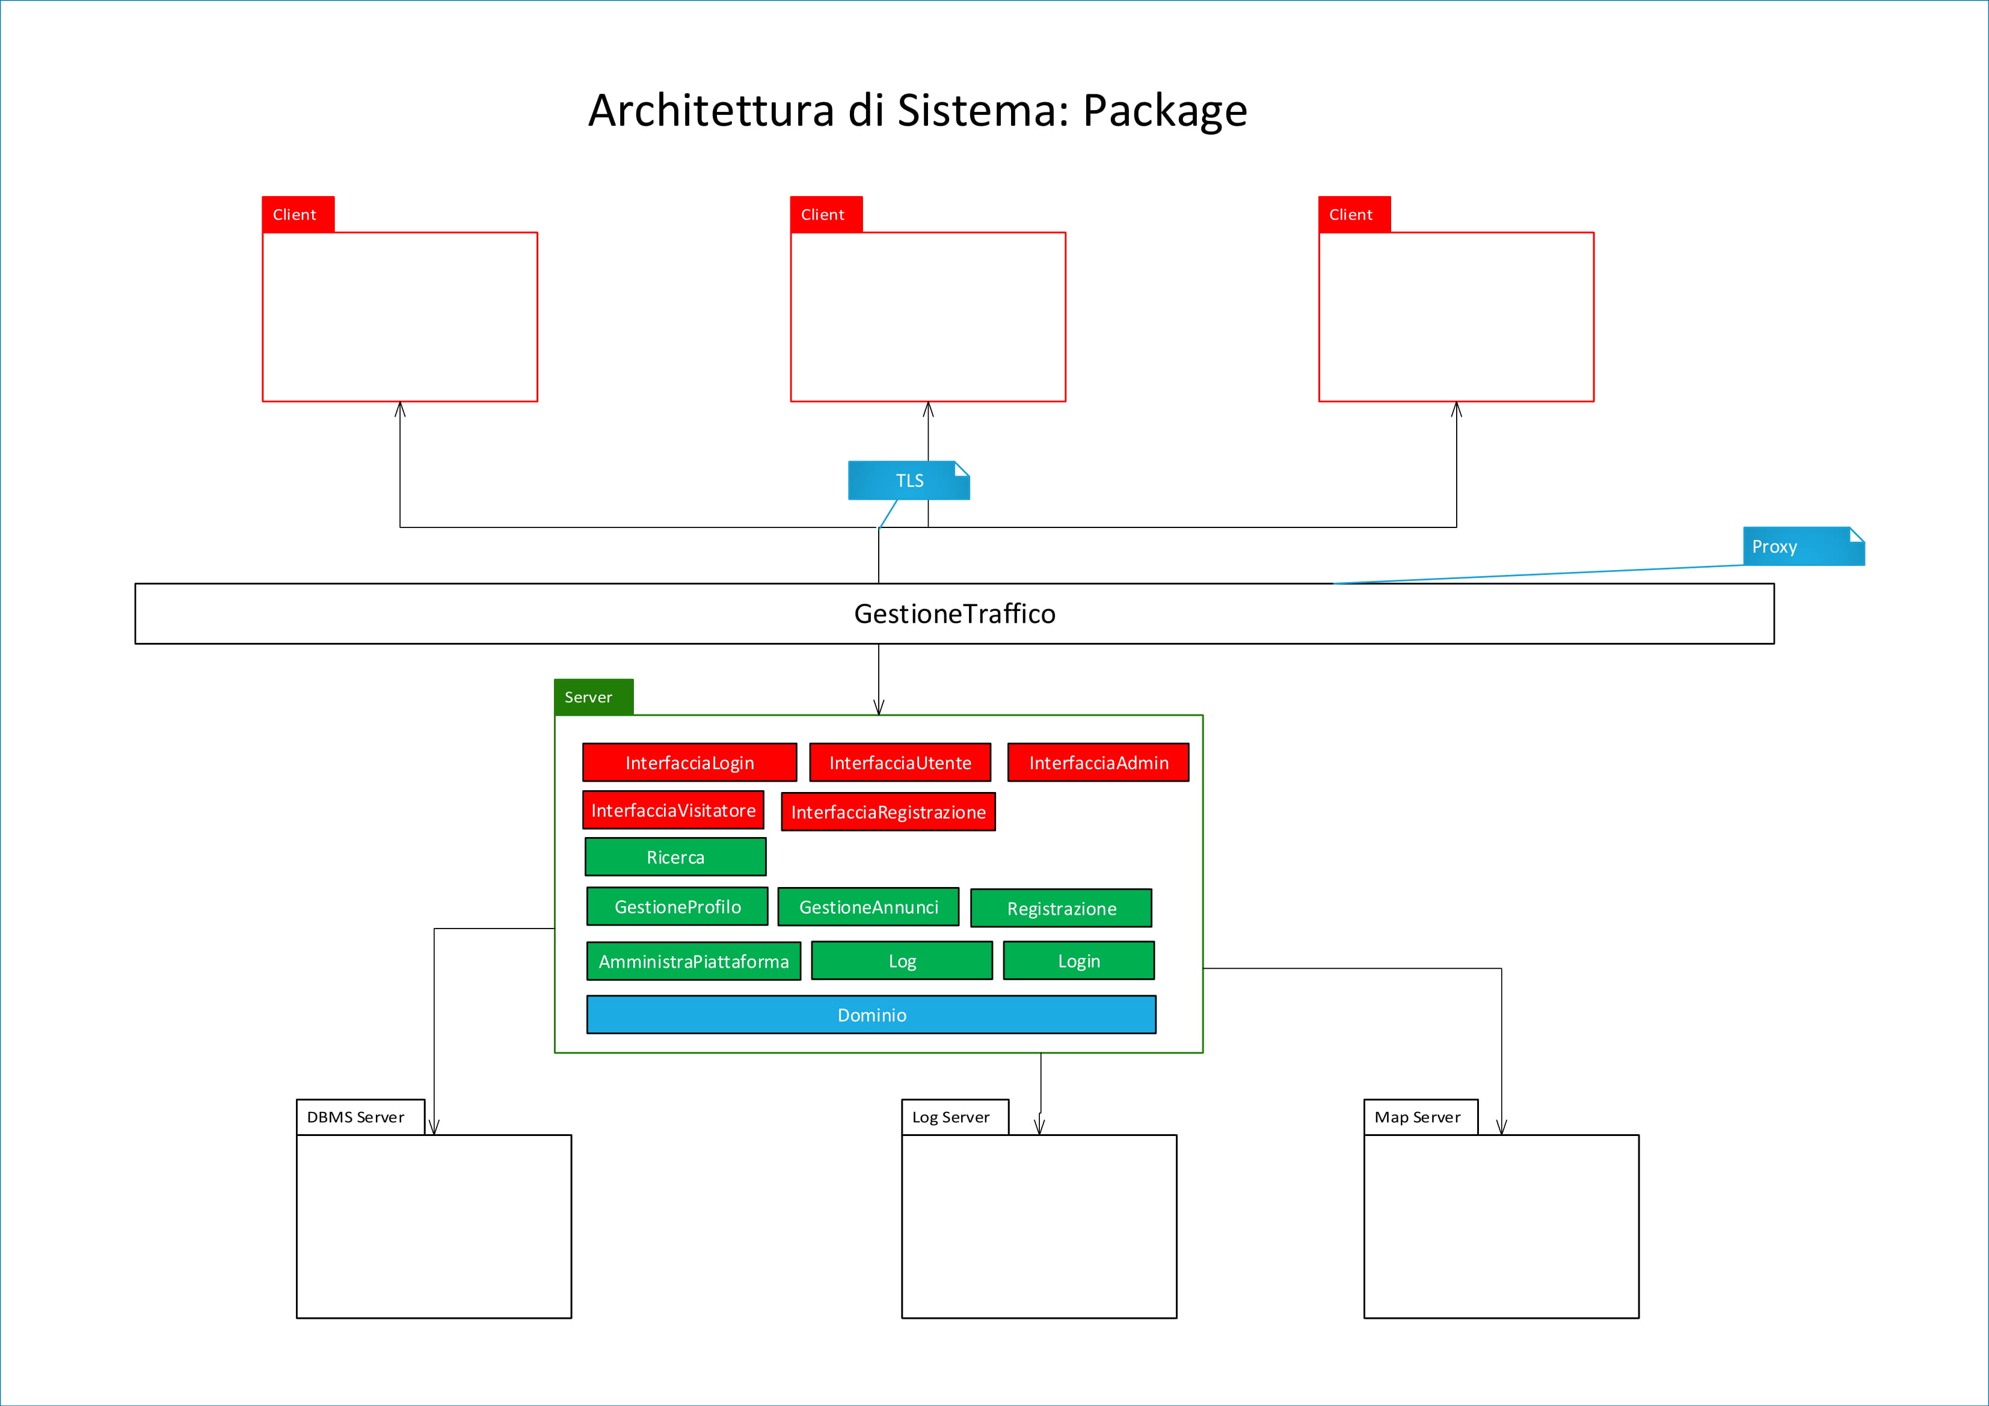

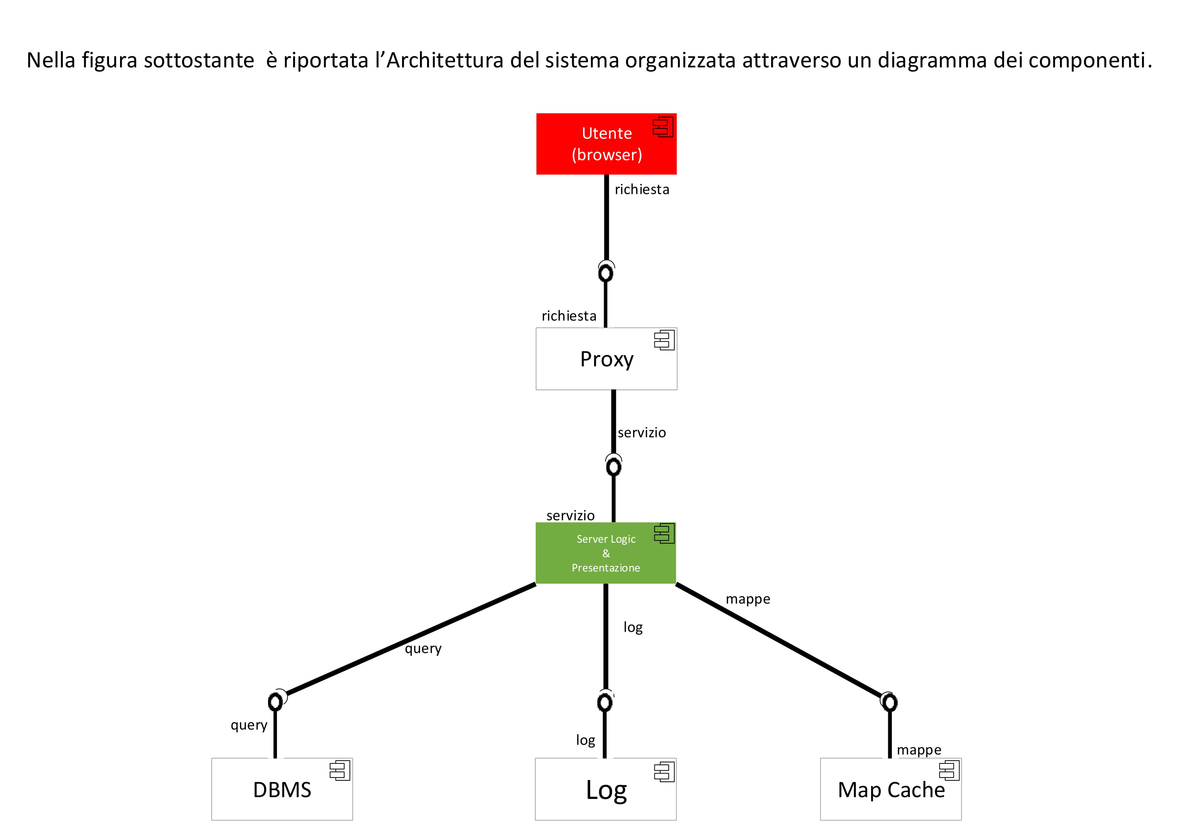

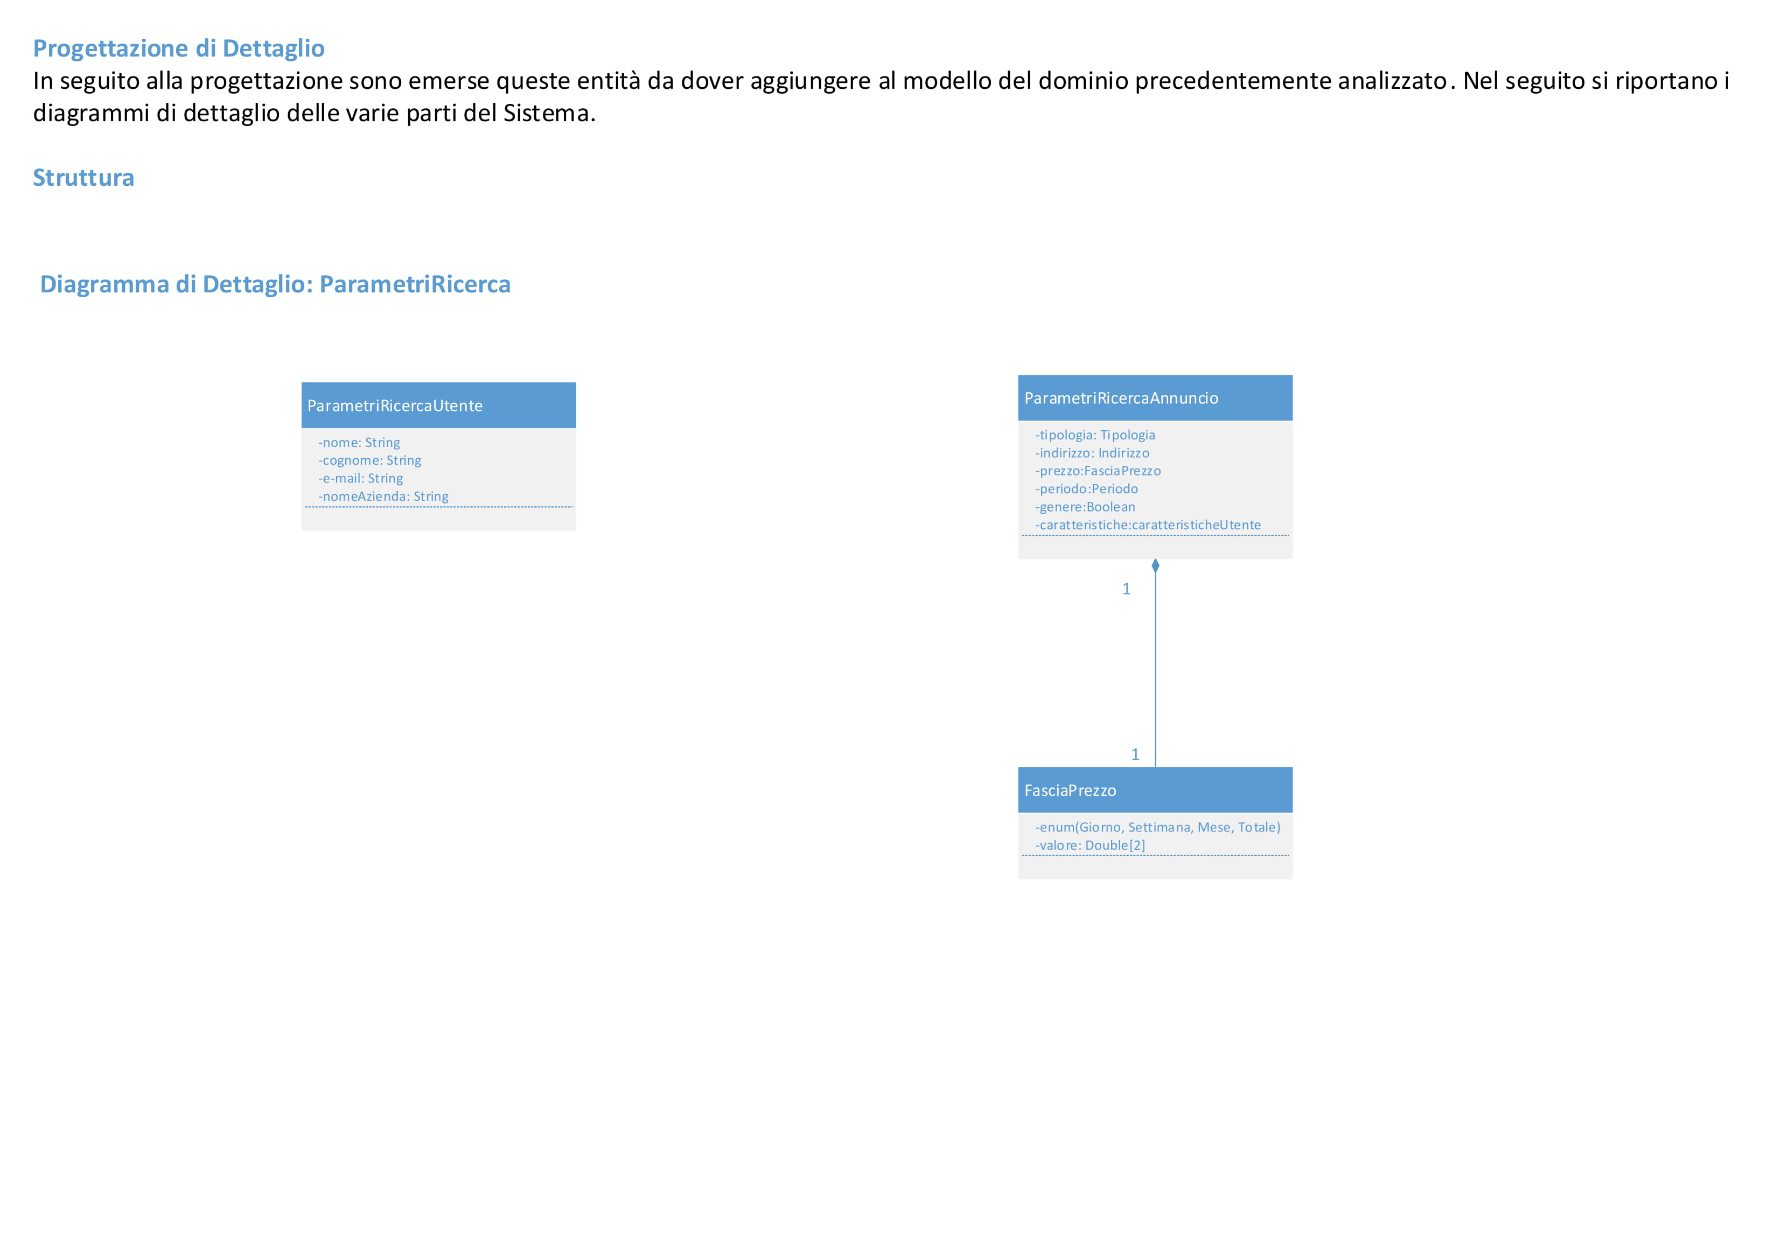

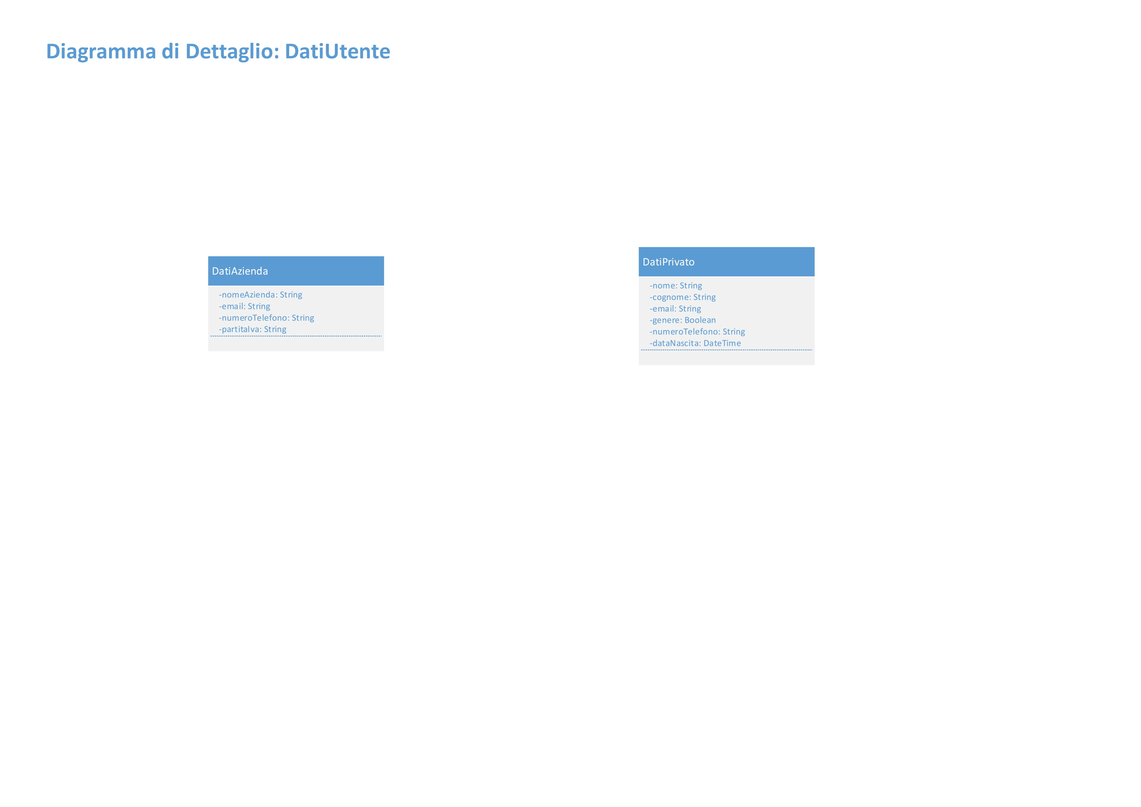

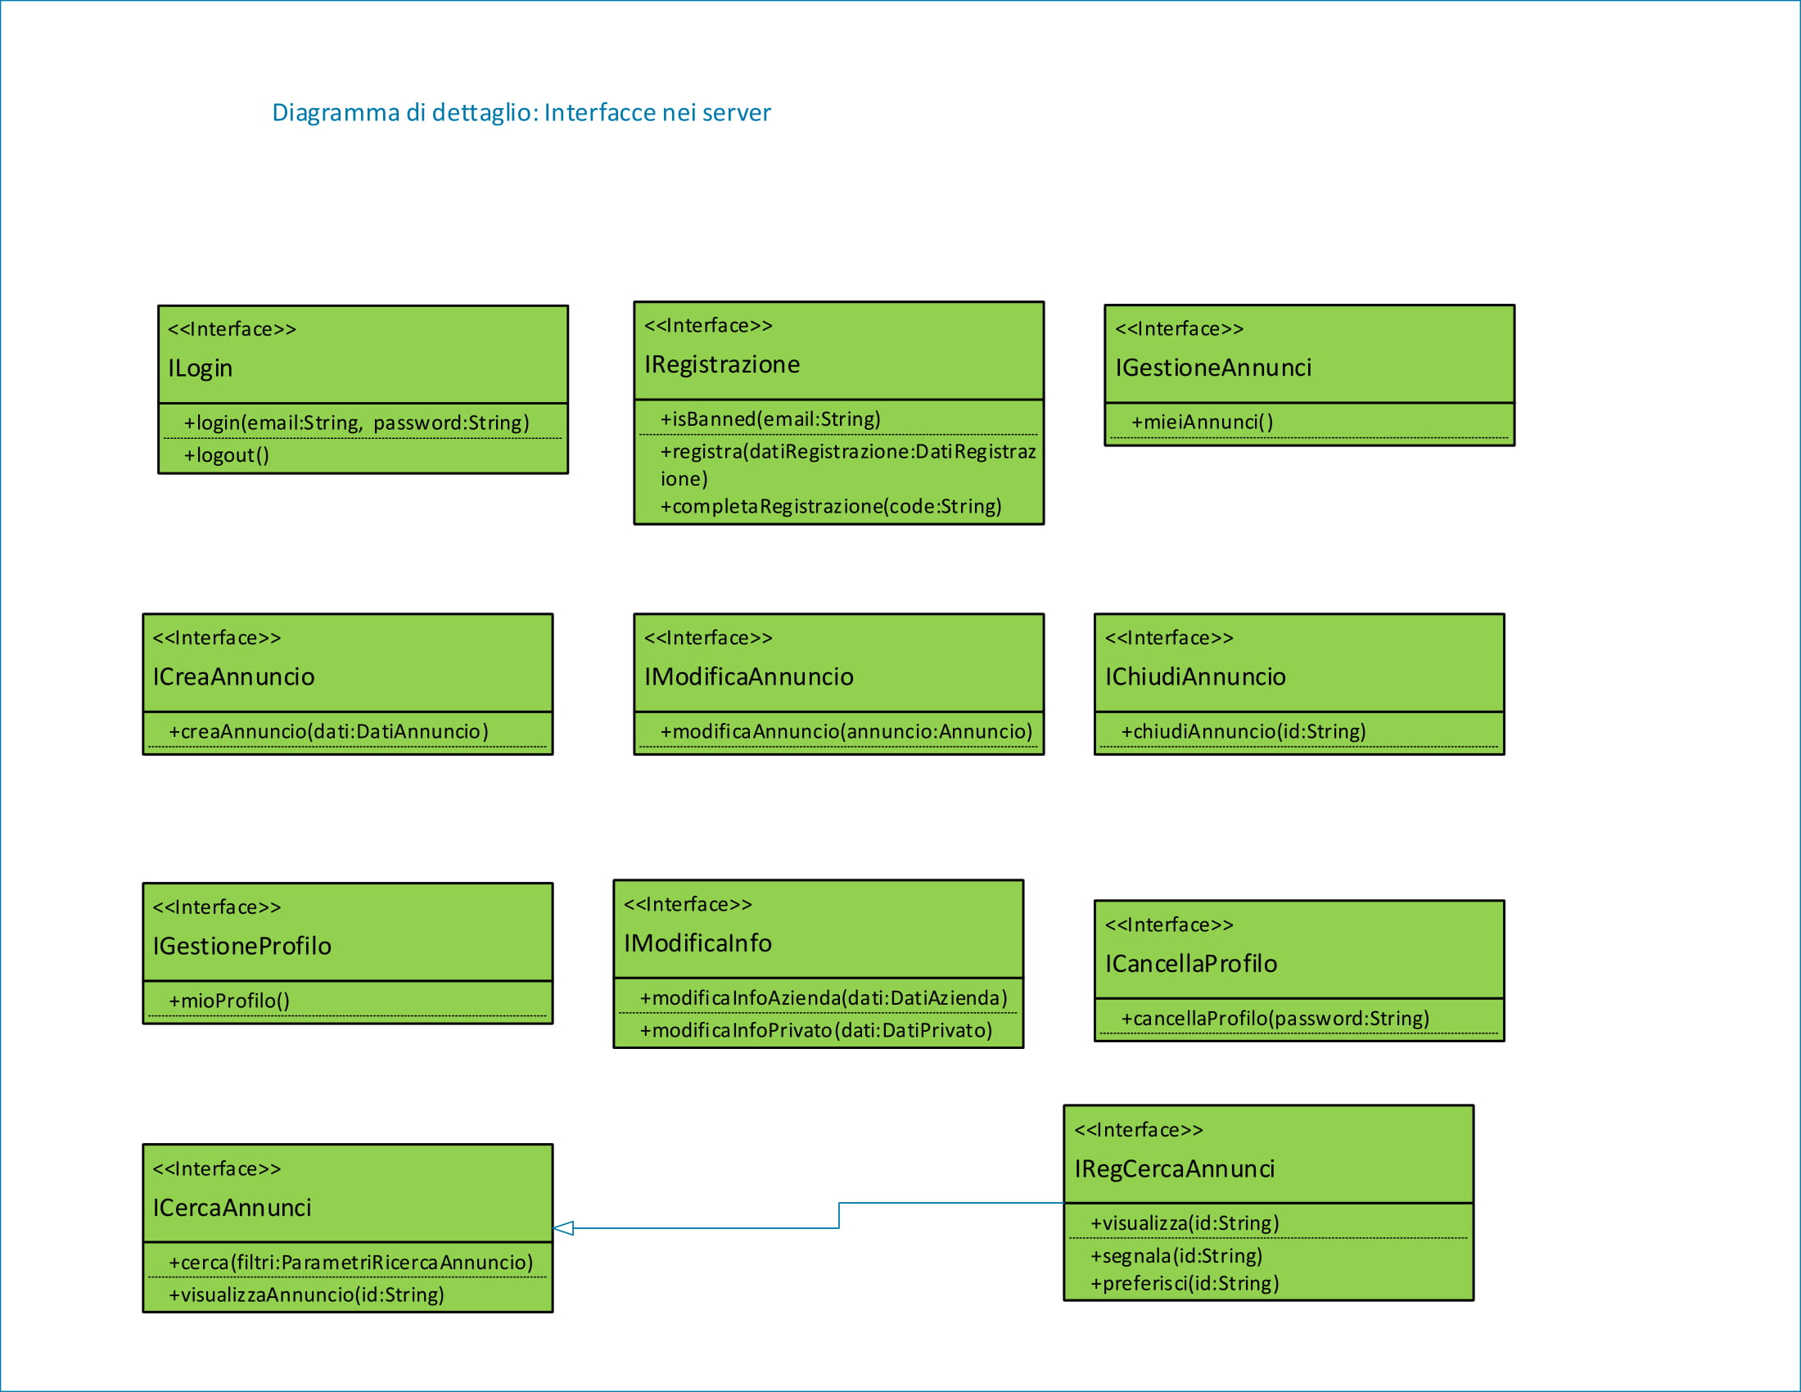

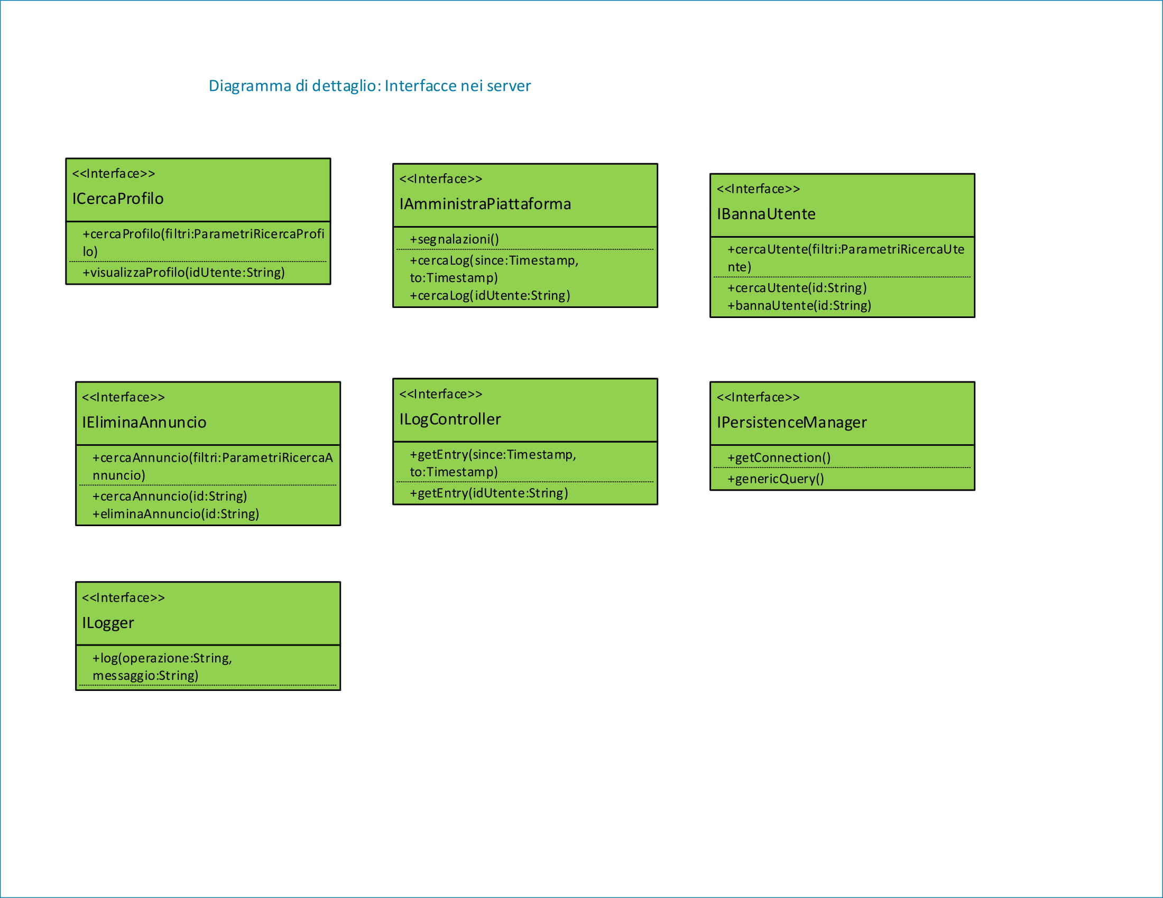

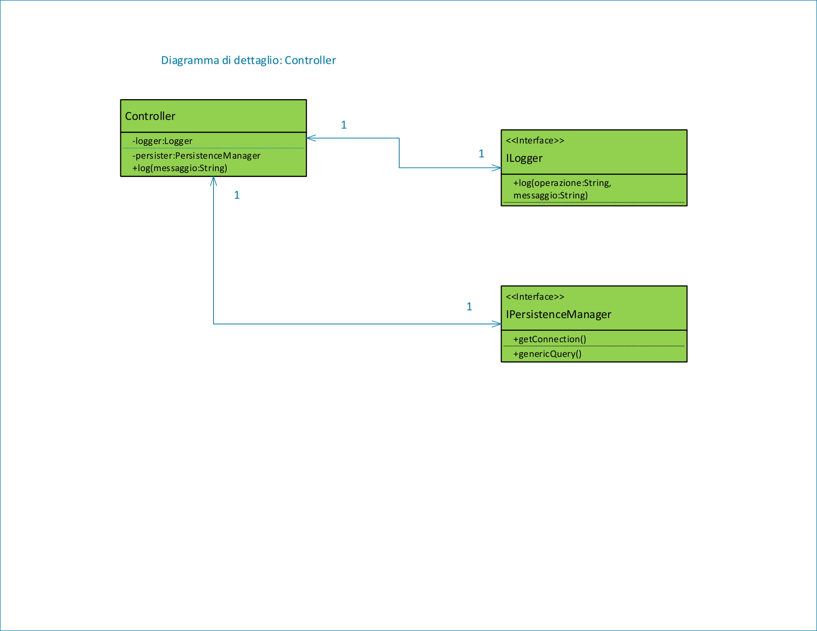

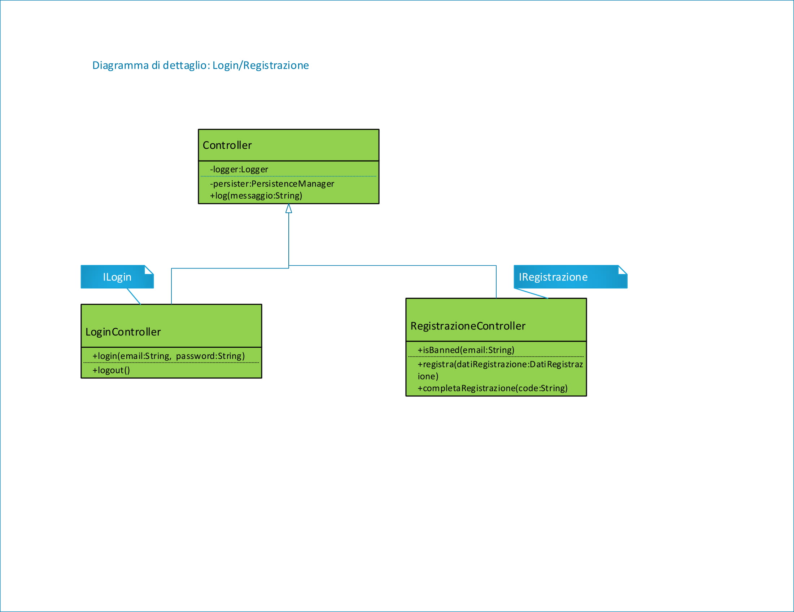

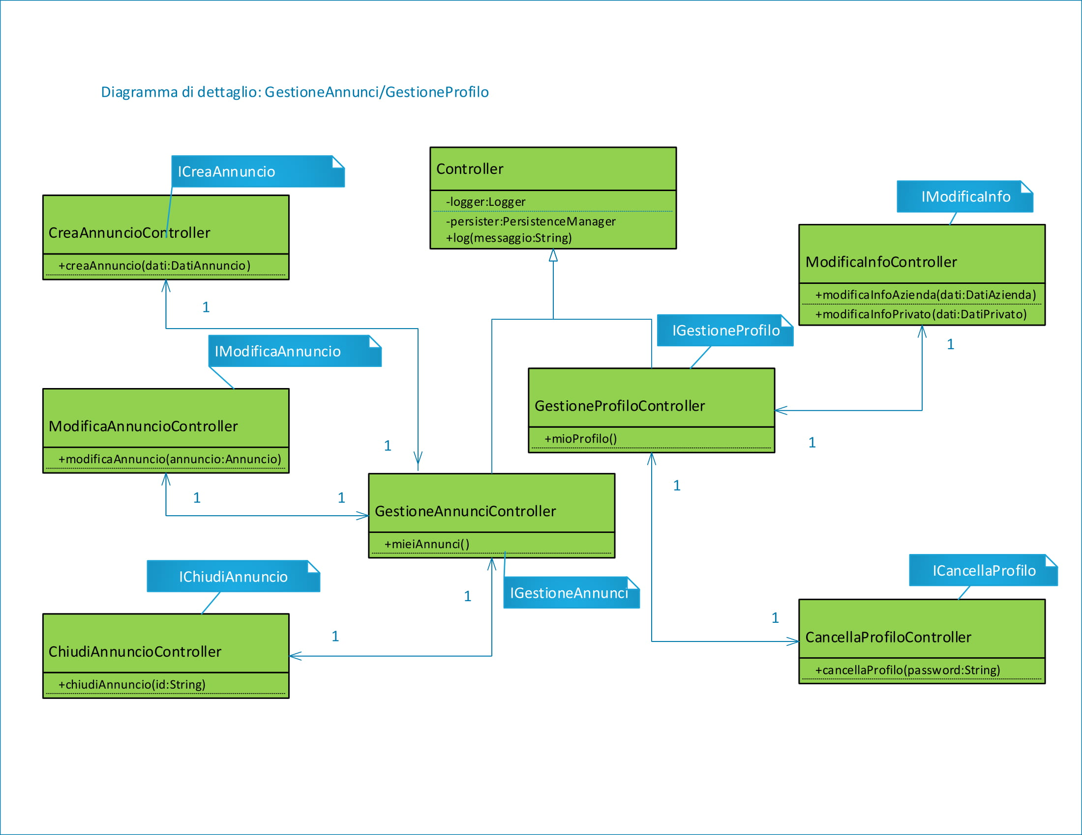

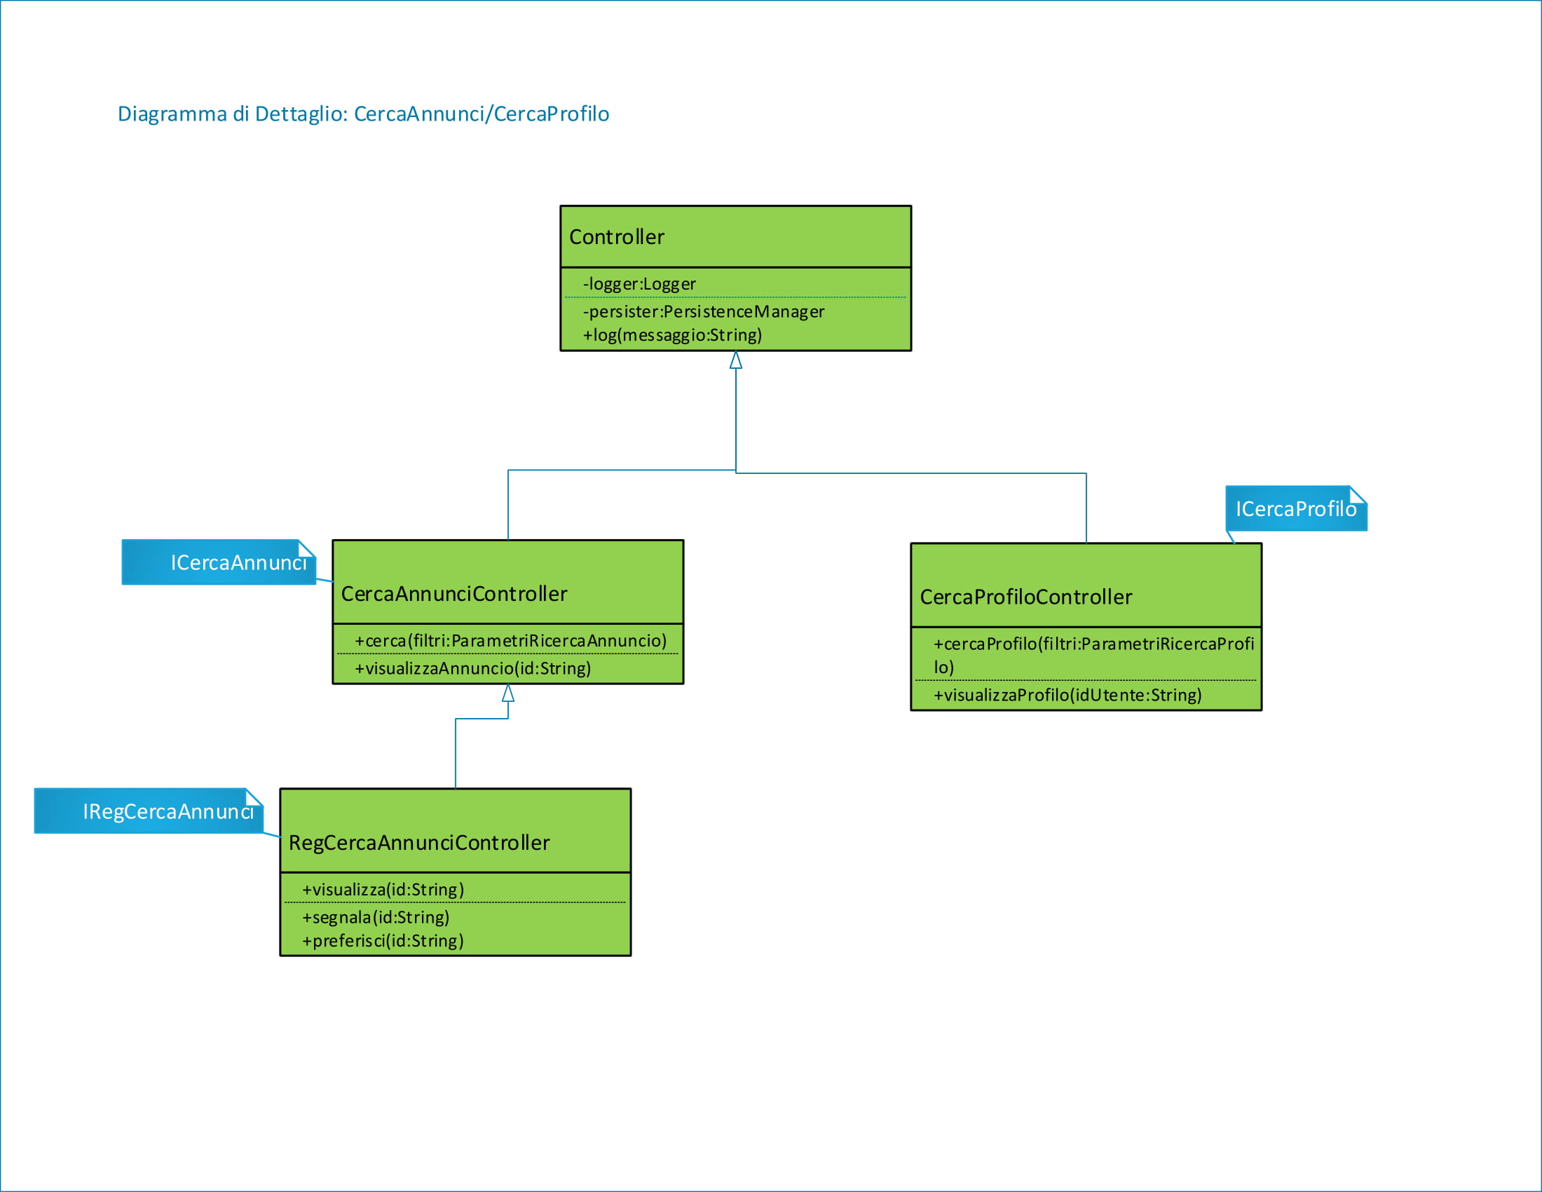

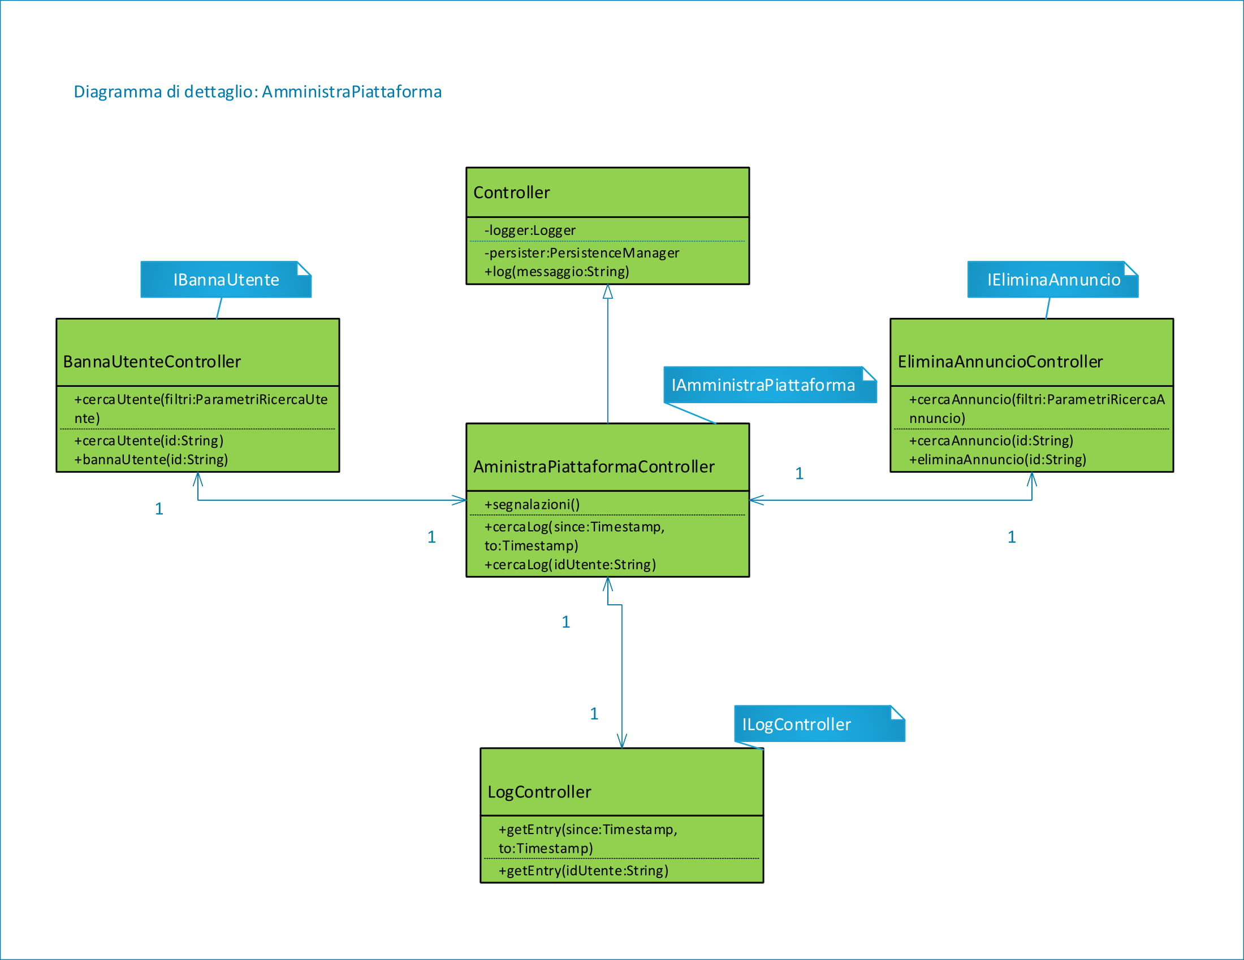

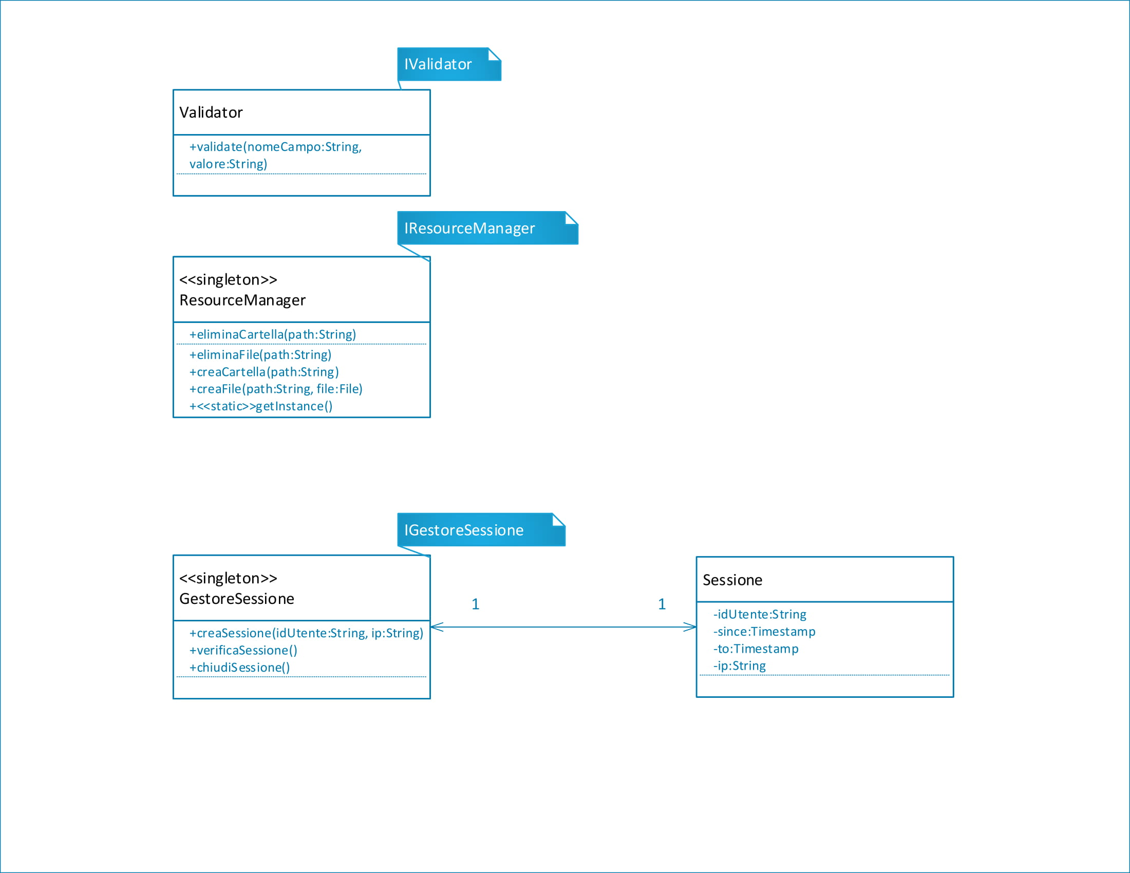

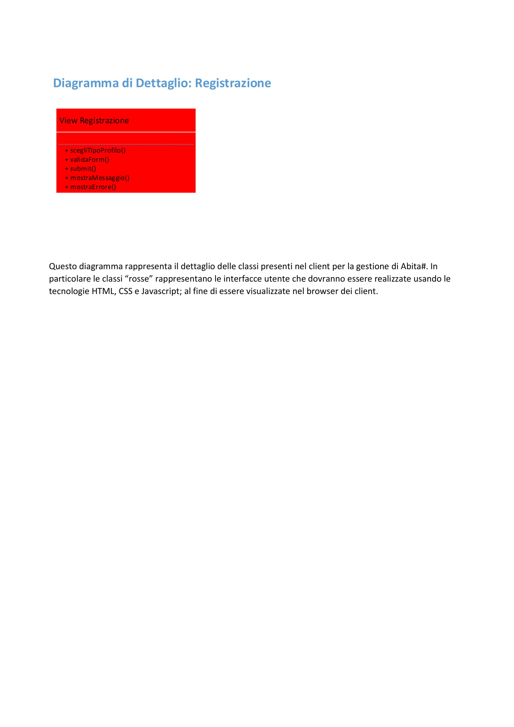

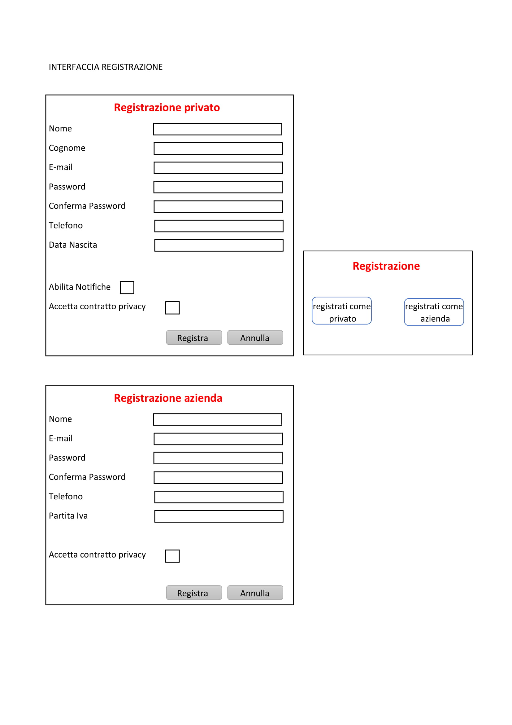

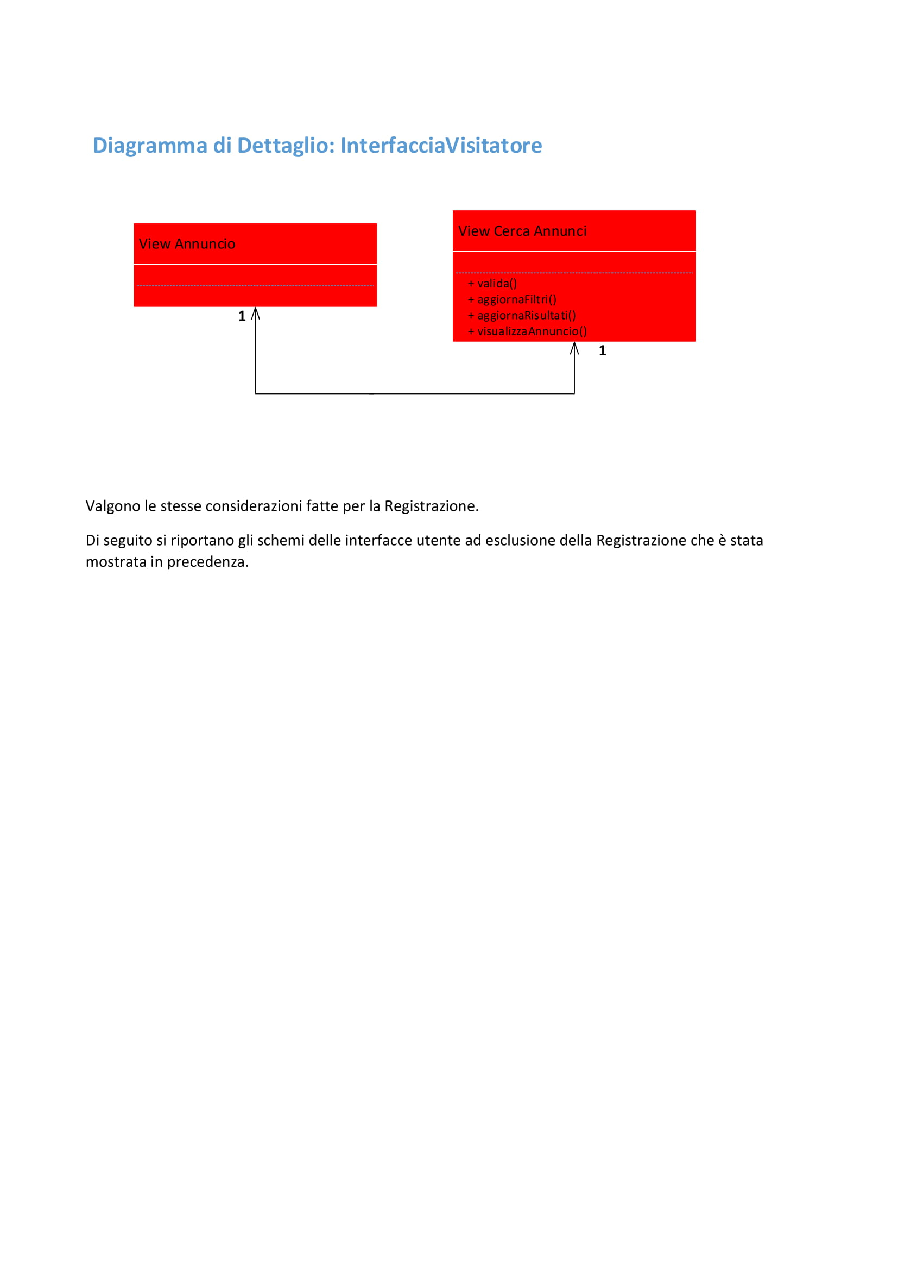

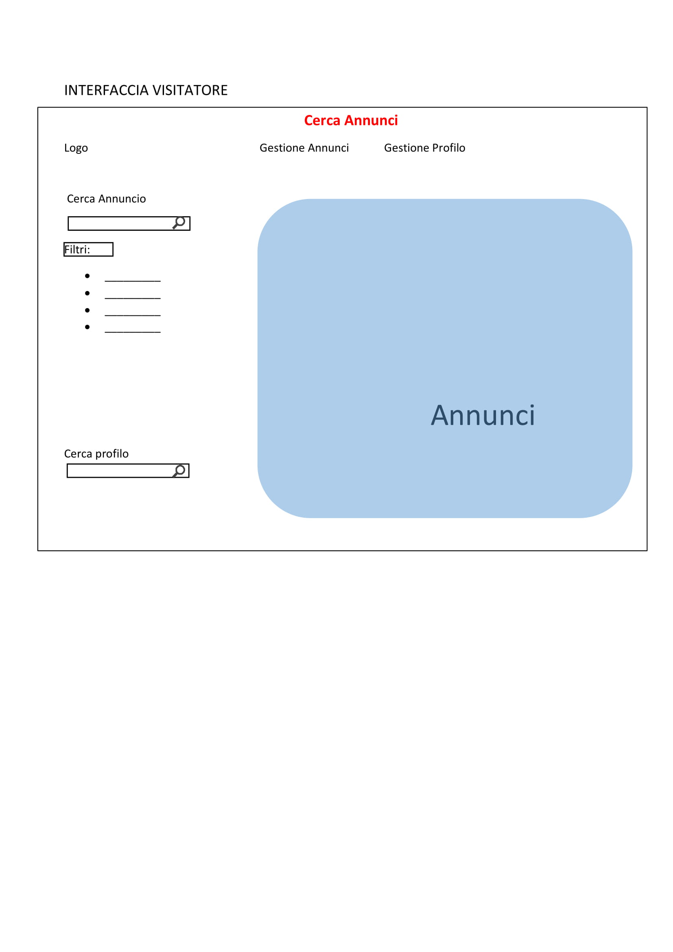

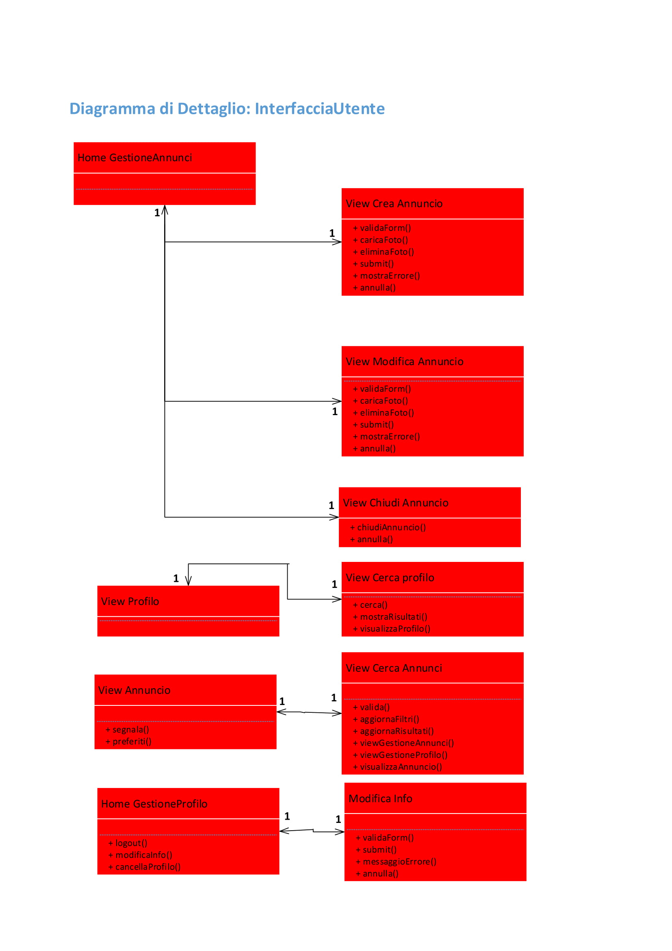

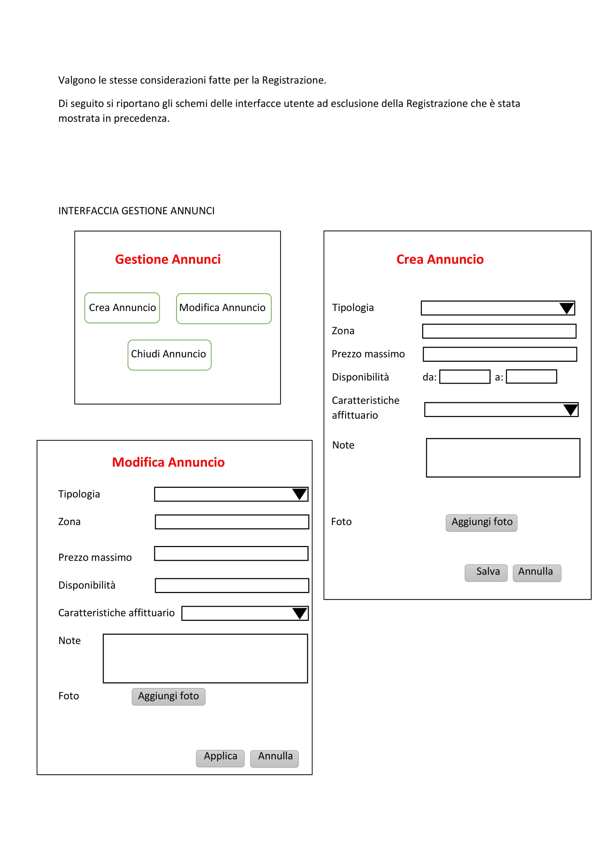

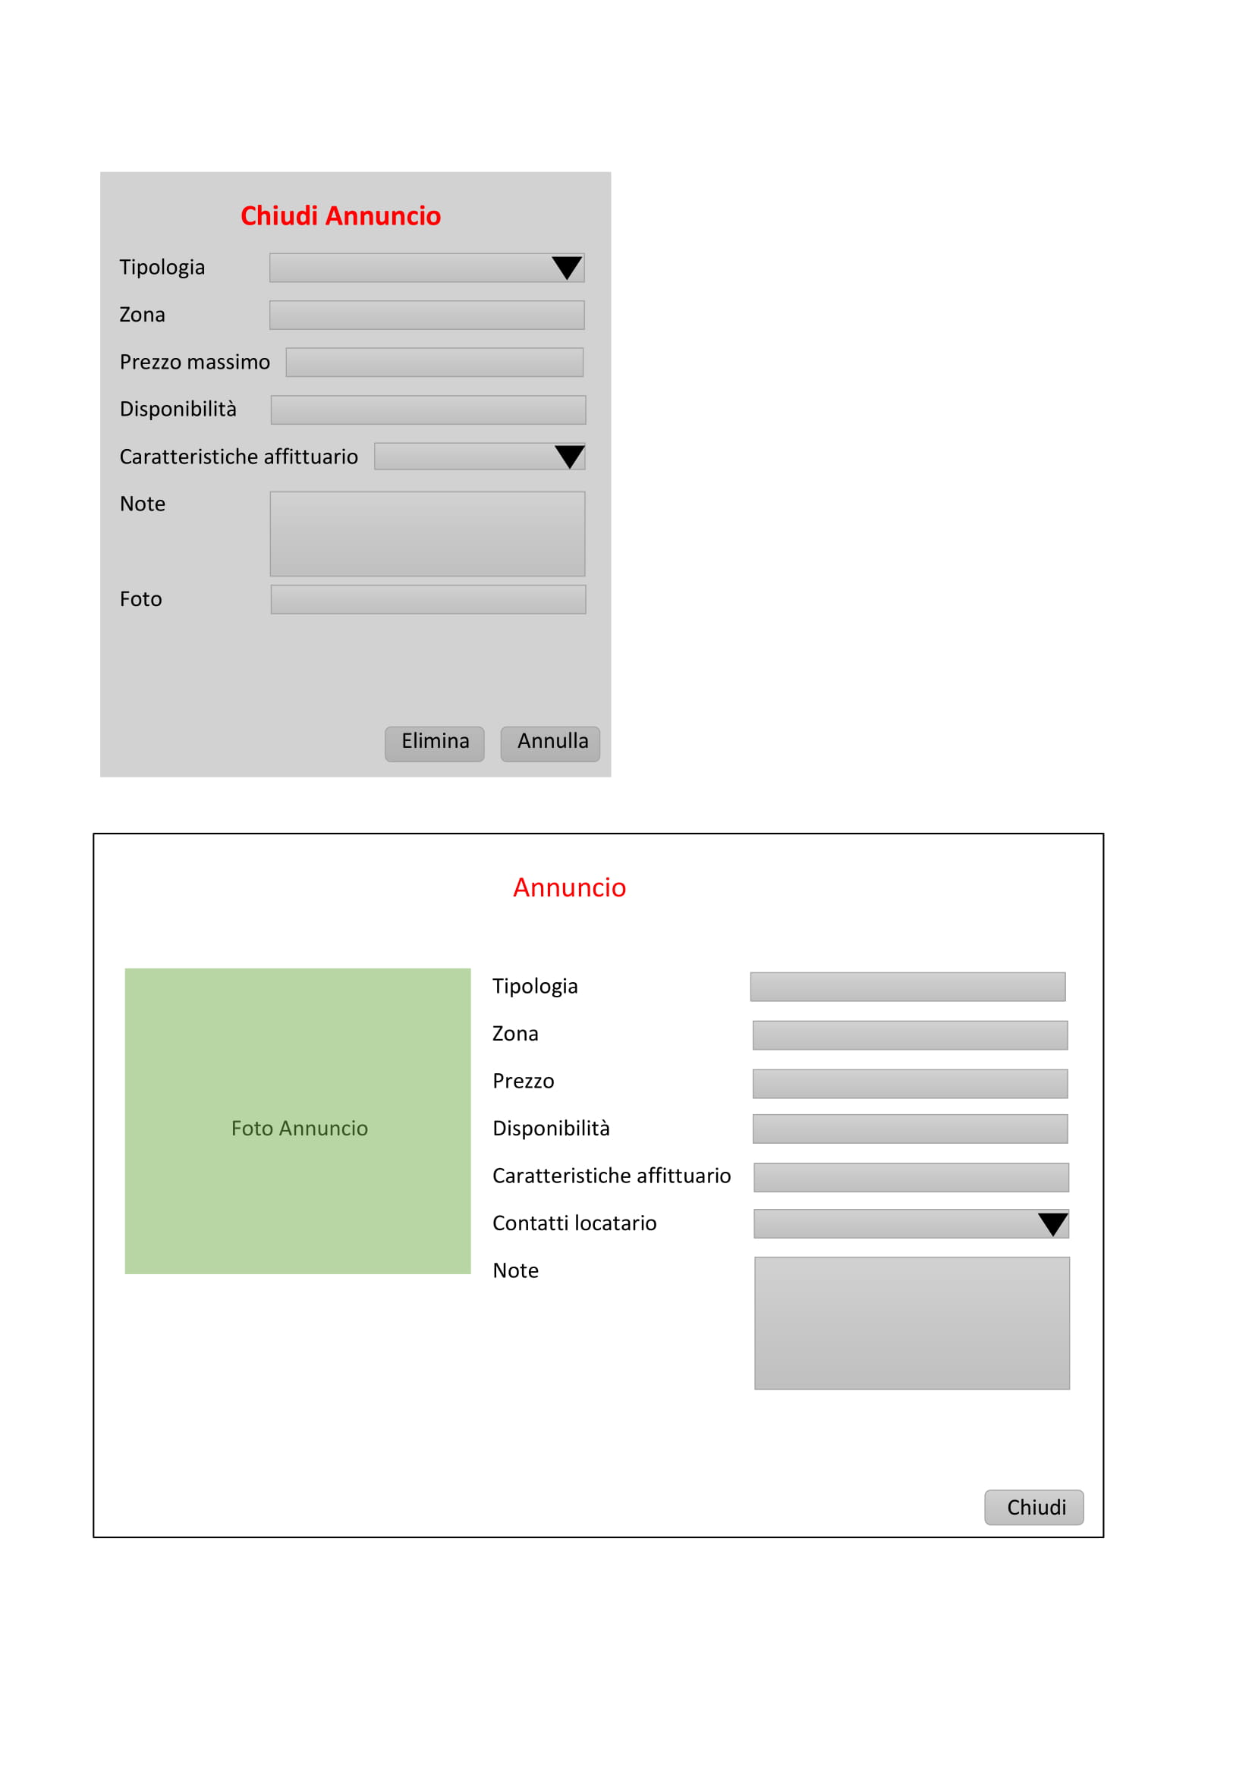

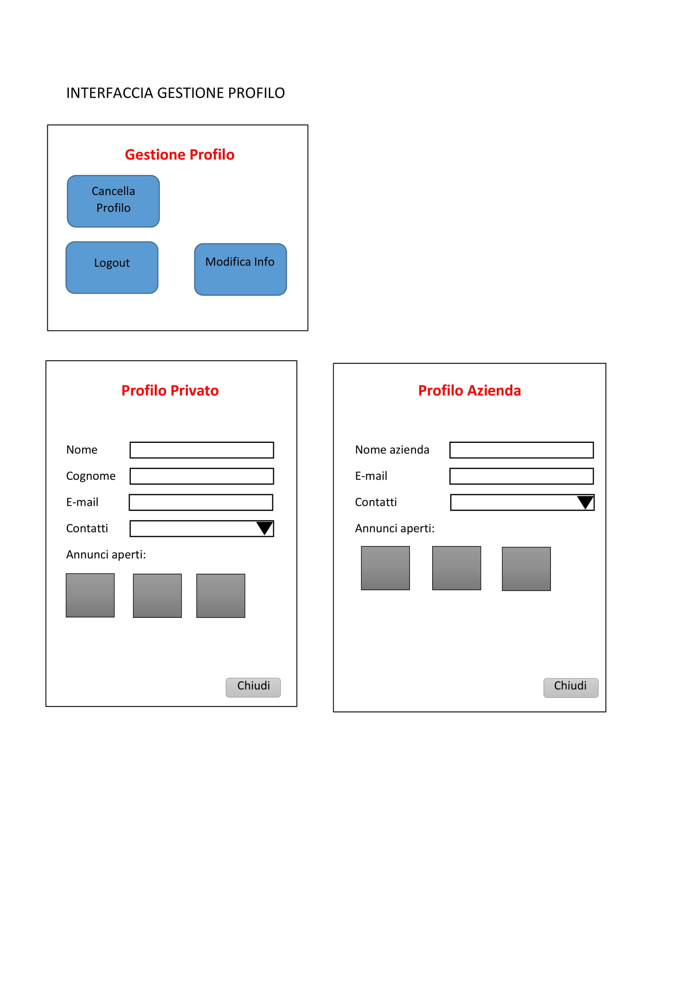

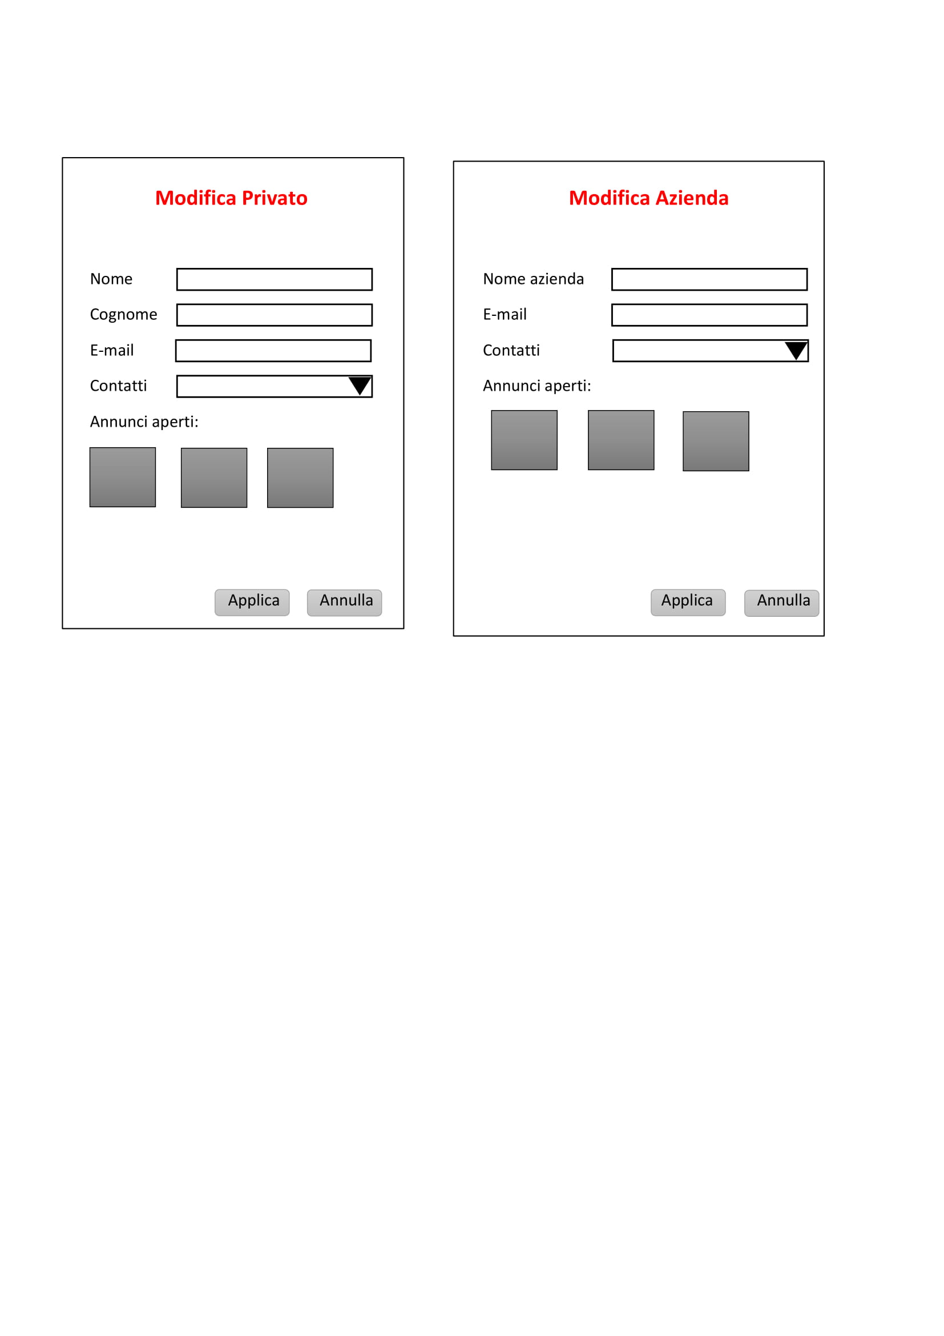

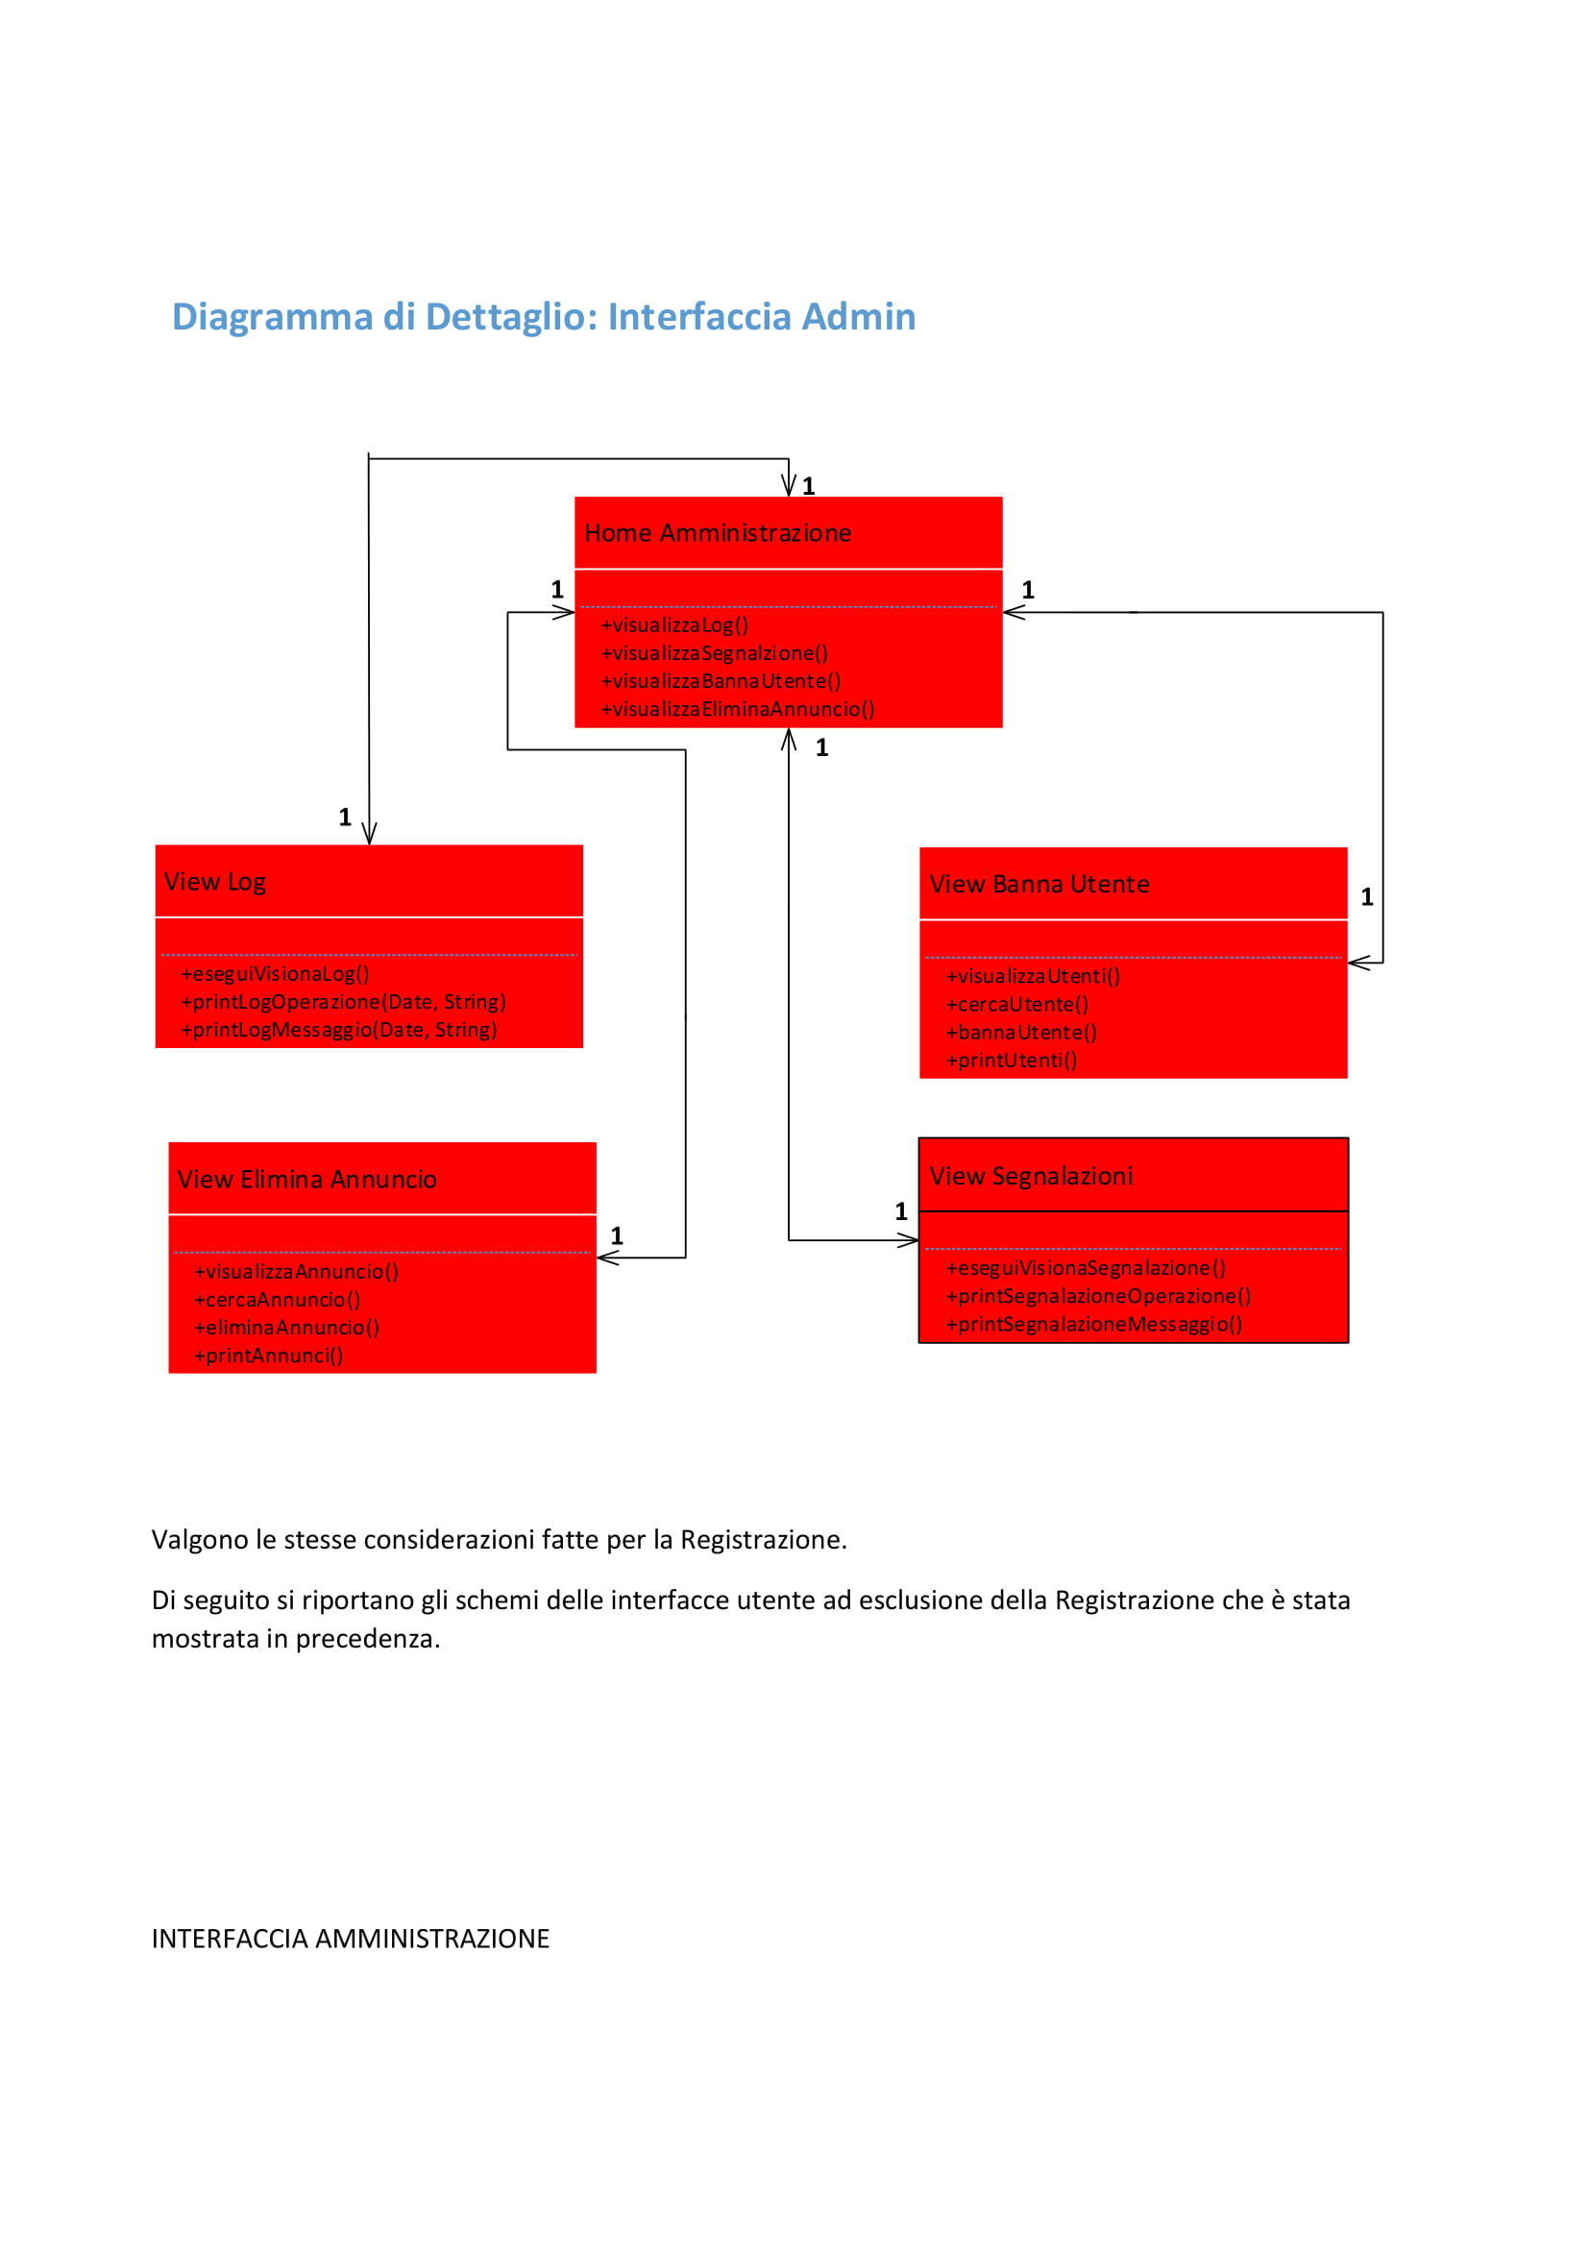

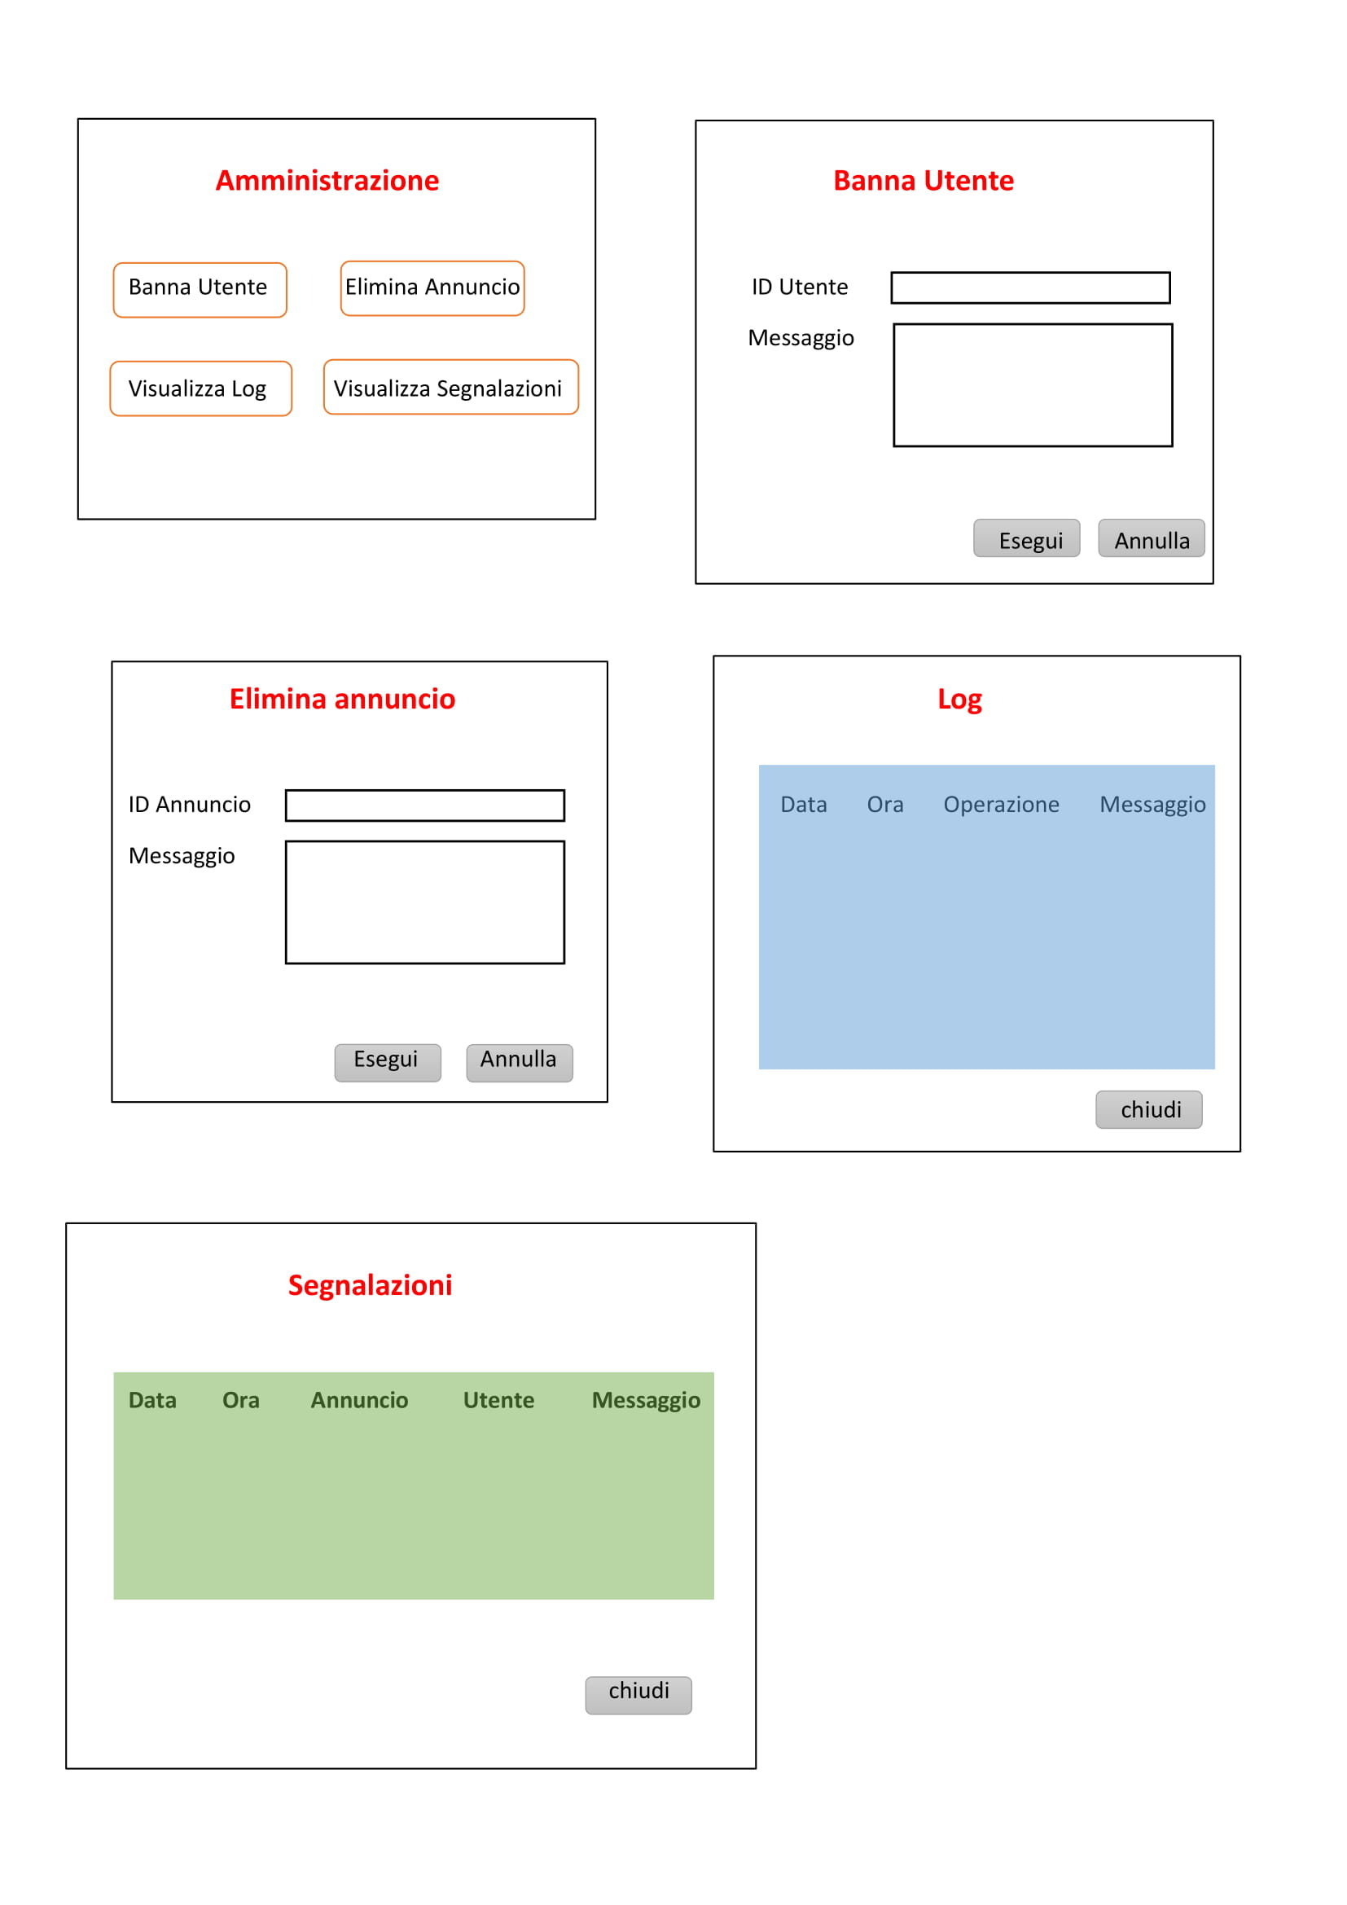

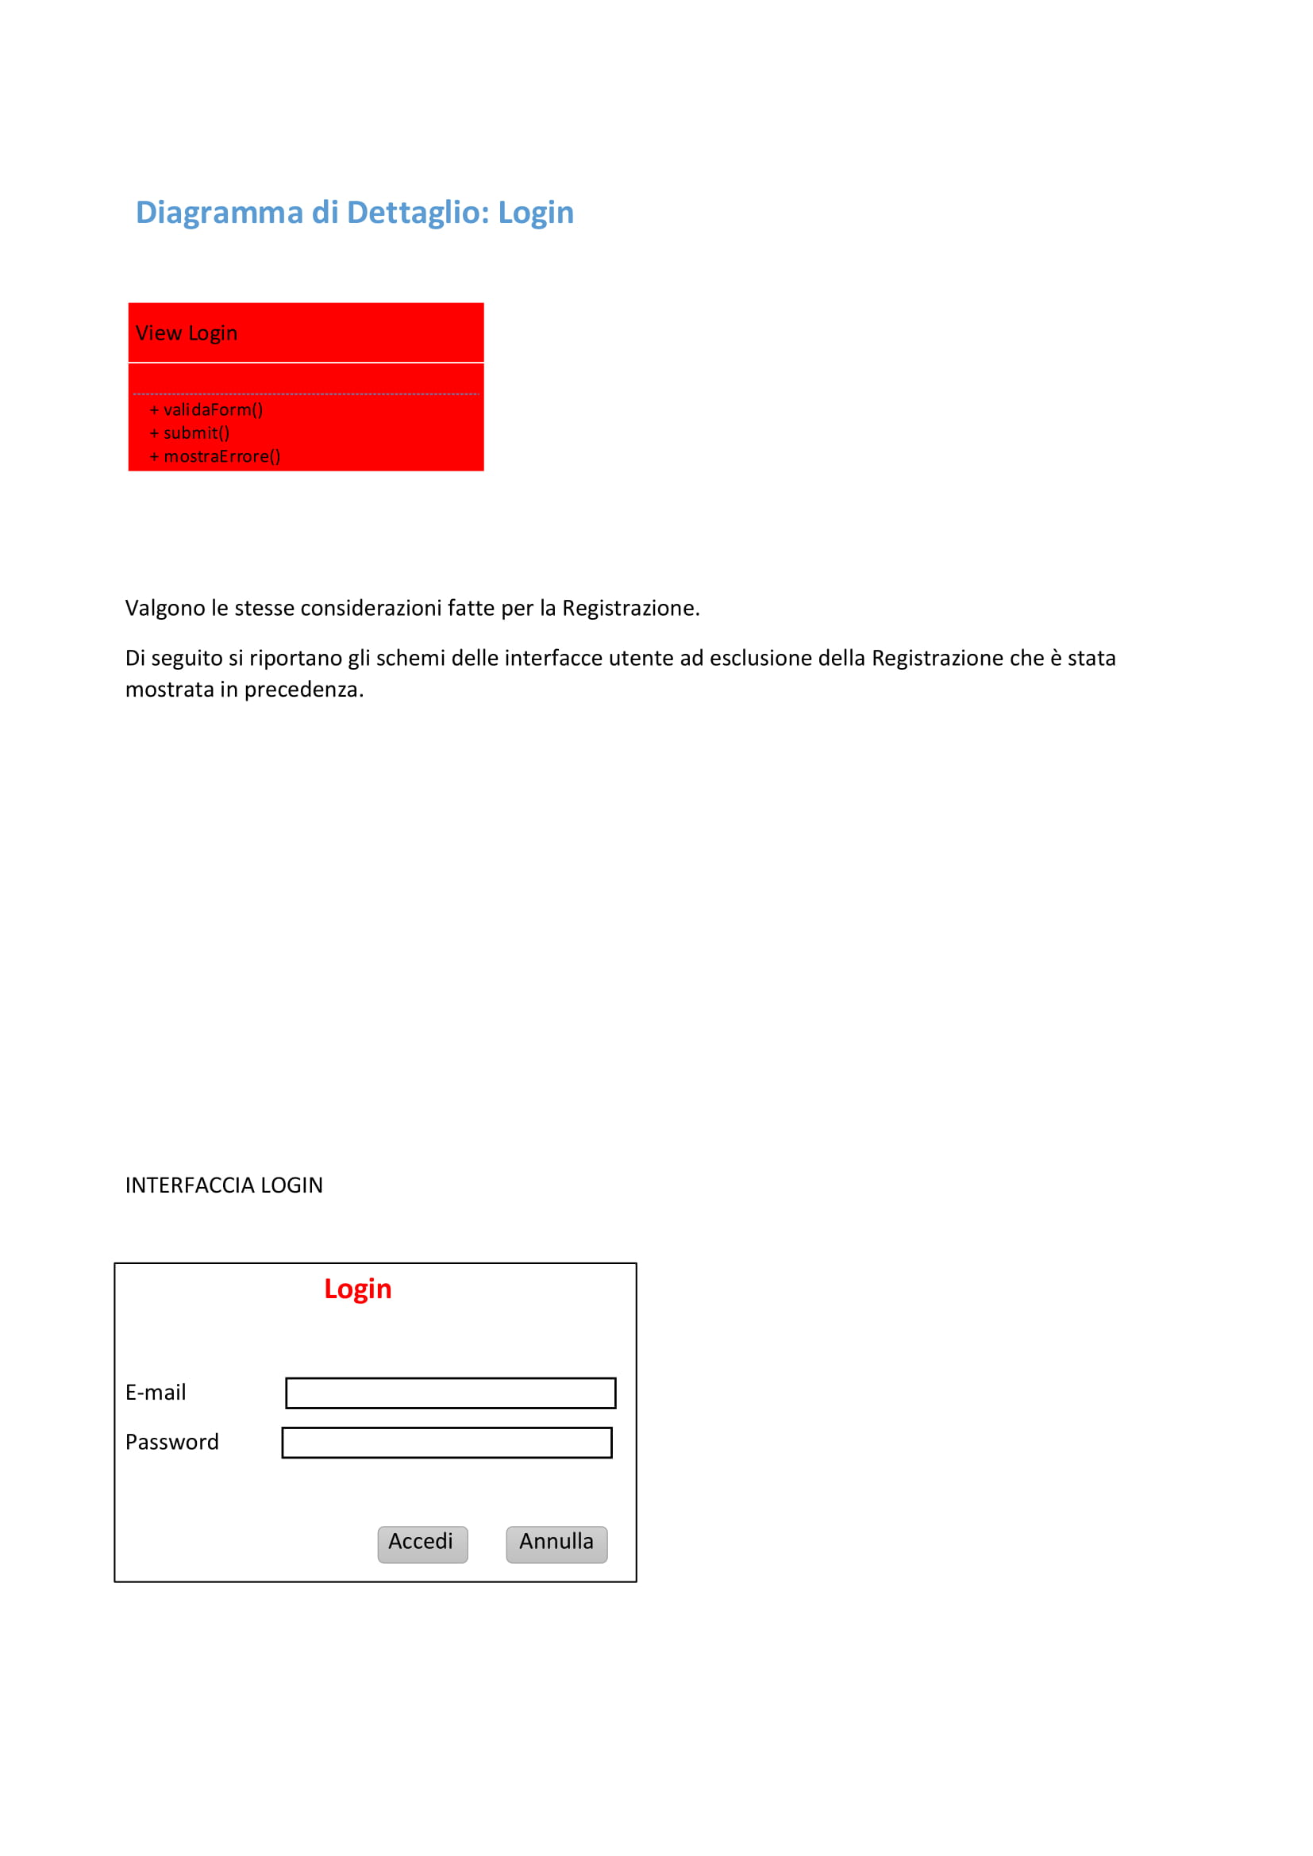

**Interazione**

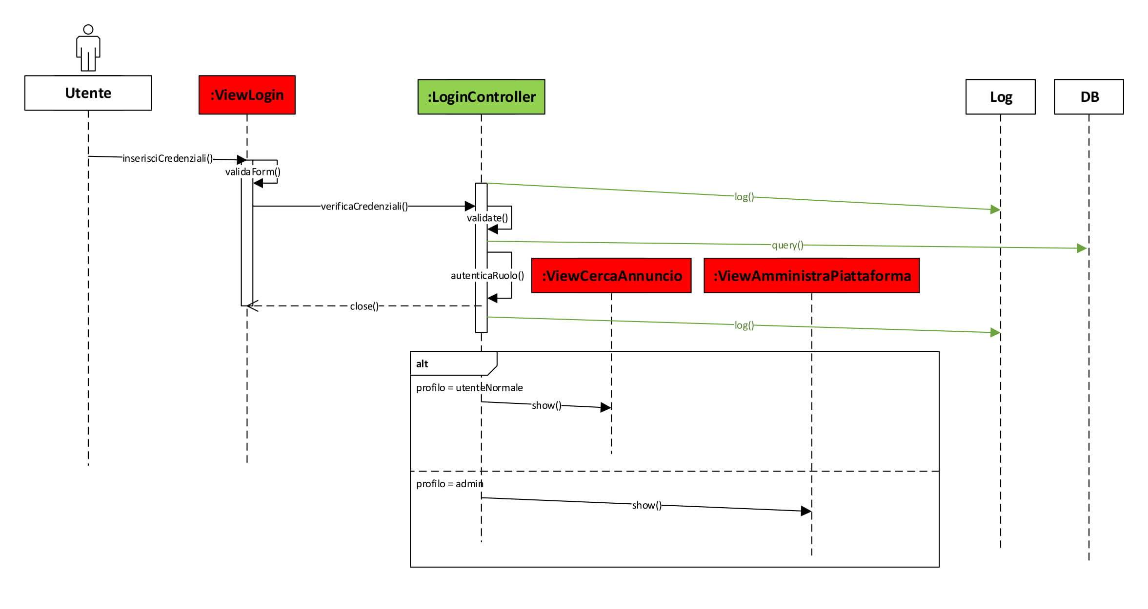

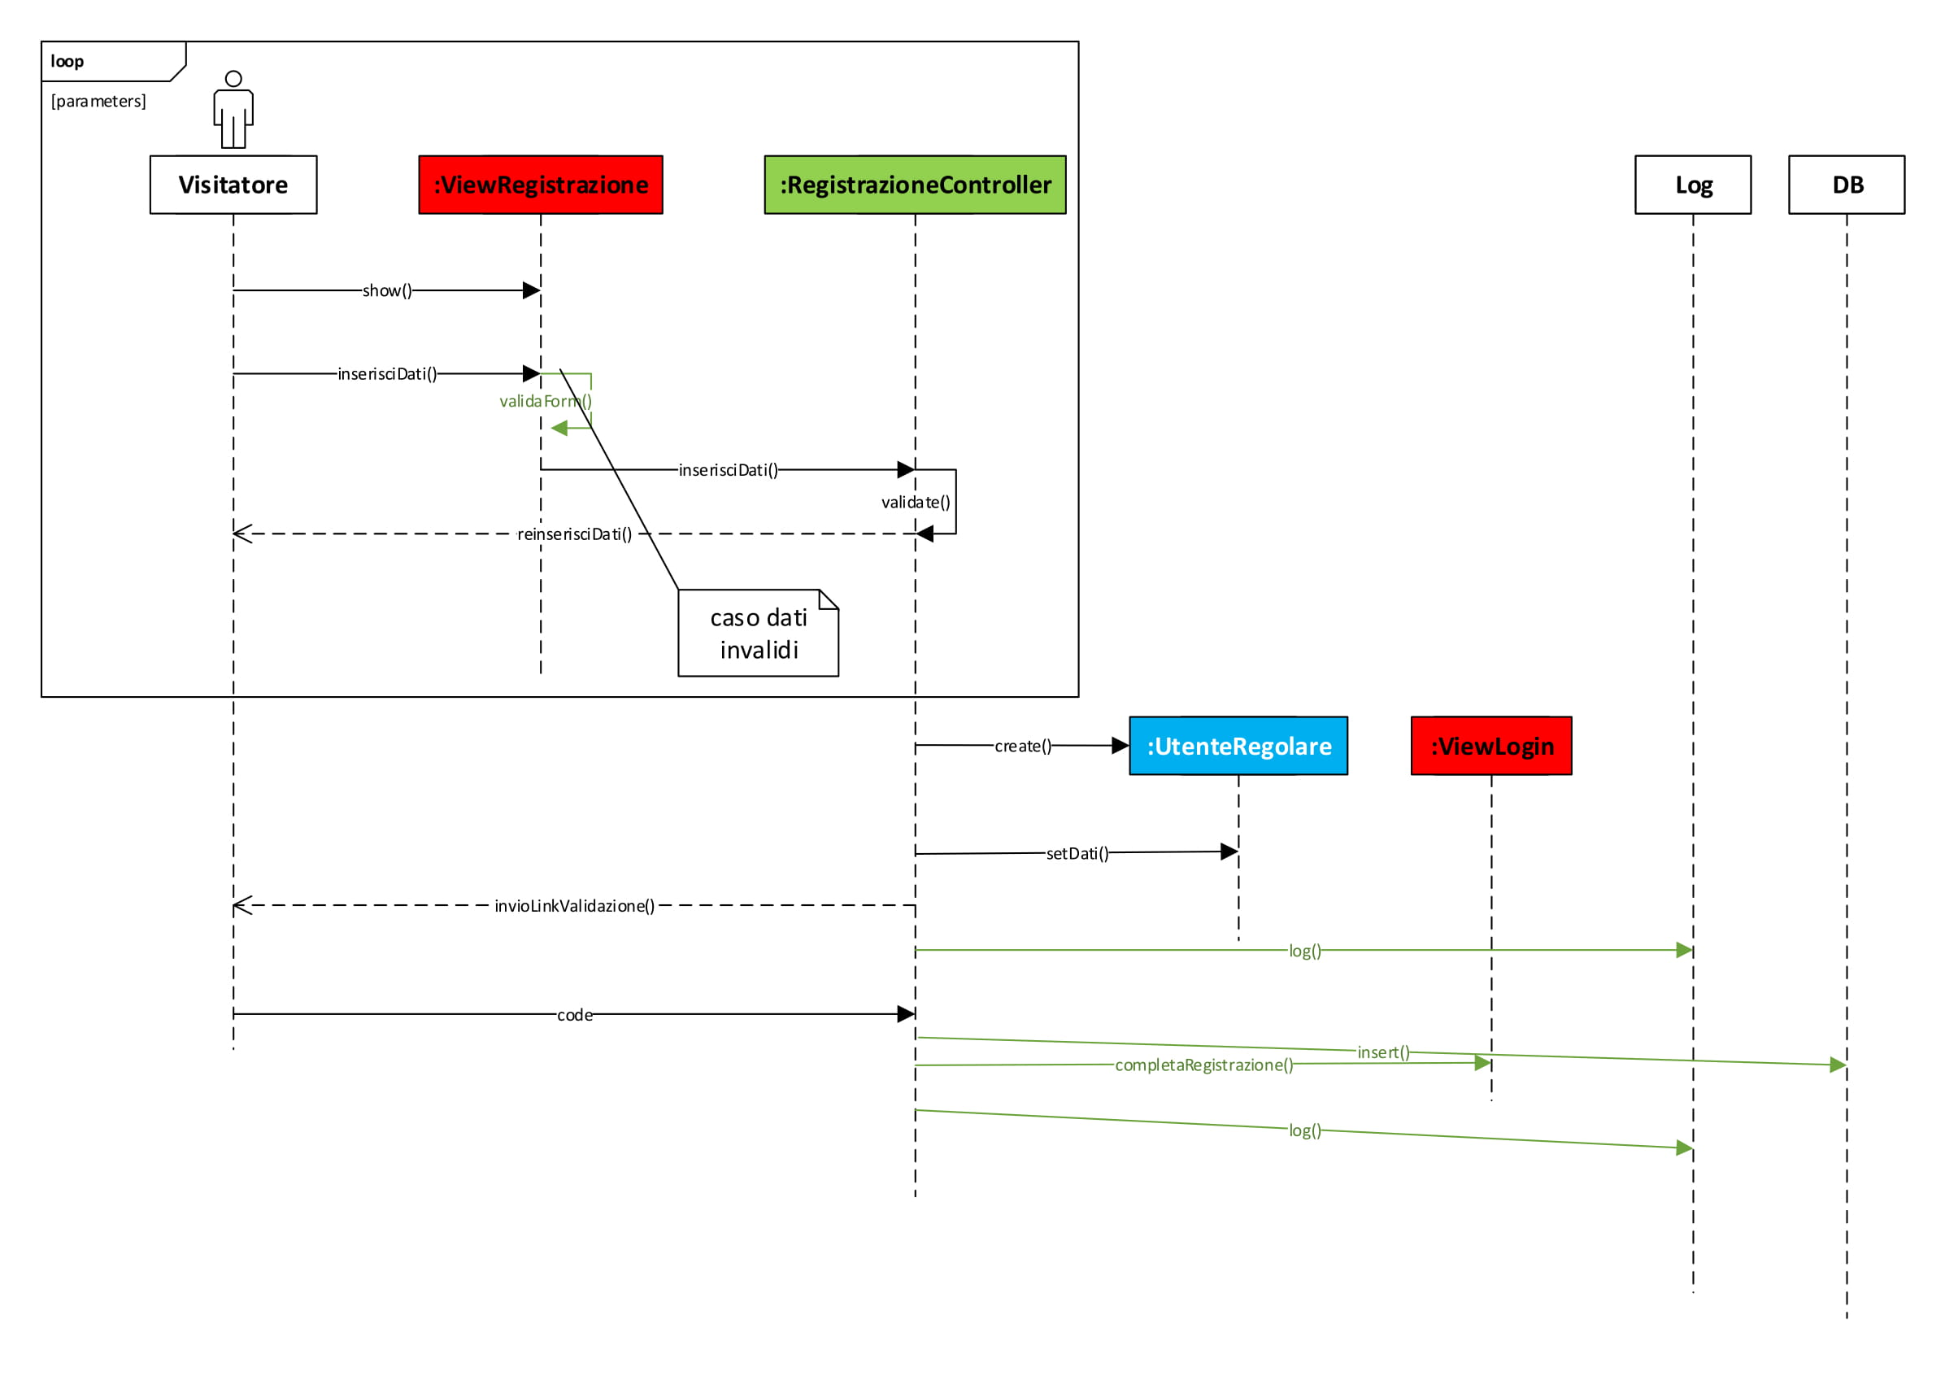

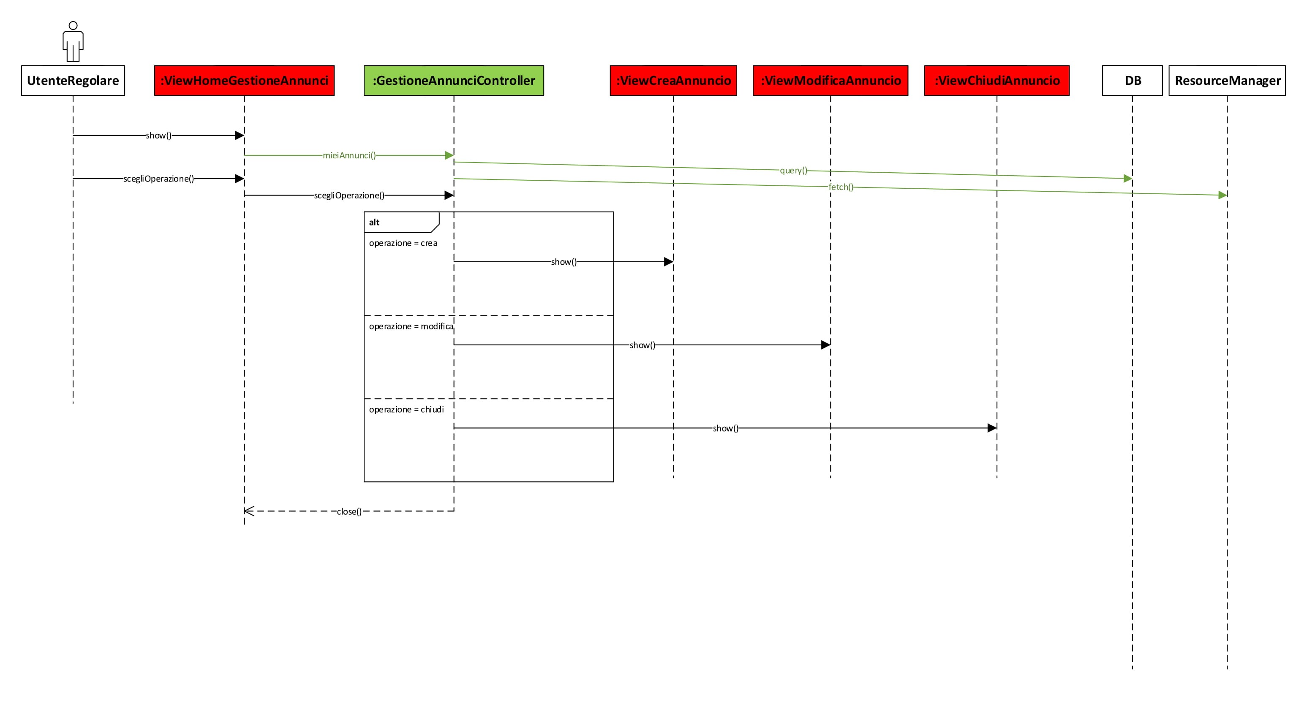

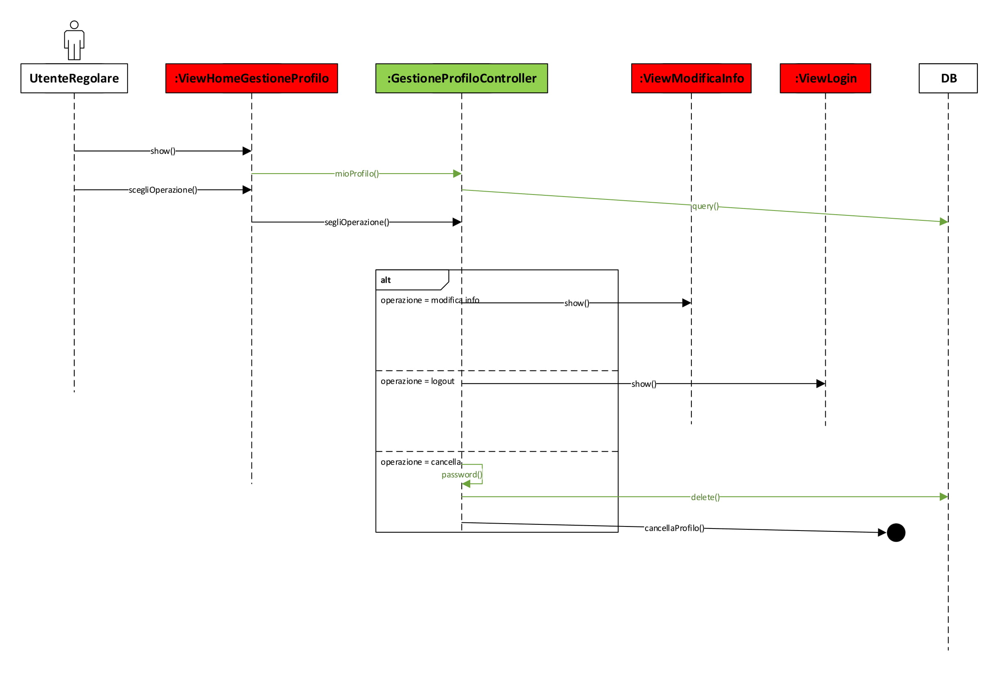

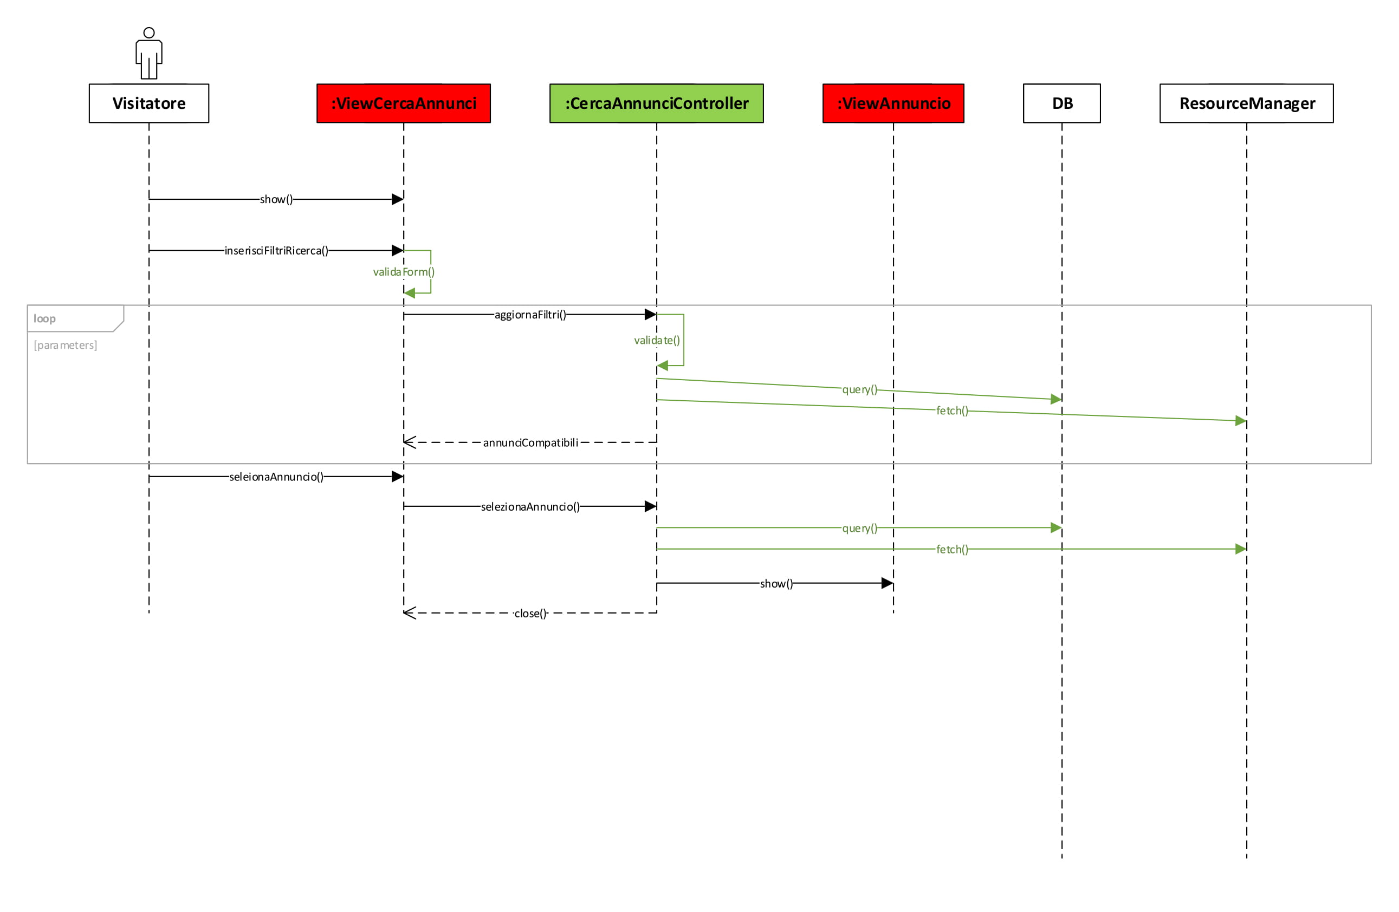

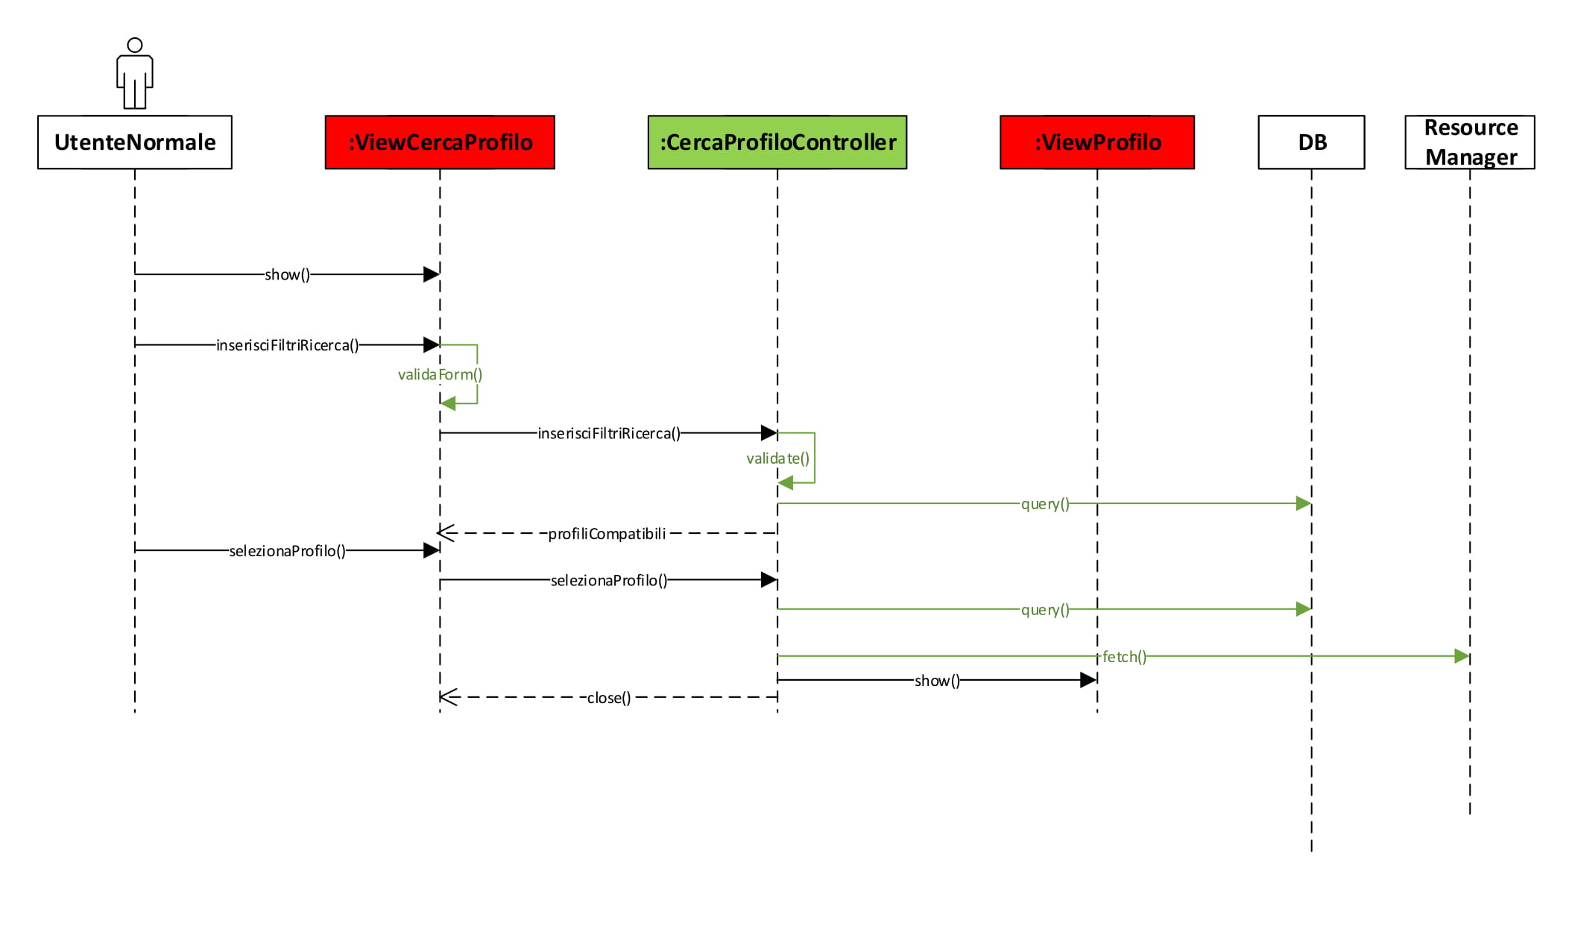

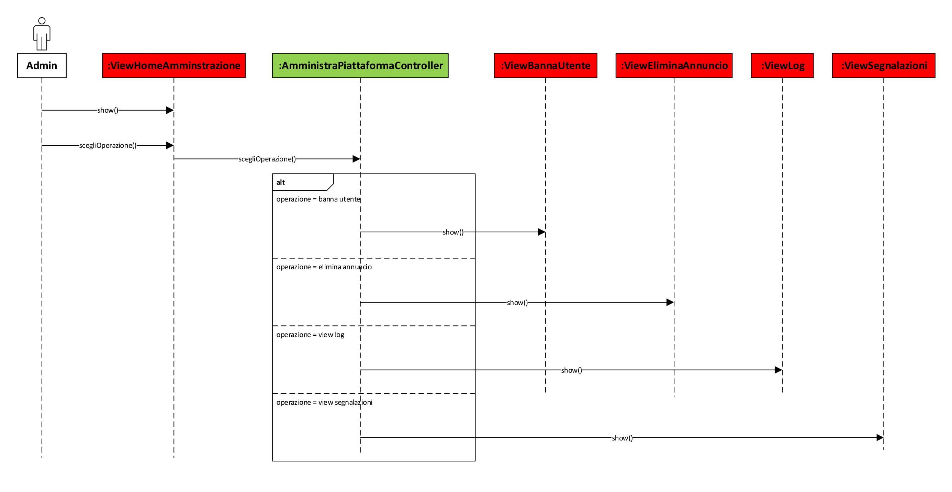

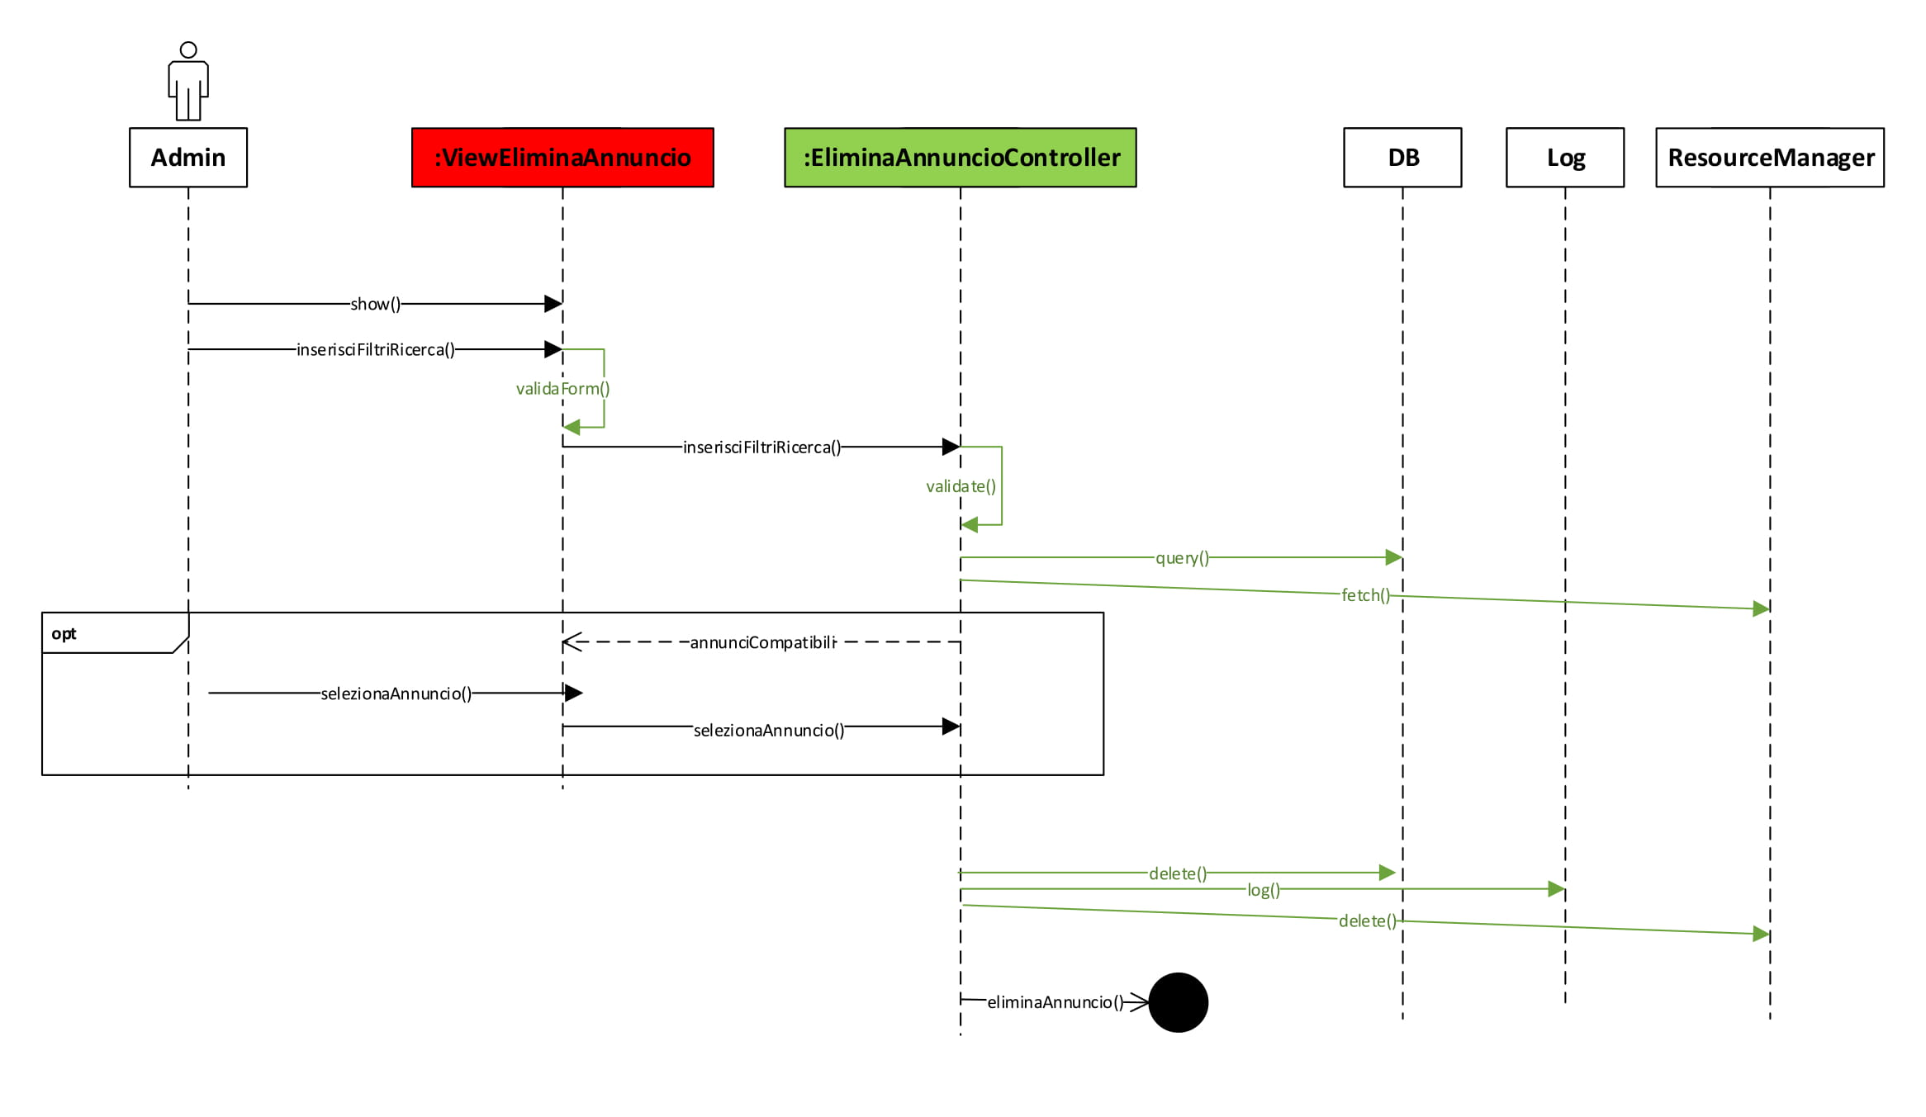

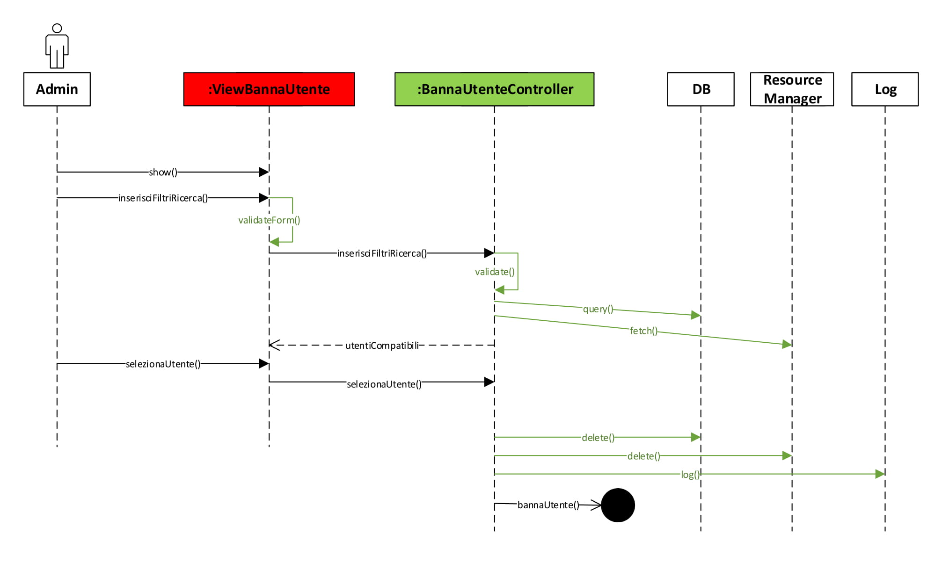

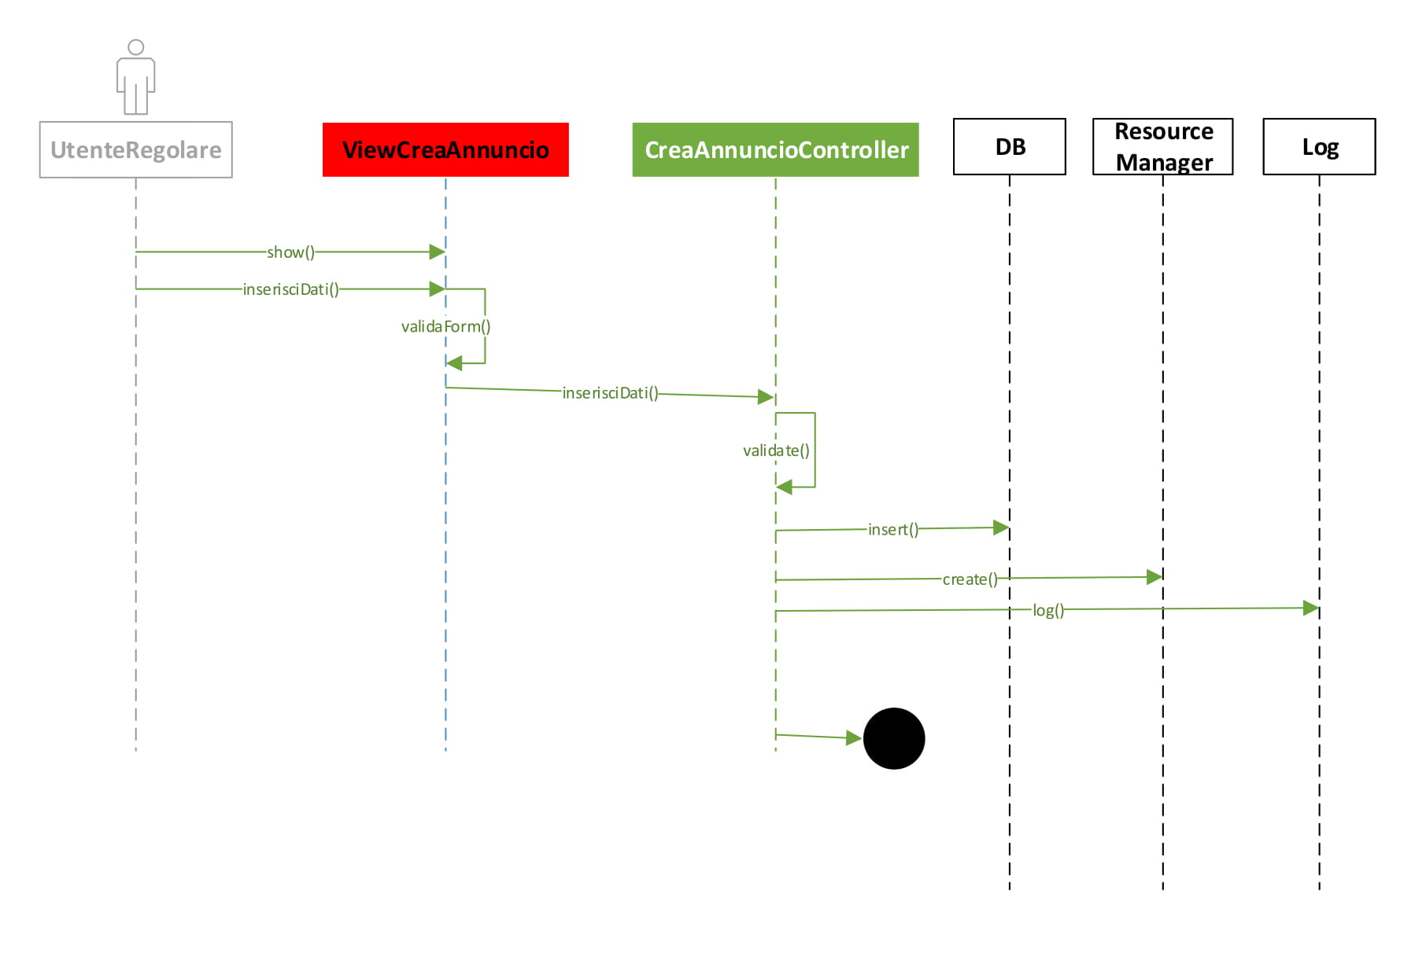

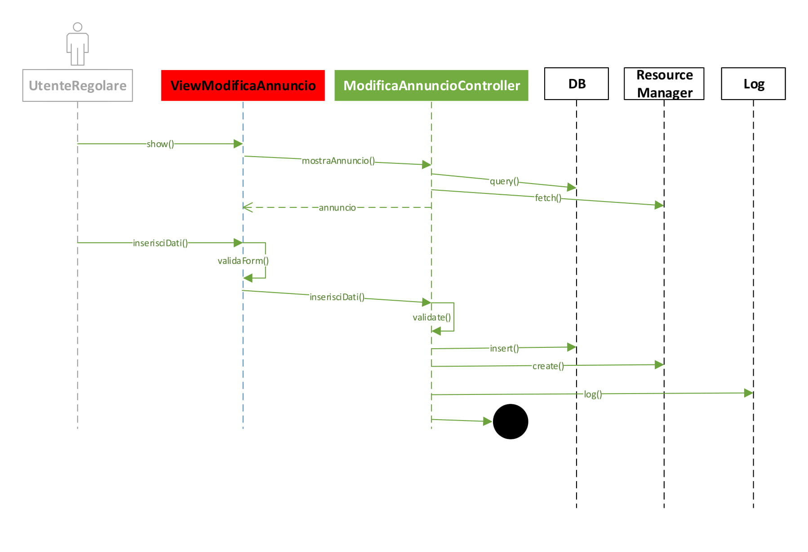

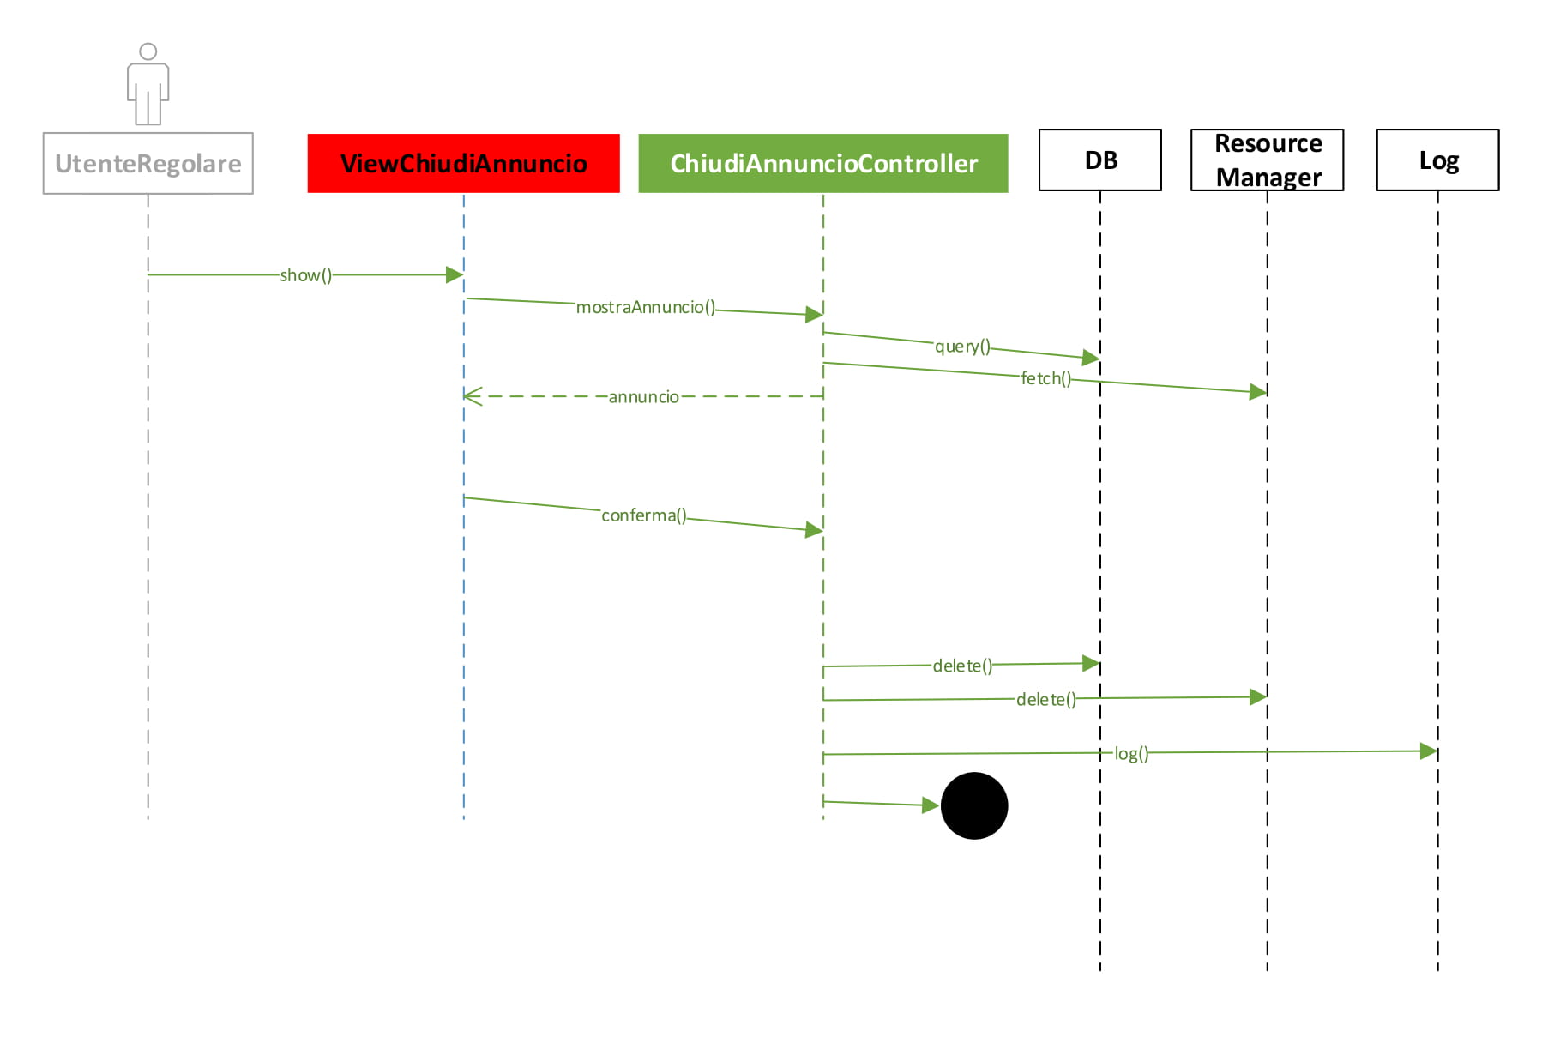

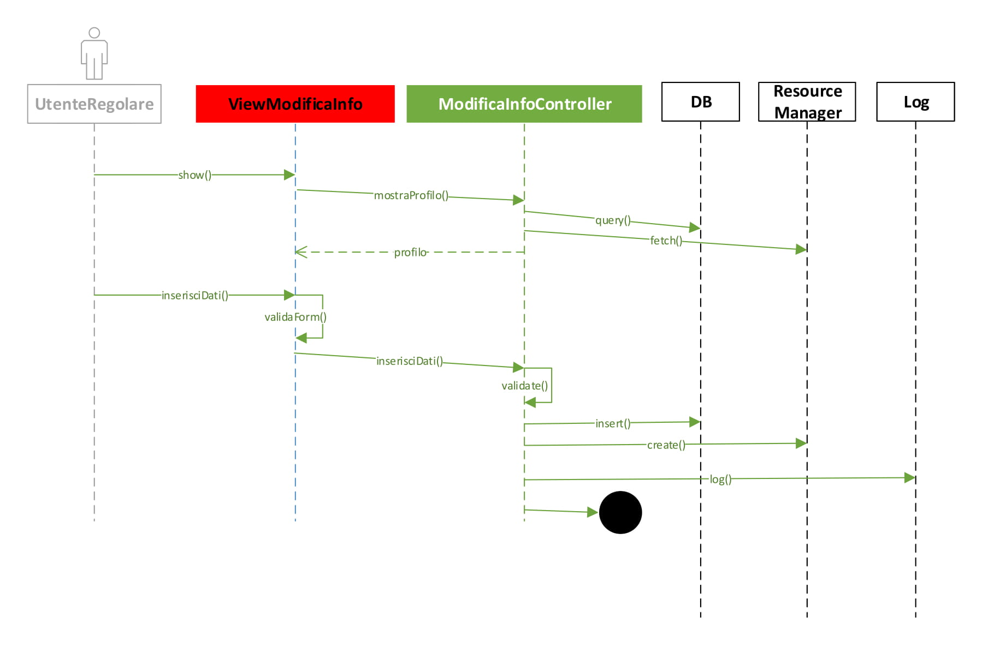

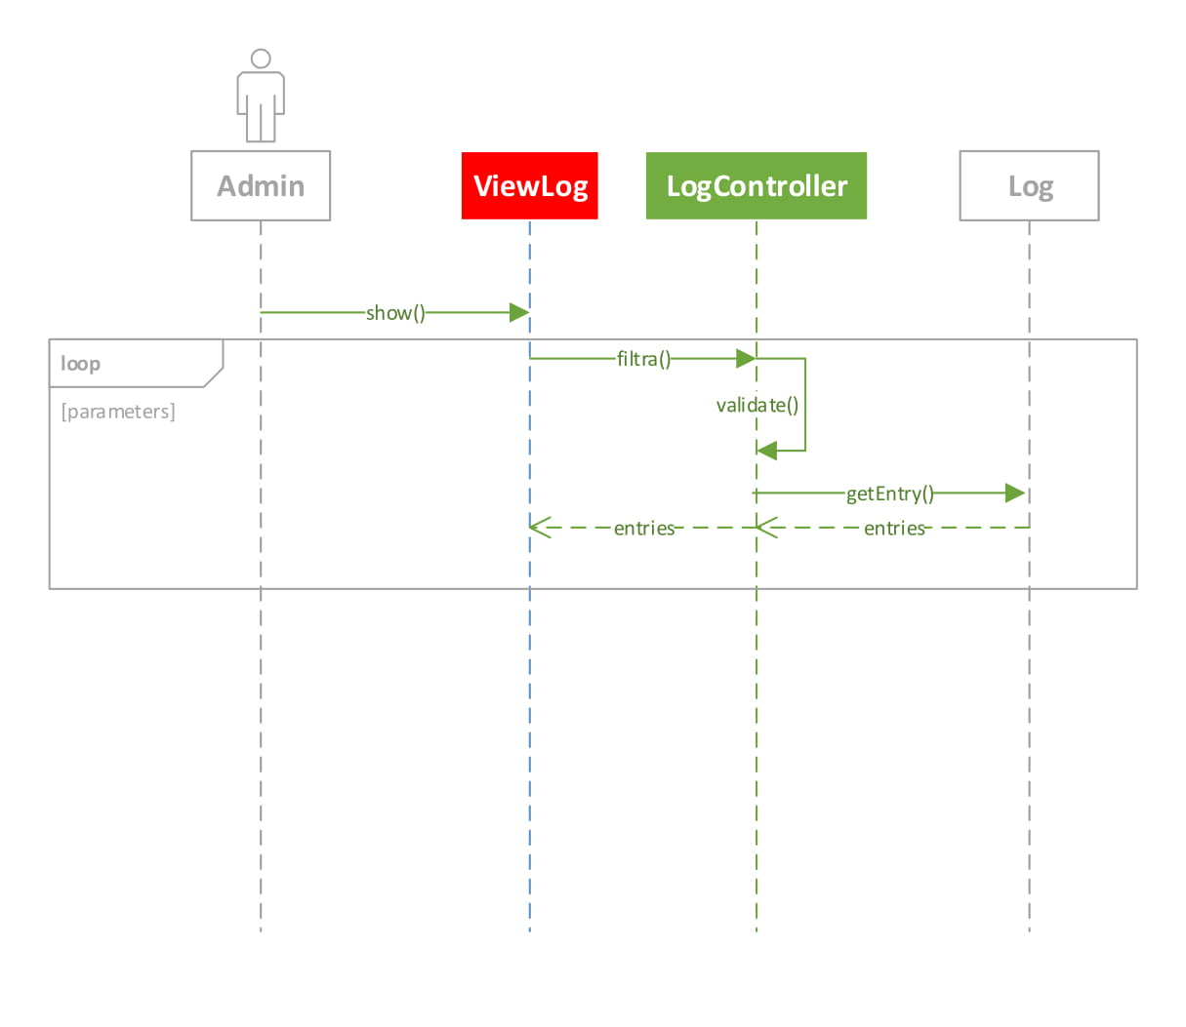

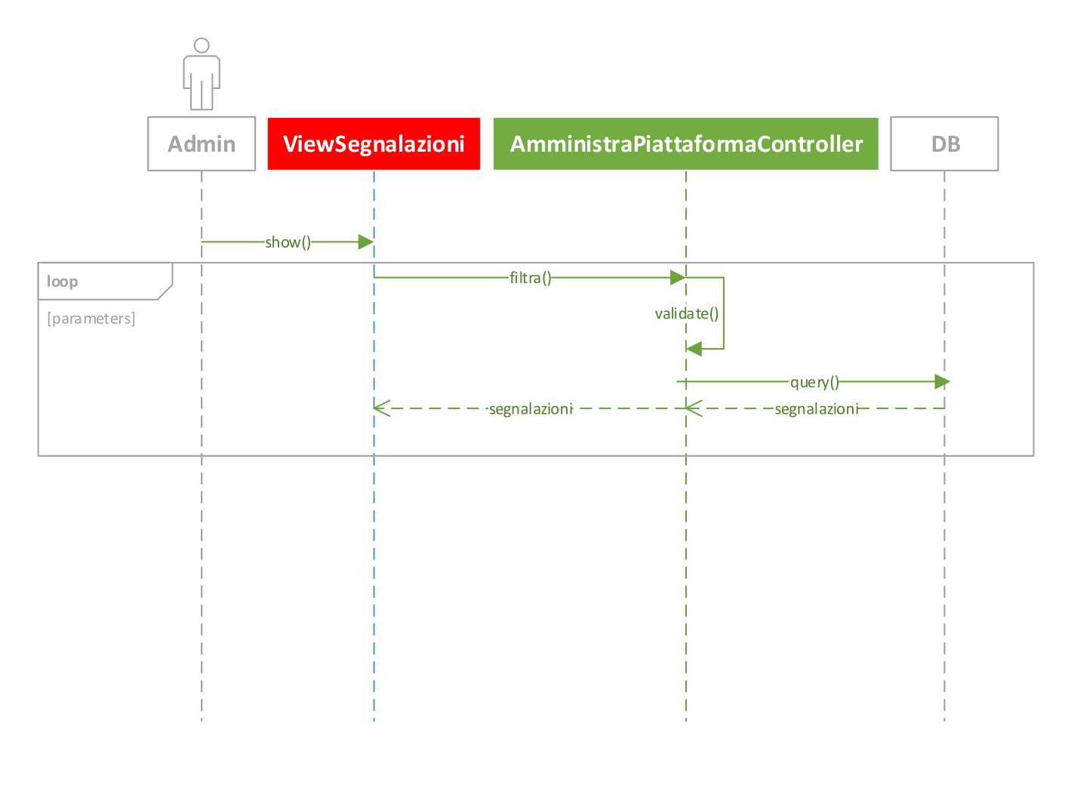

**Comportamento**

Non sono sviluppati ulteriori diagrammi di stato. Quello fatto in fase di analisi del problema risulta sufficiente

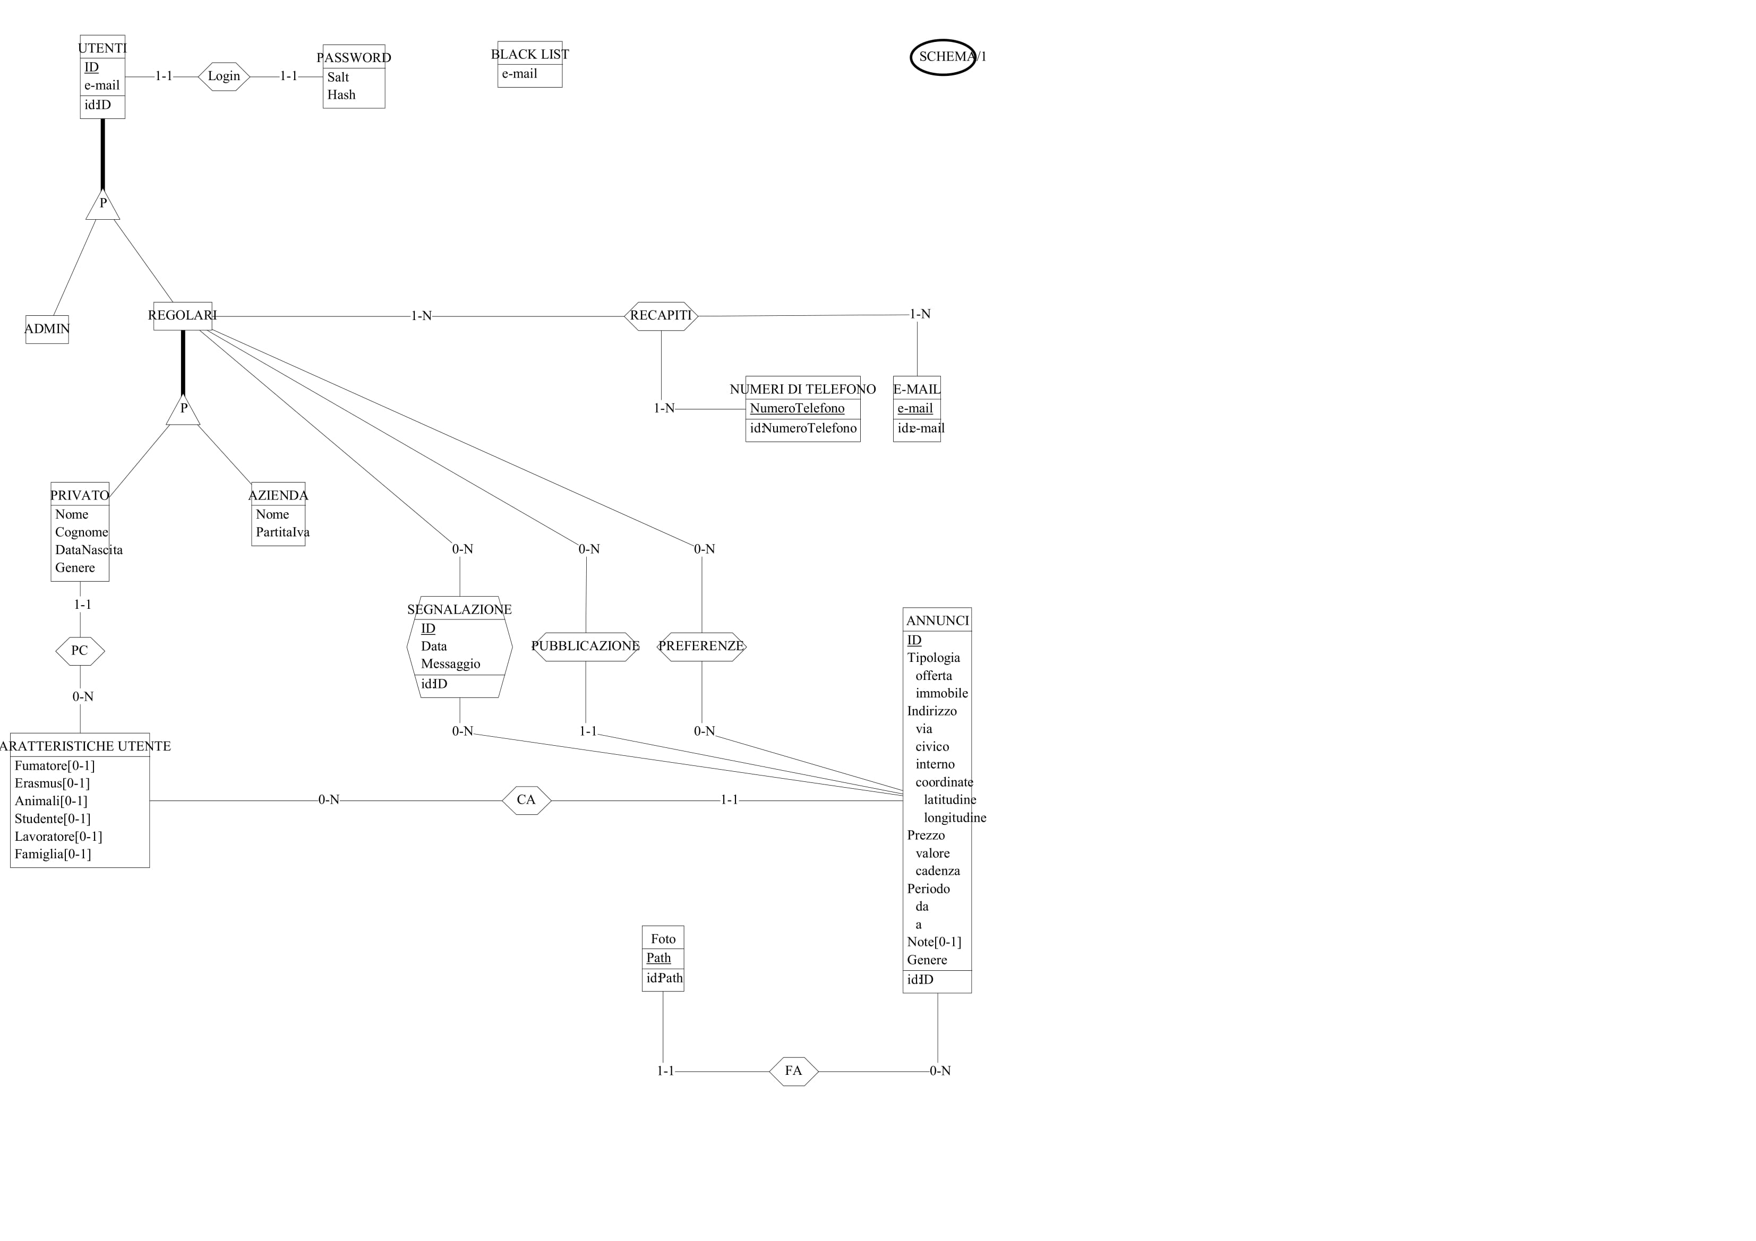**Progettazione Persistenza**

Il DBMS è situato in un server a se che comunica con il server principale attraverso una rete privata.

Per accedere al database è necessario autenticarsi. Tali credenziali sono salvate nel server principale il quale le usa per accedere.

**Formato dei Log**

Timestamp;Operazione;Messaggio

**Deployment**

